Муниципальное бюджетное общеобразовательное учреждение
«Кадетская средняя общеобразовательная школа № 2
имени Героя Советского Союза
Матвея Степановича Батракова»
г. Рубцовска Алтайского края
658204, г. Рубцовск, ул. Комсомольская, 21,
тел. 5-06-82; 5-07-99, тел/факс: 8 (385-57) 5-06-82, e-mail: kadet2@bk.ru

Информационно-исследовательский проект по экологии
«Как растет Зеленый горошек»
в старшей - средней группе «Садко».
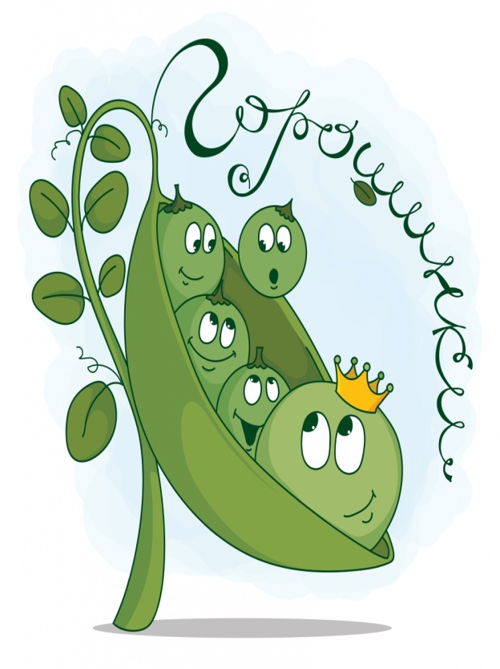

Выполнила воспитатель:
Чичмарева Елена Николаевна

Экологический проект:
А у нас взошёл горох,
Соня восклицала: «Ох!
Егоже надо поливать!
Землю подрыхлить!
Травку с корнем вырывать!
Поухаживаем за ним,
А потом все его съедим!!!»
Участники проекта: воспитатель Чичмарева Е. Н., дети старшей и средней группы.
Место реализации проекта: группа детского сада.
Тип проекта: краткосрочный, информационно-исследовательский.
Время реализации: март три месяца (10.03.2020 –11.05.2020 год).
Объект исследования:горох.
Проблема проекта:Как растет горох? Можно ли вырастить горох на подоконнике.
Цели проекта:
- Вызвать у детей познавательный интерес, как растет горох в комнатных условиях;
- Подробно изучить стадии роста семян гороха.
Задачи проекта:
- Формировать представления о растениях, как представителях живого в мире природы, их значимости в жизни человека.
-Учить узнавать и называть части растения используя модели (семя, корень, стебель, лист, цветок, плод).
-Развивать любознательность, наблюдательность, интерес к исследовательской деятельности, экспериментированию.
-Воспитывать бережное отношение к растениям, прививать любовь к живой природе.
Методы и технологии:
-беседы;
-разучивание песенки про горох;
-занятия в игровой форме;
-дидактические игры;
-загадывание загадок;
-пальчиковая гимнастика и др.;
-художественное слово;
-элементарные эксперименты и опыты;
-трудовые поручения.
Ожидаемые результаты: Дети знают полезные свойства гороха, правила выращивания и ухода. Узнают и называют части растения используют модели.
Этапы реализации проекта:
На протяжении всего проекта велся дневник наблюдений.Приложение1.
1этап - Подготовительный
1. Определение актуальности и значимости проекта.
2. Определение цели и задач проекта.
3. Подбор и изучение литературы для реализации проекта.
4. Составление плана основного этапа проектирования.
2 этап - Основной
Мероприятия:
1) Предложить детям рассмотреть семена гороха. Рассказать детям, что из каждого семени может вырасти новое растение.
2) Провести опыт. Замочить часть семян до посадки, а другую часть семян оставить в емкости без воды. Наблюдения за прорастанием семян.
3) Рассказать детям о роли воды в жизни растений.
4) Продолжить наблюдения за прорастанием семян. У семян, которые находились, во влажной среде появились корешки. Предложить детям посадить семена с корешками в пластиковые стаканчики. Познакомить детей с правилами посева семян в огороде.
5) Наблюдения «Как растет горох». Отмечать изменения в календаре наблюдений. Поливка гороха. Учить детей процессу поливки и рыхления растений.
6) Рисование для средней группы детей «Светит солнышко». Приложение 2.
7) Опыт: «Зачем растениям нужен свет». Показать, что для роста растений нужен свет.
8) Разучивание песенки слова Л. Дымовой муз. Е. Туманян «Посадили мы горох». Приложение 3.
9) Подвижная игра: «Сей-сей горох». Ход игры: Участники делятся на 2 команды. Каждый получает 5-10 горошин. Перед каждой командой стоит бутылка. По очереди игроки опускают горох в бутылку. Побеждает команда, в бутылке которой оказалось больше горошин. Материалы: пластмассовые бутылки, горох.
10) Опыт: «Зачем растения вертятся?» Закрепить знания детей, что для роста растения необходим солнечный свет.
11) Практическая работа детей по уходу за горохом (полив, рыхление).
12) Просмотр мультфильма «Раз- горох, два - горох».
13) Опыт: «Зачем растениям нужна вода?» В одном контейнере растения поливать, в другом нет. Наблюдать, что происходит с горохом. Формировать у детей умение делать выводы, что без воды растения гибнут.
14) Викторина загадок о горохе. Голова на ножке, в голове горошки (зеленый горошек). Приложение 4.
15) Чтение сказки «Принцесса на горошине».
16) Дидактическая игра «Что с начало, что потом».
17) Беседа на тему: «Полезные свойства гороха». Выявить и расширить представления детей, что горох не только вкусный, но и очень полезный. Зеленый горошек защитит от холода и плохого настроения (стрессов). Снабжает организм человека энергией. Белка в горохе почти столько же, сколько в мясе. В кулинарии горох используют во многих блюдах: в салатах, супах, кашах.
3 этап - Заключительный
Практическая работа «Собираем урожай».
Творческая мастерская на тему: «Чудо-урожай» (аппликация+лепка).
Презентация проекта.
Анализ проекта:
В ходе проекта у детей возник интерес, можно ли вырастить горох на подоконнике. Дети узнали, как осуществляют уход за растениями, каковы плоды на вкус, какие витамины содержатся в горохе, как они влияют на здоровье людей и как здоровое питание влияет на человека.
С помощью различных наблюдений и опытов дети узнали какие условия необходимы, чтобы вырастить горох.
Во время различных занятий по изобразительной деятельности и игр дети последовательно достигали цели, проявляя внимание и настойчивость.
С блеском в глазах дети исполняли песенку «Посадили мы горох». С удовольствием принимали активное участие во всех мероприятиях проекта.
Активное изучение художественной литературы, просмотр мультфильмов позволило детям узнать много загадок, стихотворений о горохе.
Какой восторг и гордость были у детей когда они собирая урожай понимали, что это они сами вырастили горох, отличный на вкус и необходимый для здоровья.
Дети научились узнавать и называть части растения используя модели (семя, корень, стебель, лист, цветок, плод), поняли, что горох не только вкусный, но и очень полезный.
Работа над проектом показала, что дети с желанием и интересом принимали участие в работе экологического проекта «Как растет горох».

Приложение1

Дневник наблюдений.
Ход работы.
Весь исследовательский процесс проходил в группе детского сада. Каждый день мы наблюдали и делали фото и старались подробно описывать все свои наблюдения и действия.
Для проведения исследования было роздано каждому ребенку несколько семян гороха. Семена имеют преимущественно зелено-коричневую окраску с темными крапинами; сильно сморщены; размер в диаметре от 5 мм до 7 мм.
Для проведения работы использовались следующие инструменты и материалы:
- семена гороха;
- марлевая ткань;
- целлофановый пакет;
- пластиковый контейнер;
- грунт;
- скотч;
- нитки;
- карточка с именем и фамилией каждого ребенка;
- линейка, фотоаппарат, блокнот, шариковая ручка.

Дневник наблюдений:
(10.03.2020г.)
Наши действия: замачиваем семена: в марлевую ткань заворачиваем горошины, поливаем водой комнатной температуры, накрываем целлофановым пакетом, что поможет сохранить большее количество тепла и влаги, ставим на окно, где больше света.
А в другую ёмкость складываем семена горошка и оставляем их не замоченными.
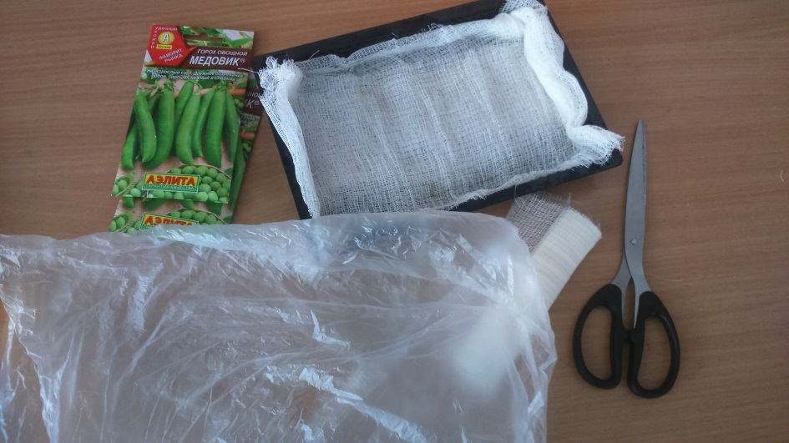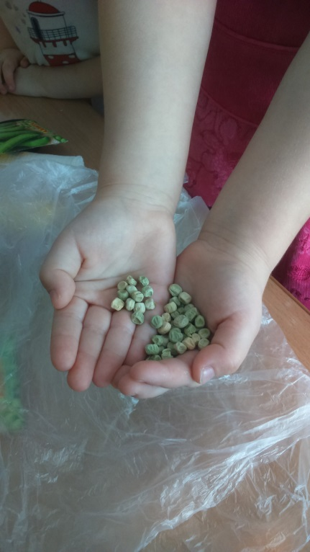
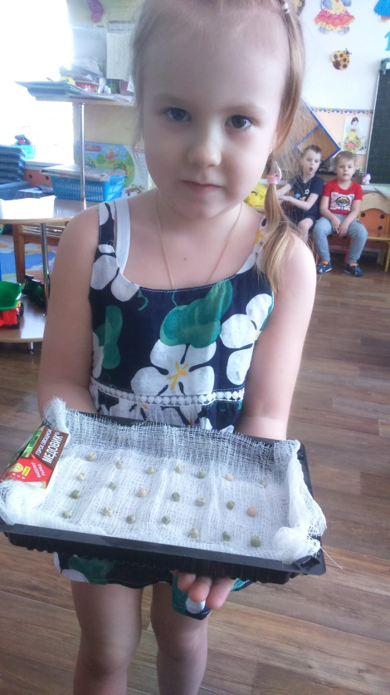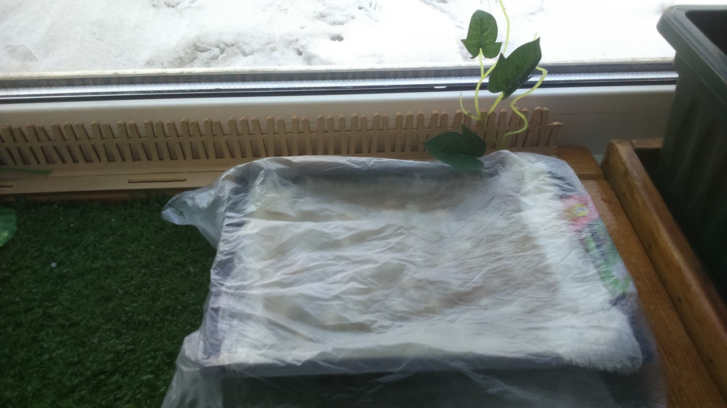

(11.03.2020г.)
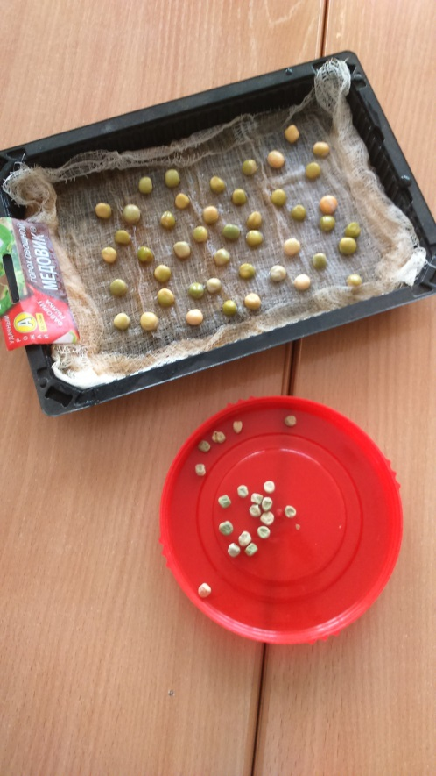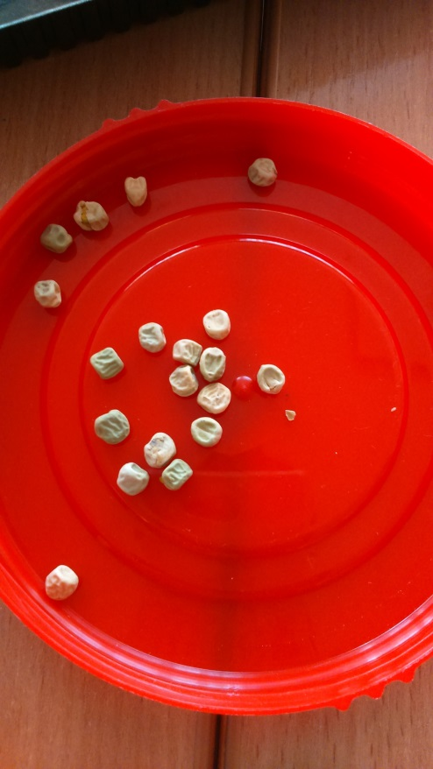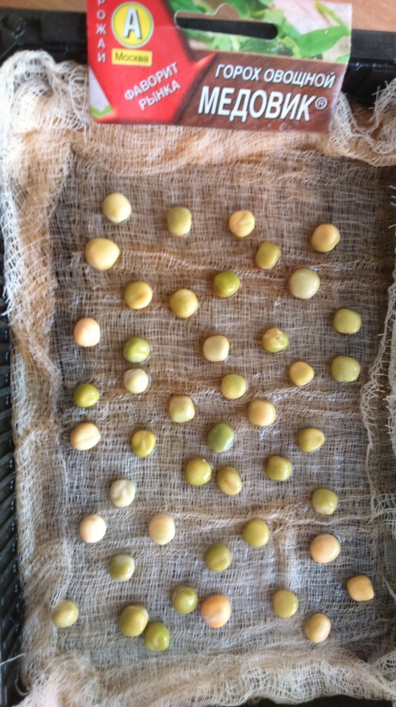
Наши наблюдения. Марлевая ткань осталась довольно влажной.
Семена гороха набухли: разгладились и увеличились в диаметре от 1 до 1,5см, добавилось зеленого цвета в их окраску. На семенах можно различить место первого проростка.
А там где семена гороха мы не замочили, они так и остались в прежней форме.
Наши действия: заворачиваем семена в марлевую ткань, накрываем целлофановым пакетом, ставим на окно к свету.
А в другую ёмкость с не замоченными семенами так и оставляем для дальнейшего сравнения.

(12.03.2020г)
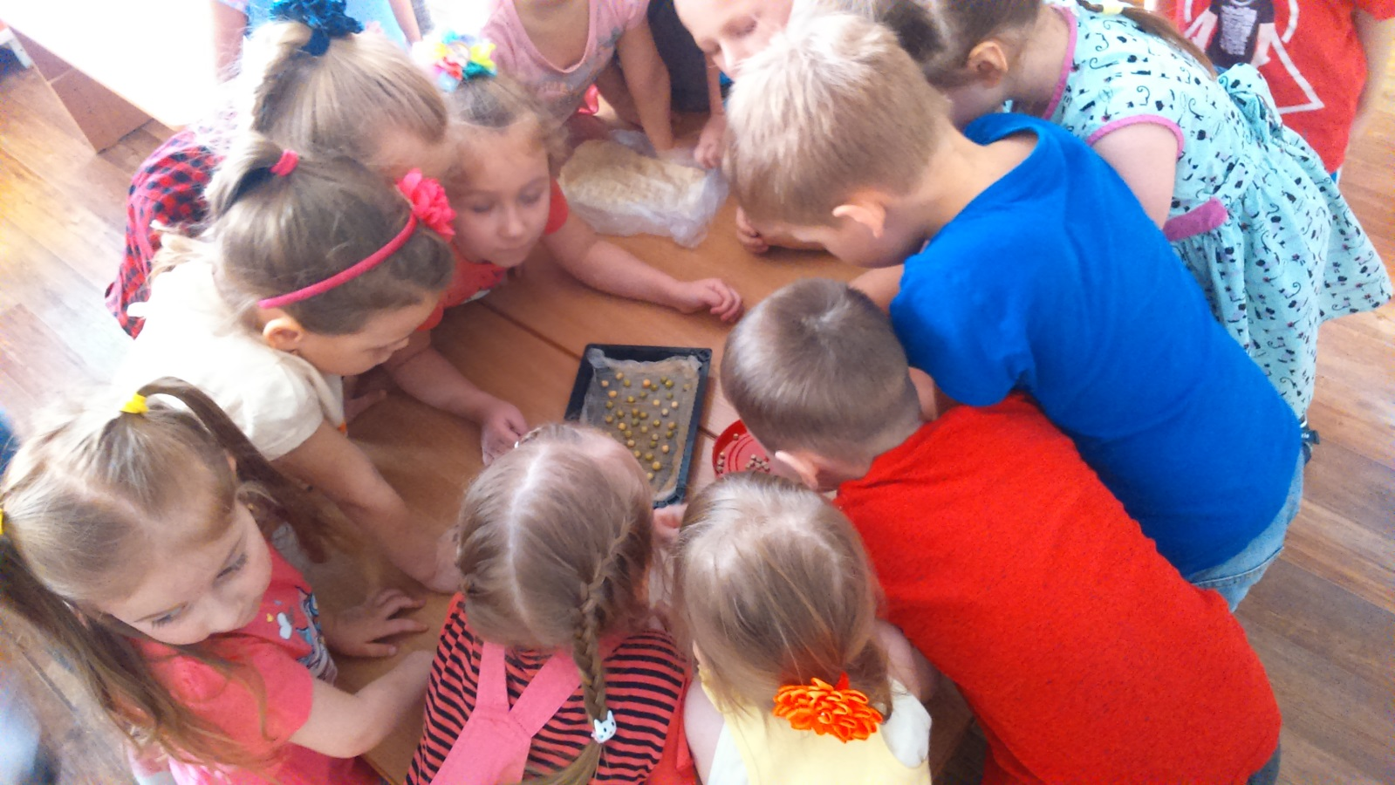

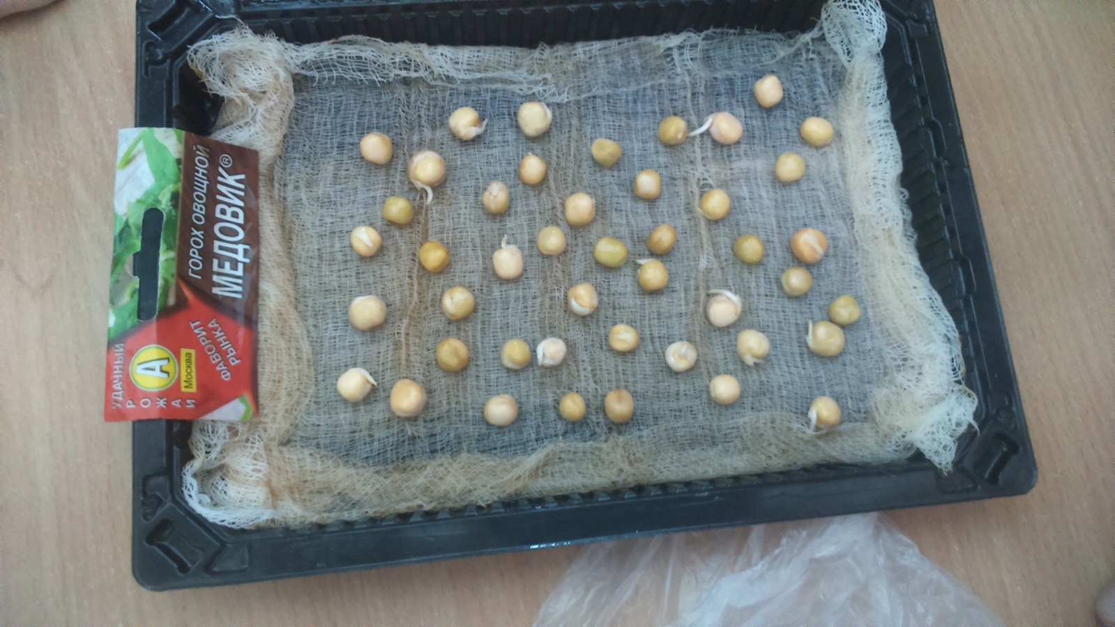
Наши наблюдения. Марлевая ткань осталась влажной. Внутри пакета небольшой капельки (конденсат). Семена гороха набухли: увеличились в размере до 1,7см и дали первые ростки – это формируется корень растения: у других некоторых горошин росток корня достигает до 9мм, а у остальных ростки только проклюнулись. Одна горошина так и не прорастает.
Наши действия. Не поливаем, так как воды достаточно. Заворачиваем семена в марлевую ткань, накрываем целлофановым пакетом, ставим на окно.
Готовим грунт. В дне каждого пластикового стаканчика мы сделал несколько дырочки, для выхода излишней влаги. Затем засыпалисстаканчикиземли (Универсальный грунт). Обильно поливаем водой комнатной температуры.

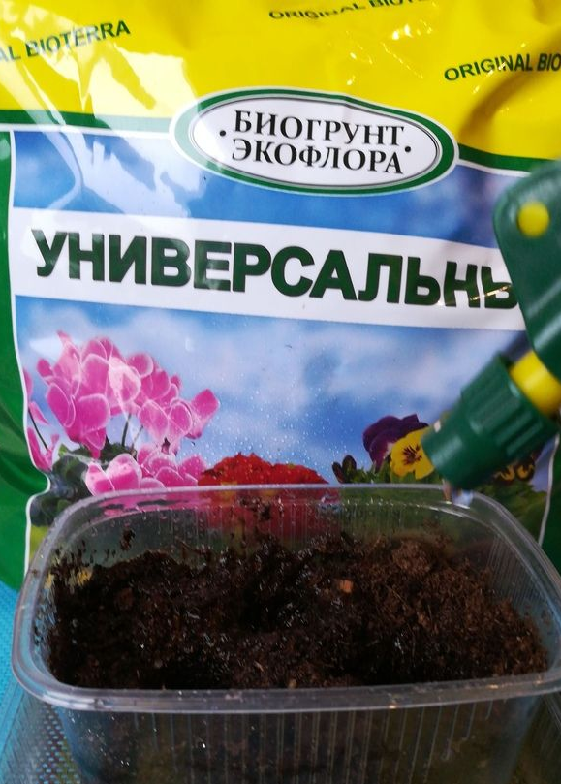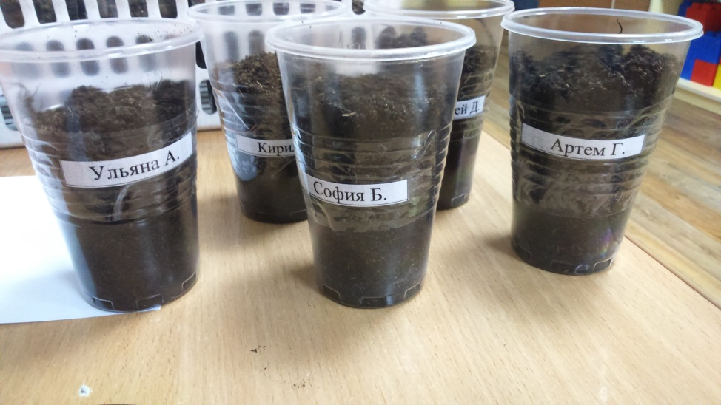

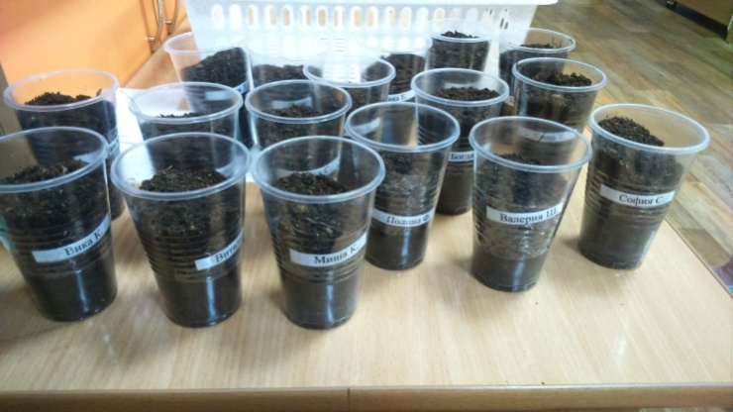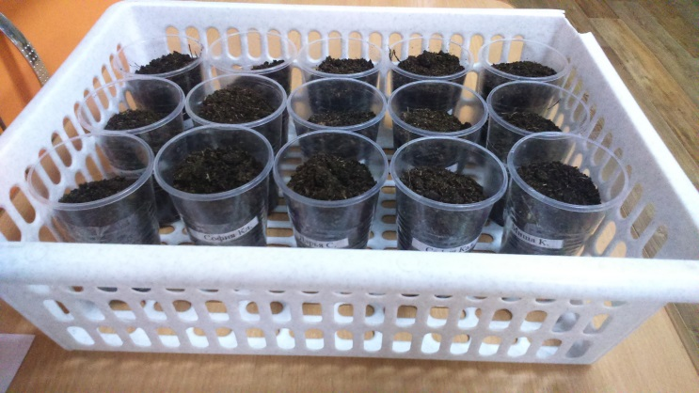

(13.03.2020г.)
Наши наблюдения. У нескольких больших горошин ростки корня достигли длины до 2,5см, три горошины дали второй росток – это росток стебля, длина которого составила 5мм. Семена проросли сквозь марлевую ткань - очень трудно доставать. Одна горошина так и не дала росток. Влаги достаточно.
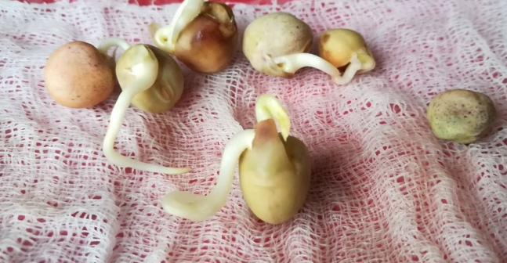
Наши действия. Каждый ребенок сажает горошину в грунт: делаем лунку, обильно поливаю водой комнатной температуры, засыпаем землей, и ставим наши стаканчики на окно, где много света. Целлофаном не накрываем.
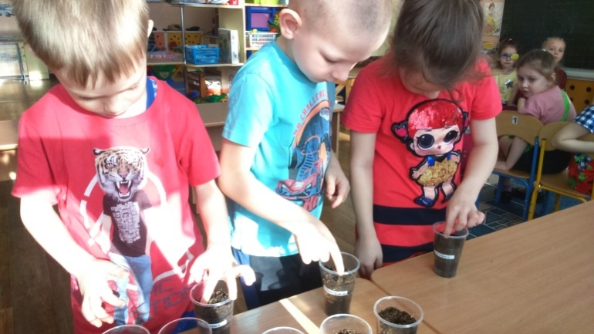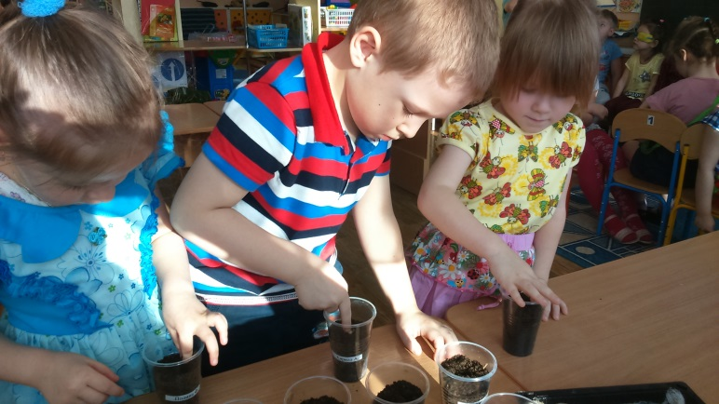

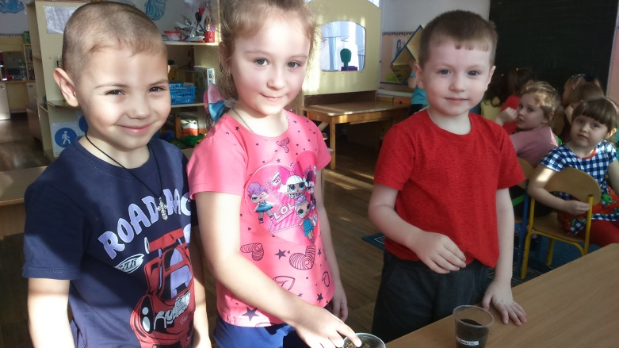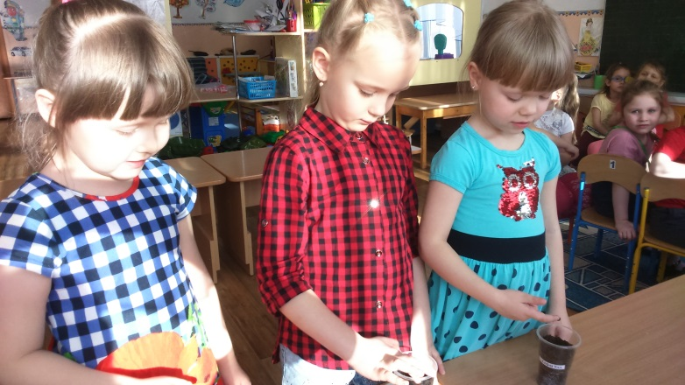

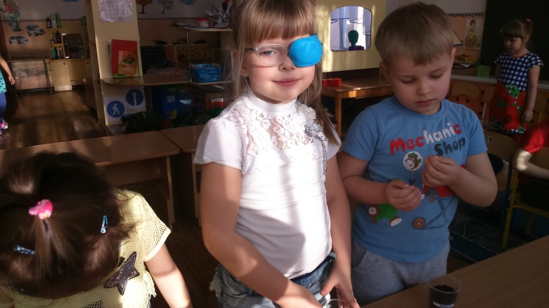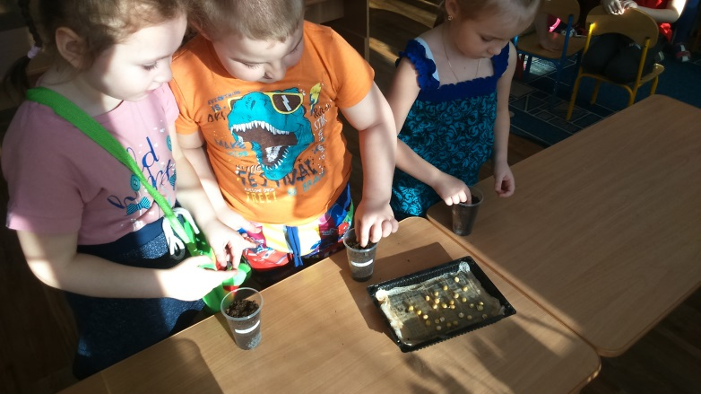

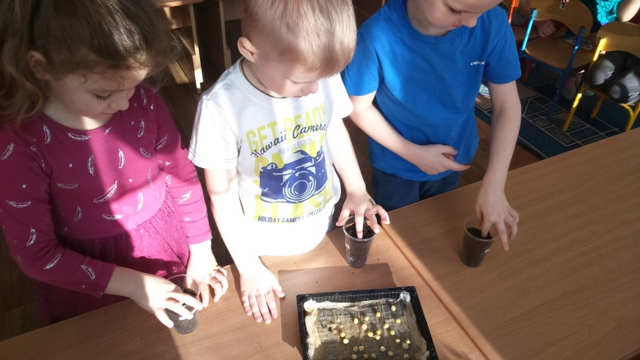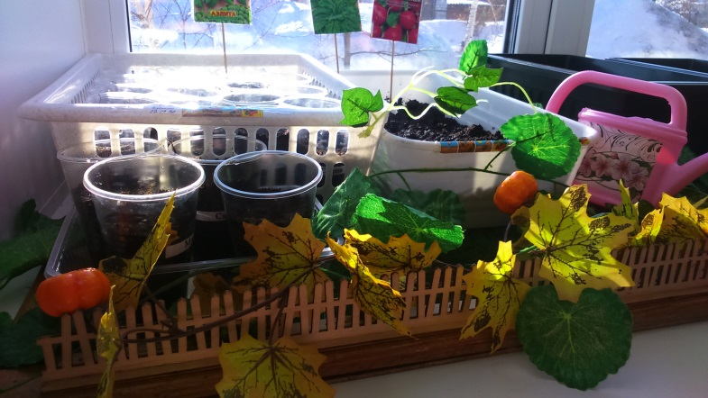

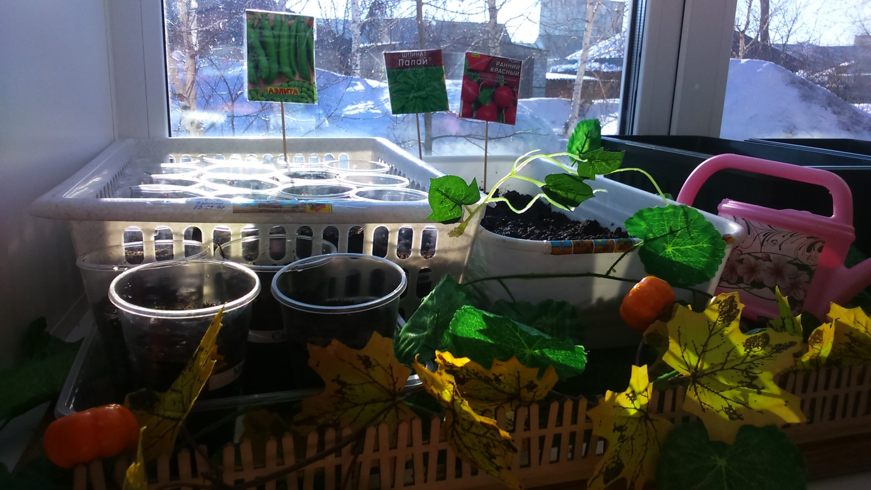

(16.03.2020г.)
Наши наблюдения. Появились ростки, высотой 1см, стебель загнут, можно различить первую пару зеленых листочков – пока они сильно скручены.
Наши действия. Поливаем, целлофаном не накрываем, ставим на окно к свету, но следим, чтобы не было сквозняков.
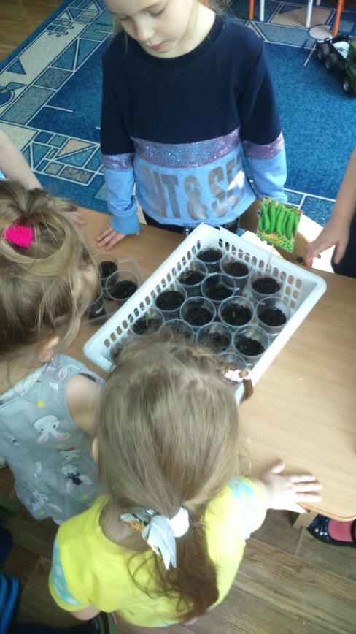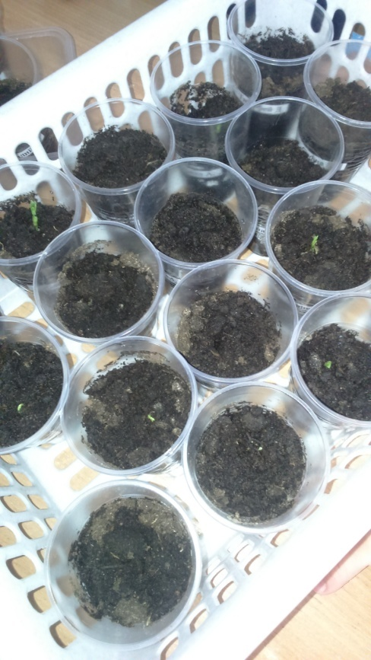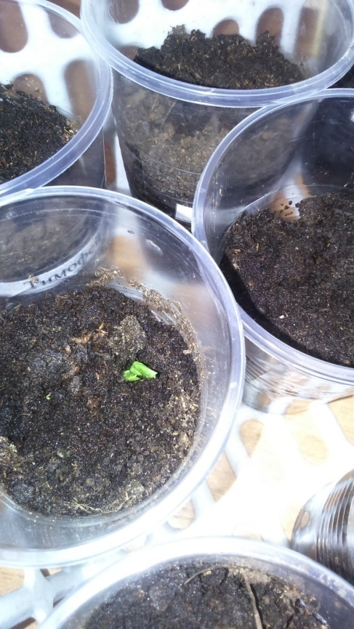

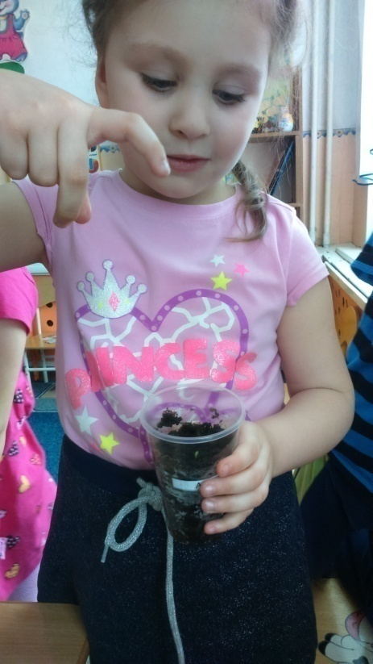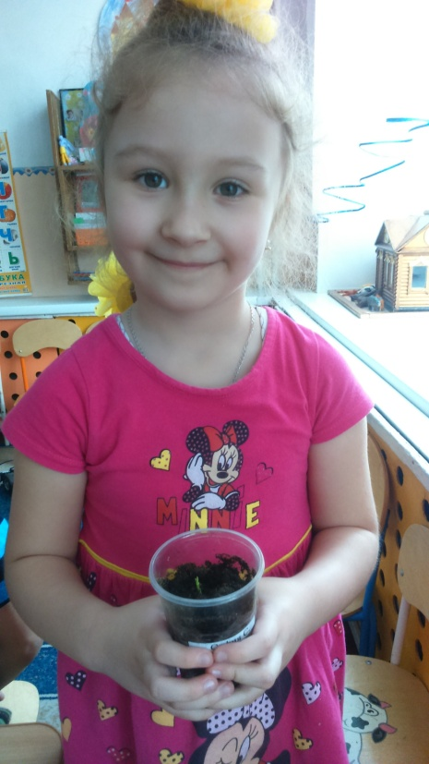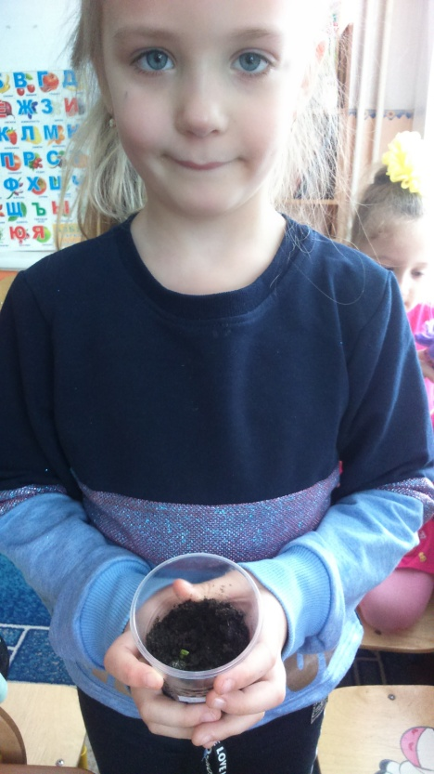
(17.03.2020г.)
Наши наблюдения. Ростки достигли высоты в 1,5см, что на 0,5 см больше, чем вчера.
Наши действия. Поливаем водой комнатной температуры, рыхлим землю зубочисткой, ставим на окно, следим, чтобы растения не попали под сквозняк.
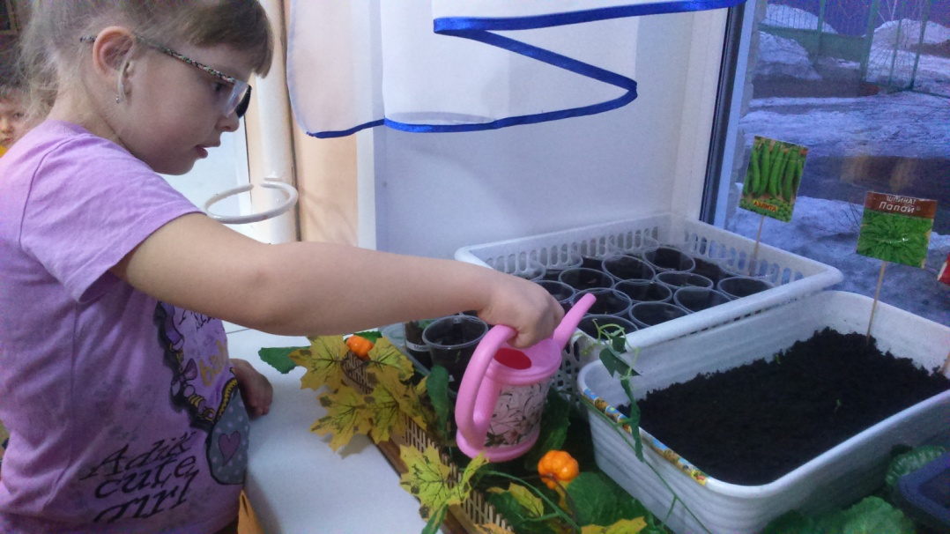

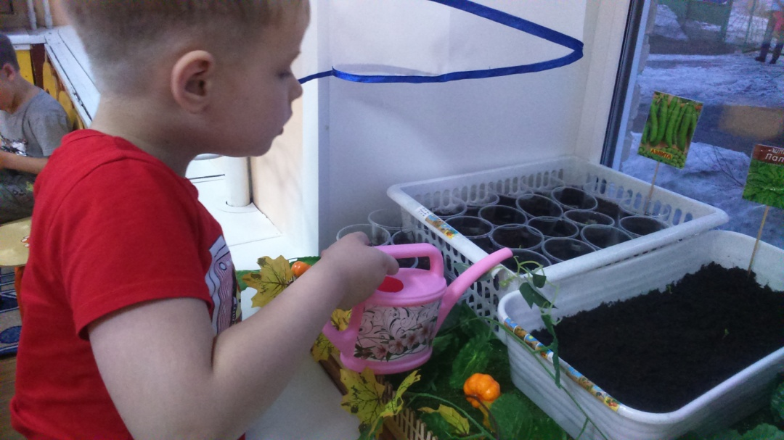

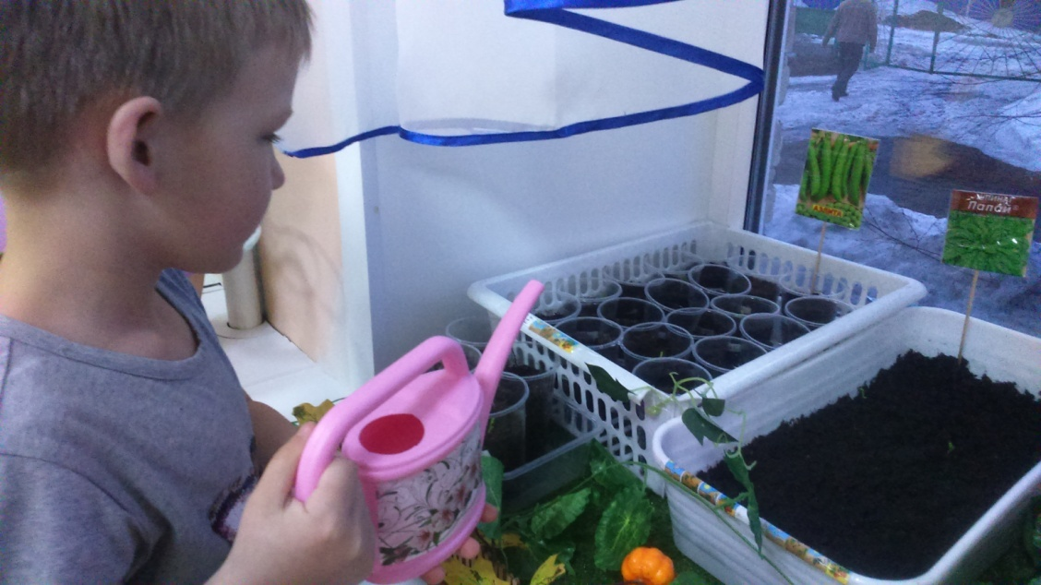

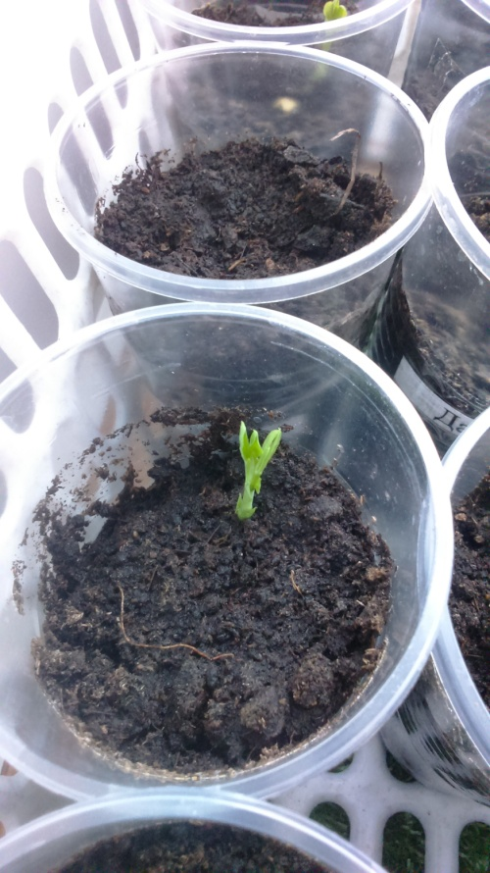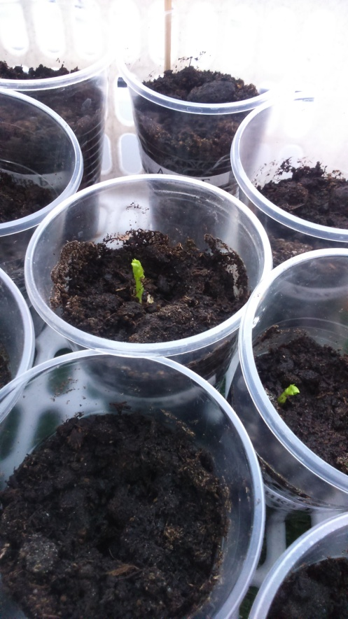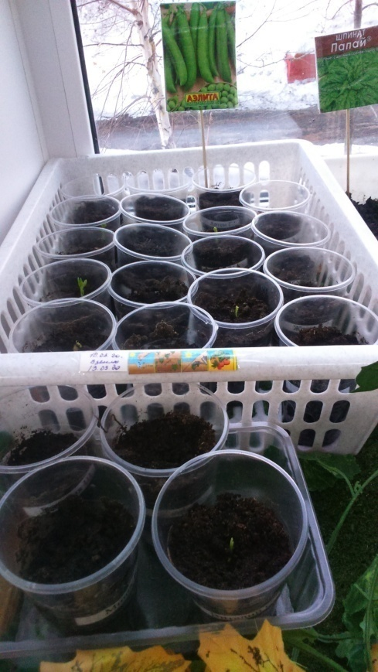
(18.03.2020г.)
Наши наблюдения. Ростки достигли высоты в 2,5см, что на 1см больше по сравнению с предыдущим днем. Появилась вторая пара листьев. Стебель выпрямился.
Наши действия. Влаги достаточно, следим за достаточным количеством света и не допускаем сквозняков.

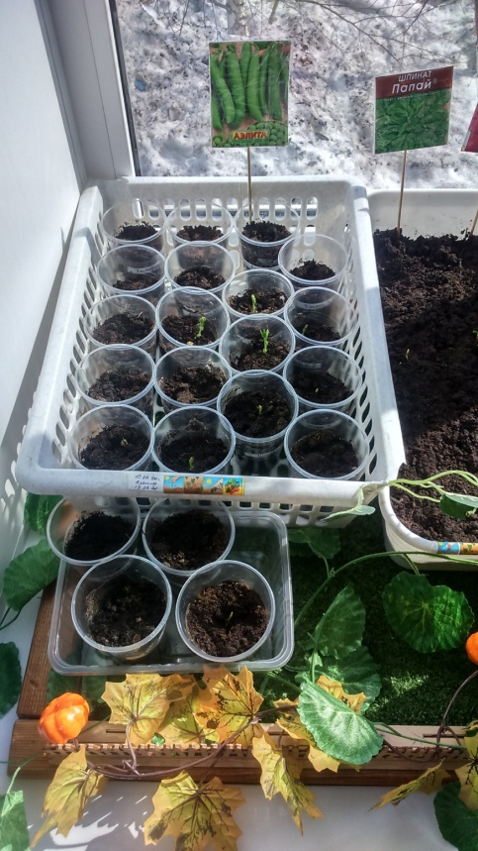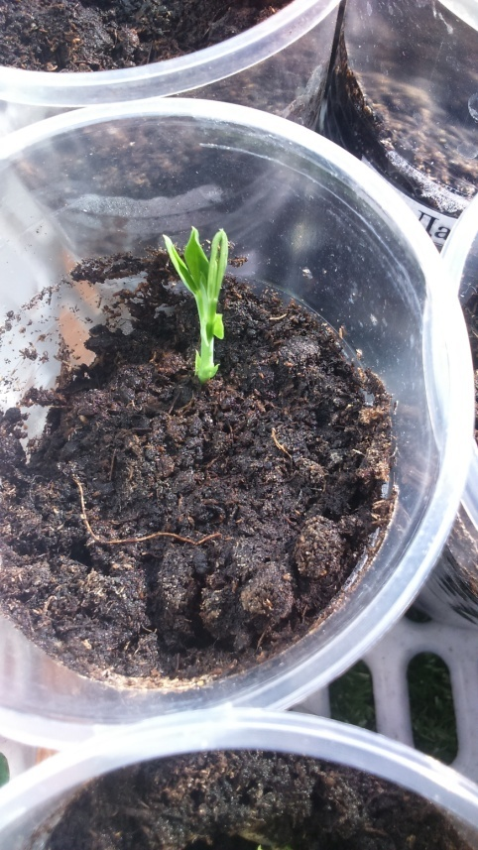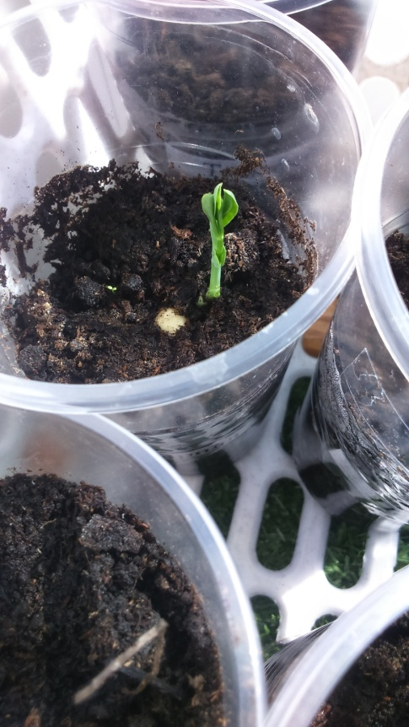
(19.03.2020г.)
Наши наблюдения. Высота ростков составляет 5см. Что на 2,5см больше, чем вчера. На главных стеблях появились вторая и третья пары листьев. Стебли полностью выпрямился. Проклюнулись ещё ростки!
Наши действия. Поливаем ростки водой комнатной температуры. Рыхлим землю, следим за достаточным количеством света и убираем от сквозняков.
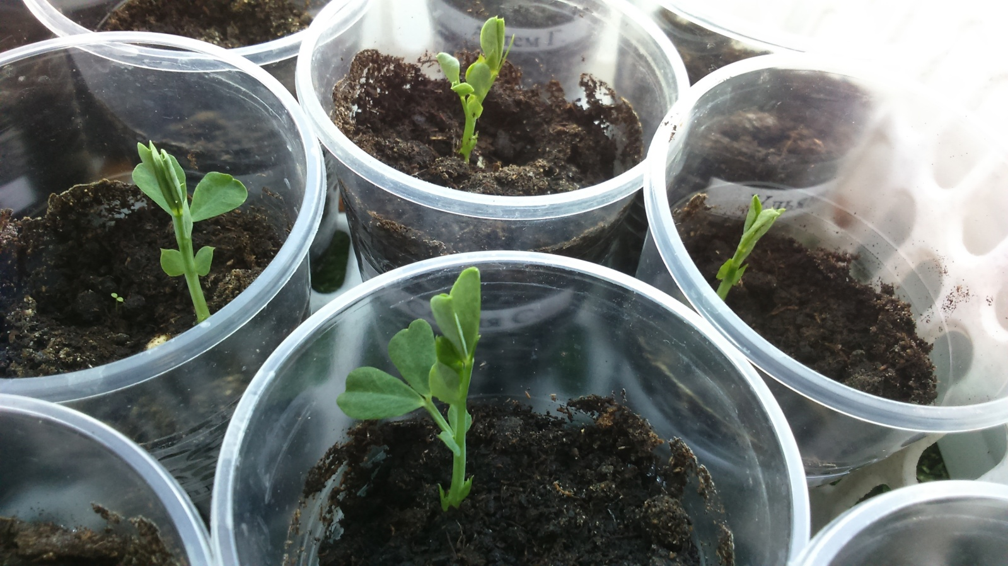

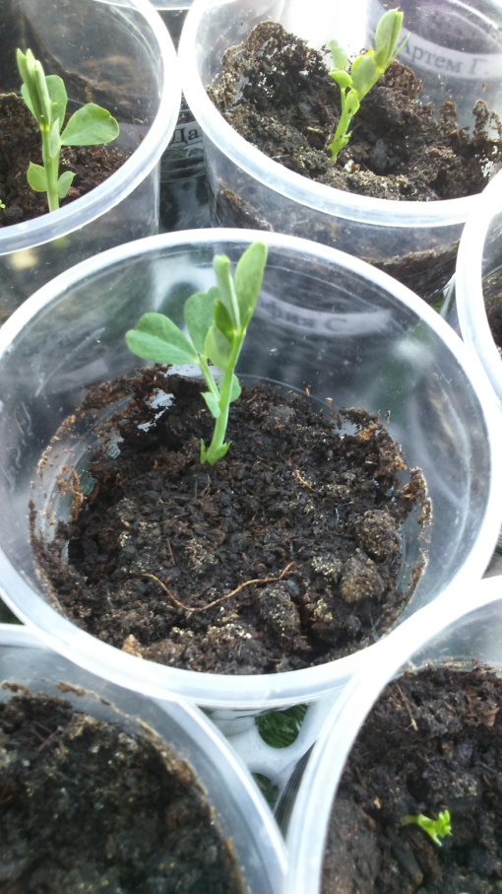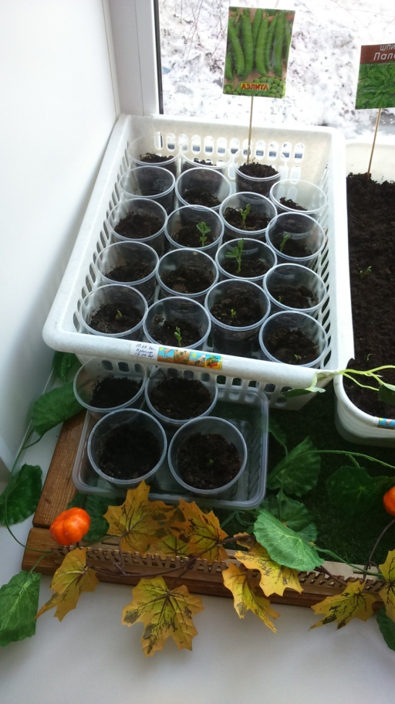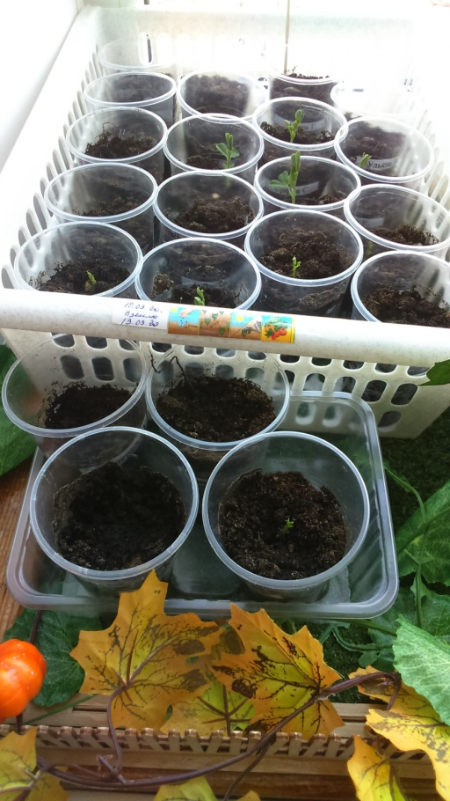

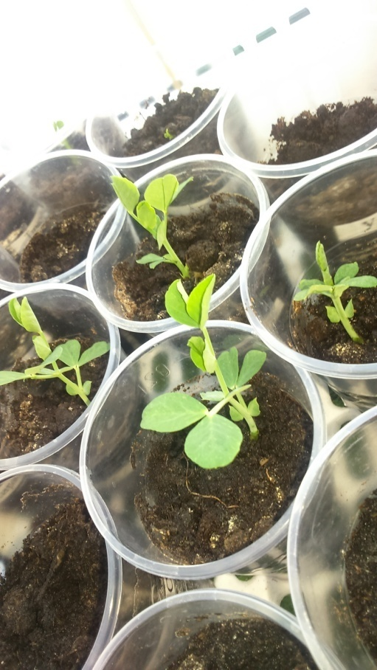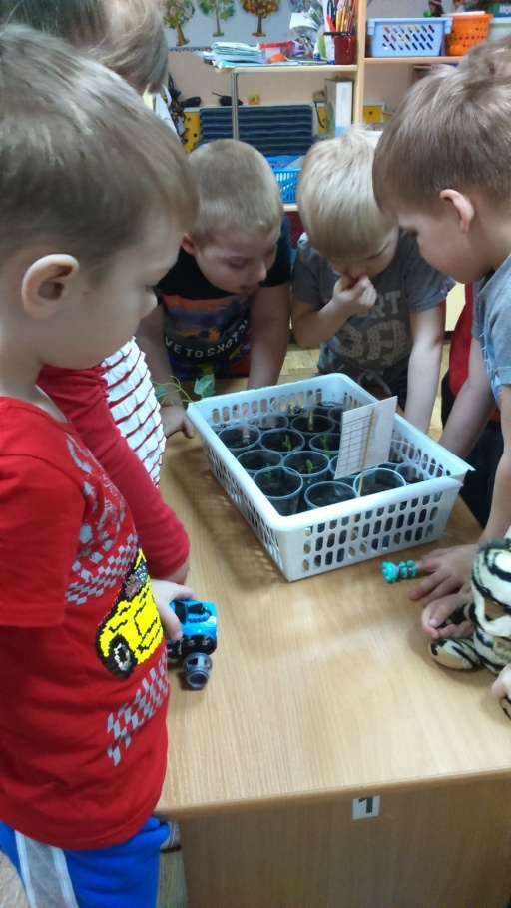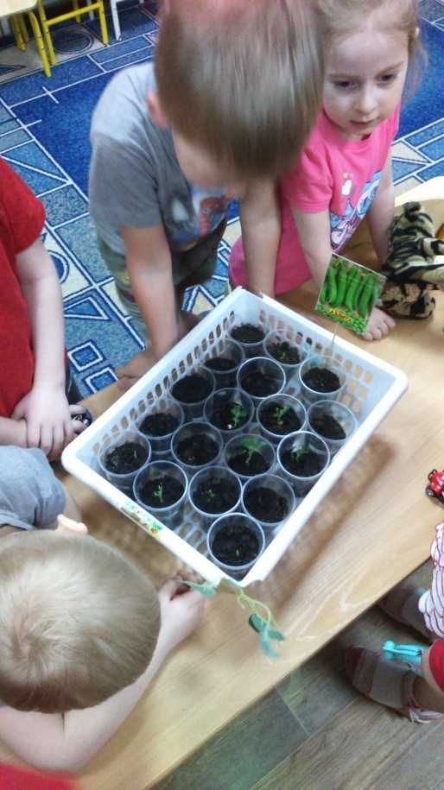

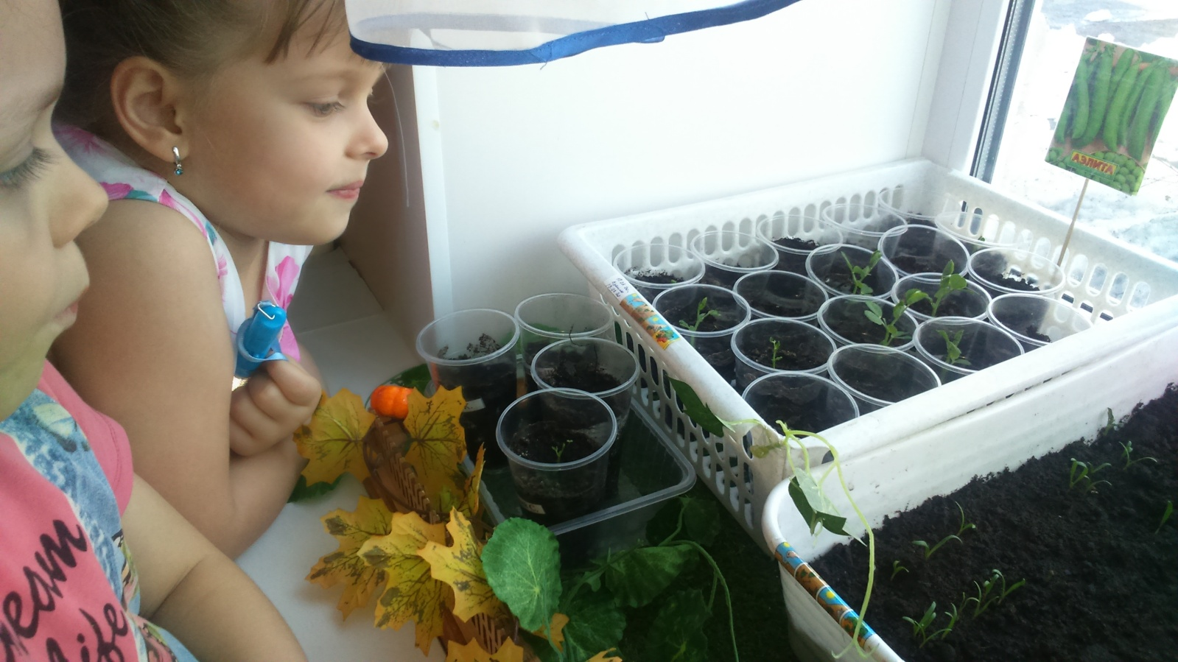

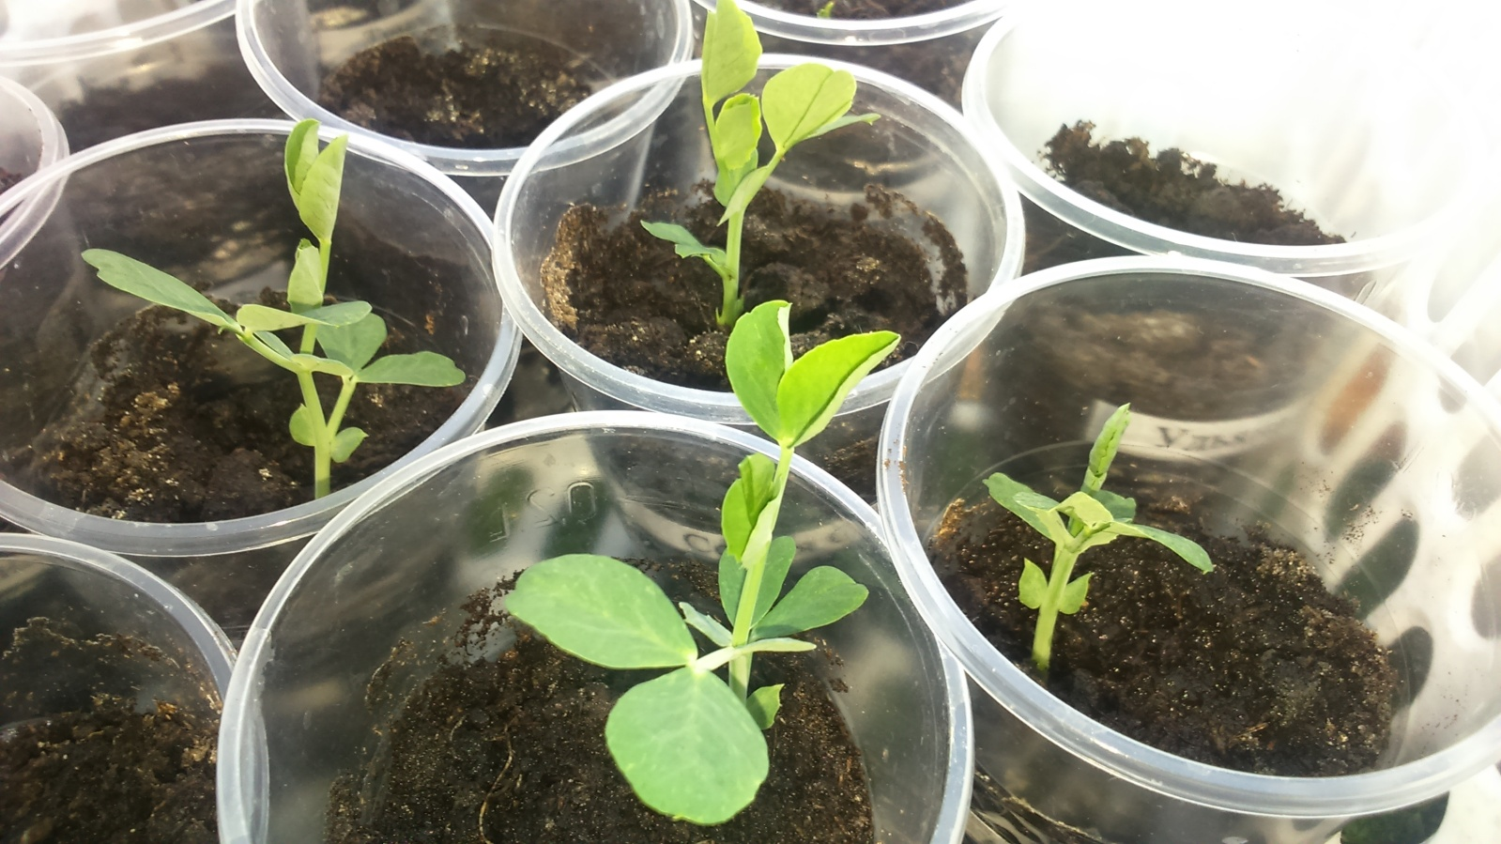
(23.03.2020г.)
Наши наблюдения. Два больших растения достигли высоты 9 см. Появляются третья и четвертая пары листочков.
Наши действия. Поливаем, рыхлим землю.

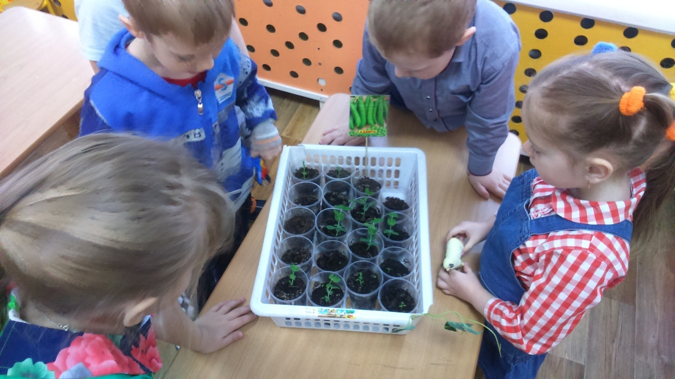

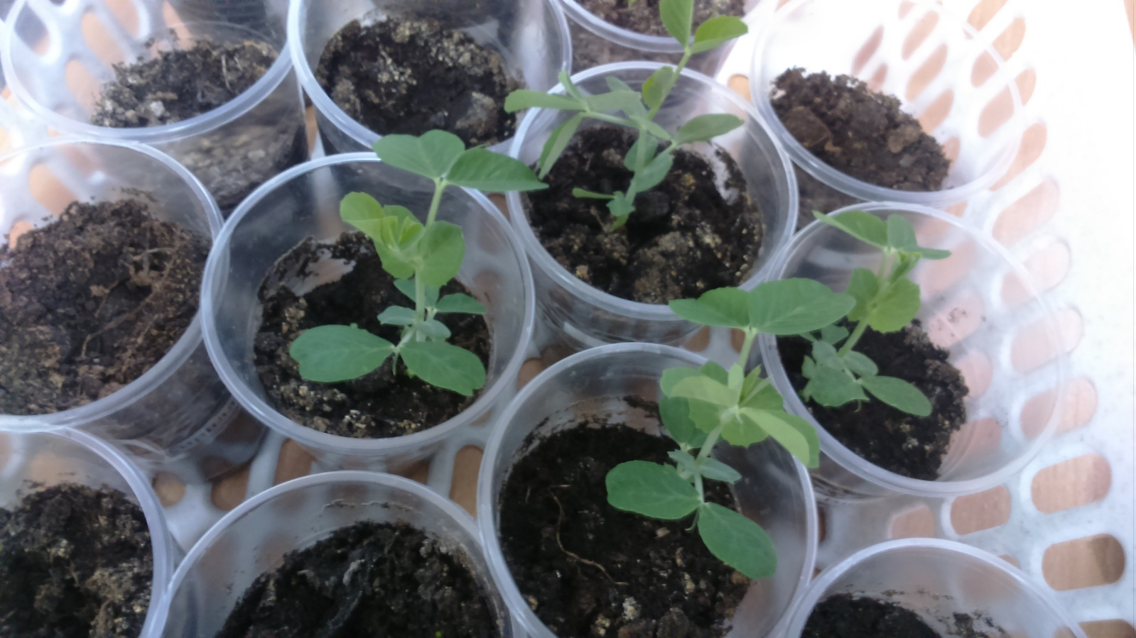

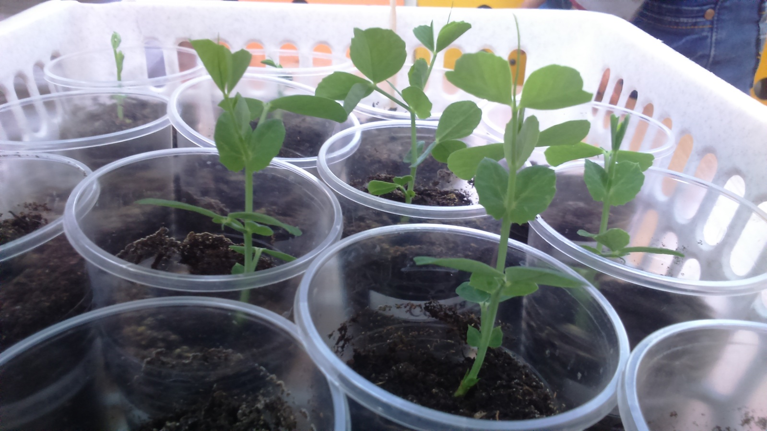

(25.03.2020г.)
Наши наблюдения. Два больших растения достигли высоты 10 см. От главного стебля отделились побеги, усики. Влаги достаточно.
Наши действия. Рыхлим землю.
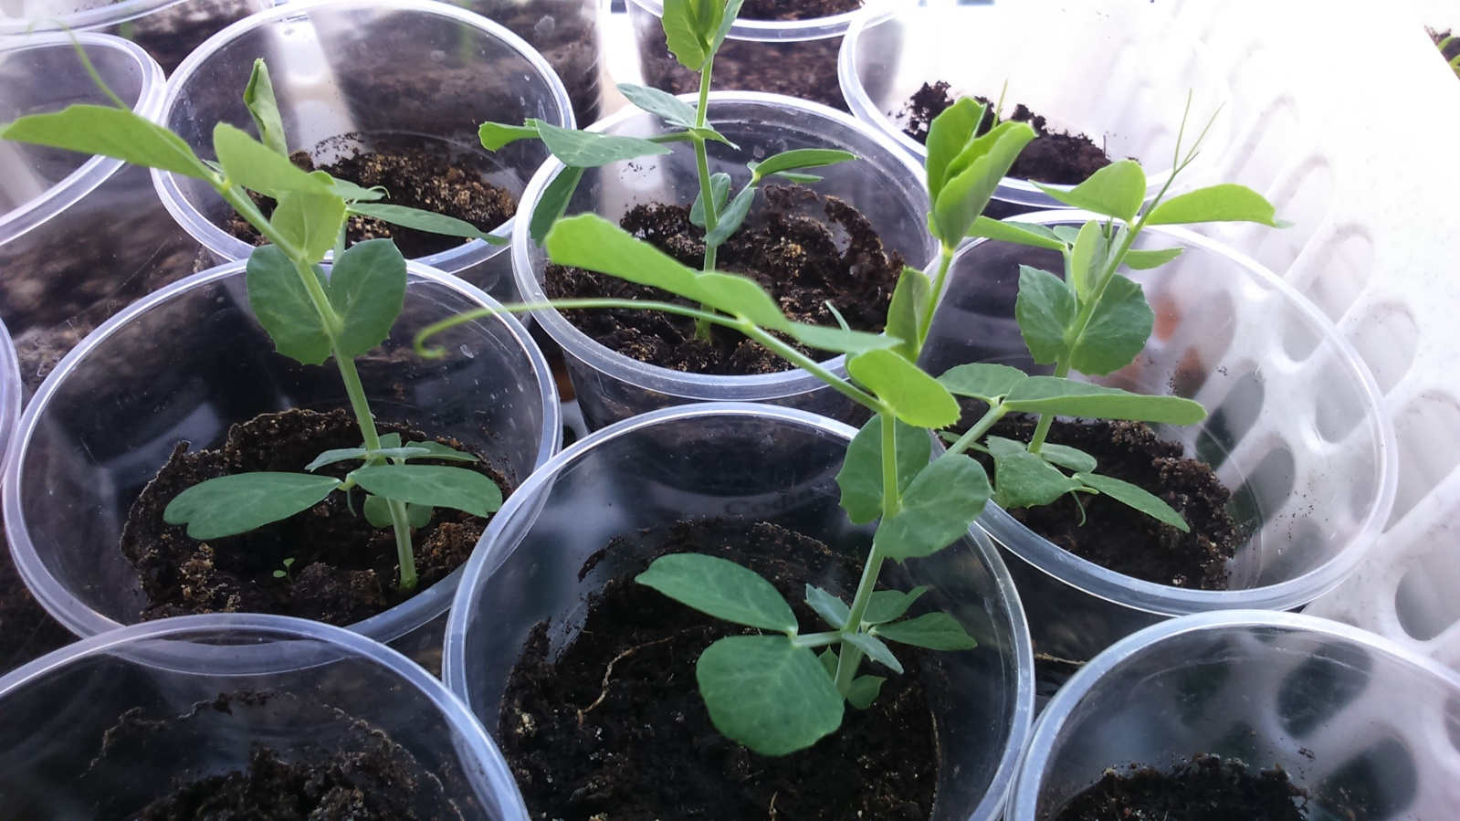
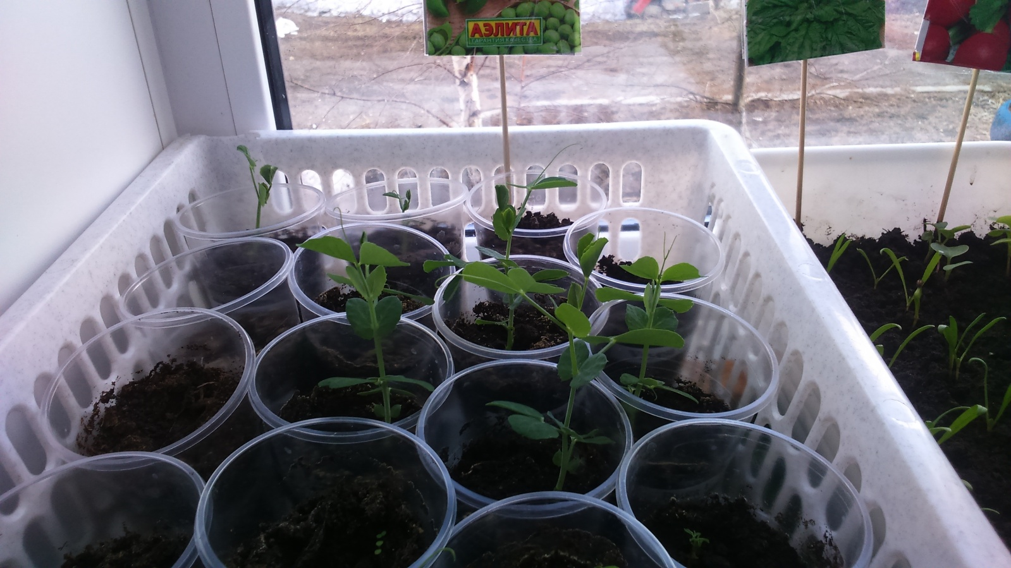

(26.03.2020г.)
Наши наблюдения. Два больших растения достигли высоты 11 см. От главного стебля отделились побеги, усики. Появляются третья и четвертая пары листочков. Как можно заметить не все горошины проросли.
Наши действия. Поливаем водой комнатной температуры, рыхлим землю зубочисткой.
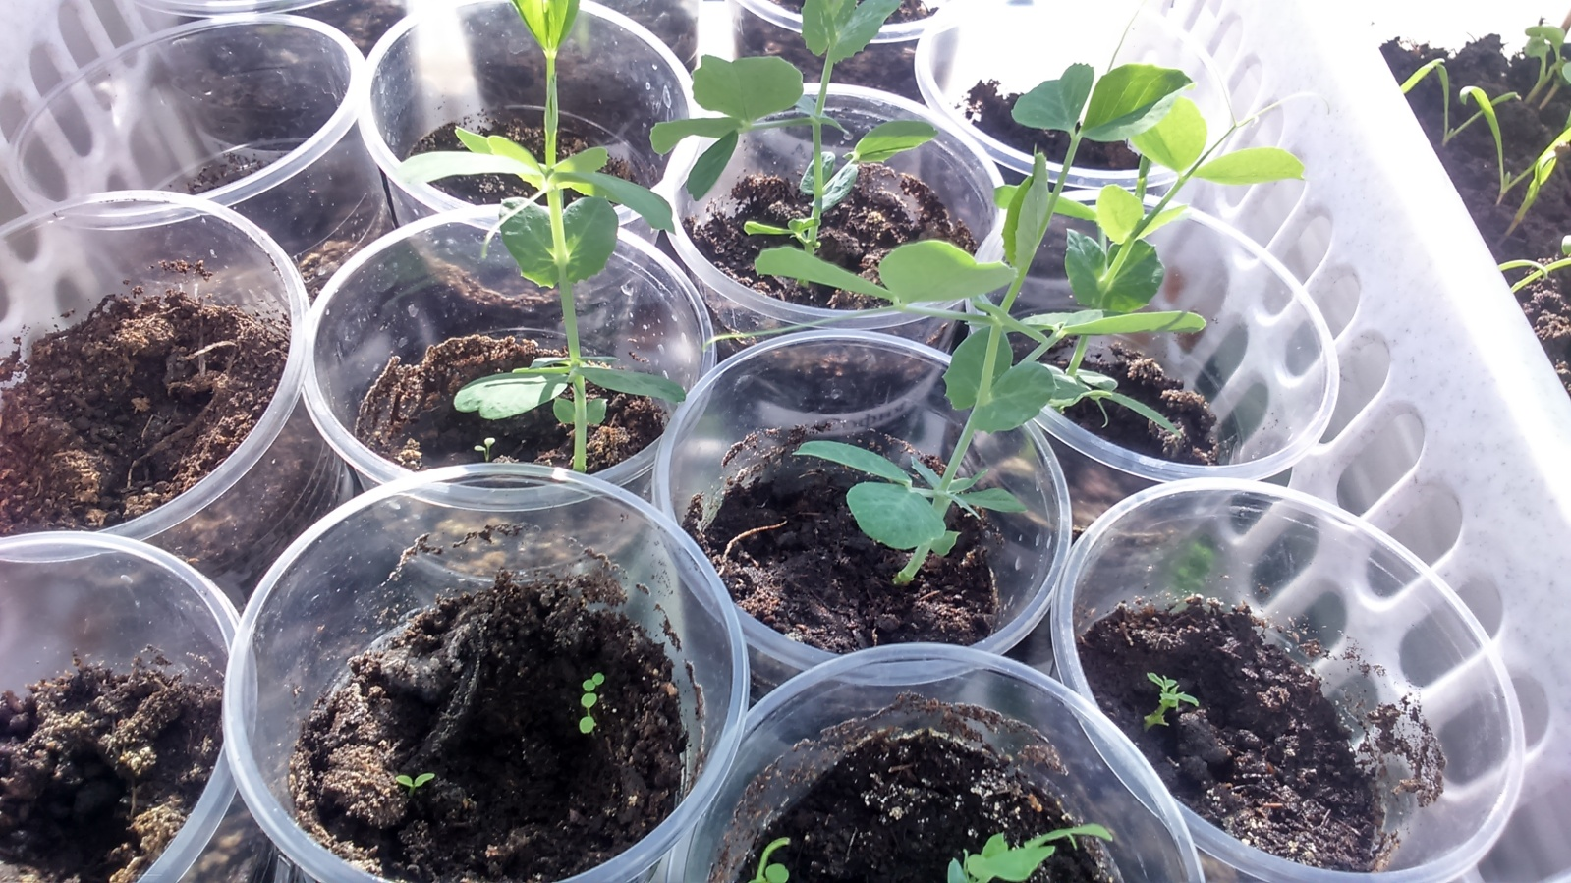
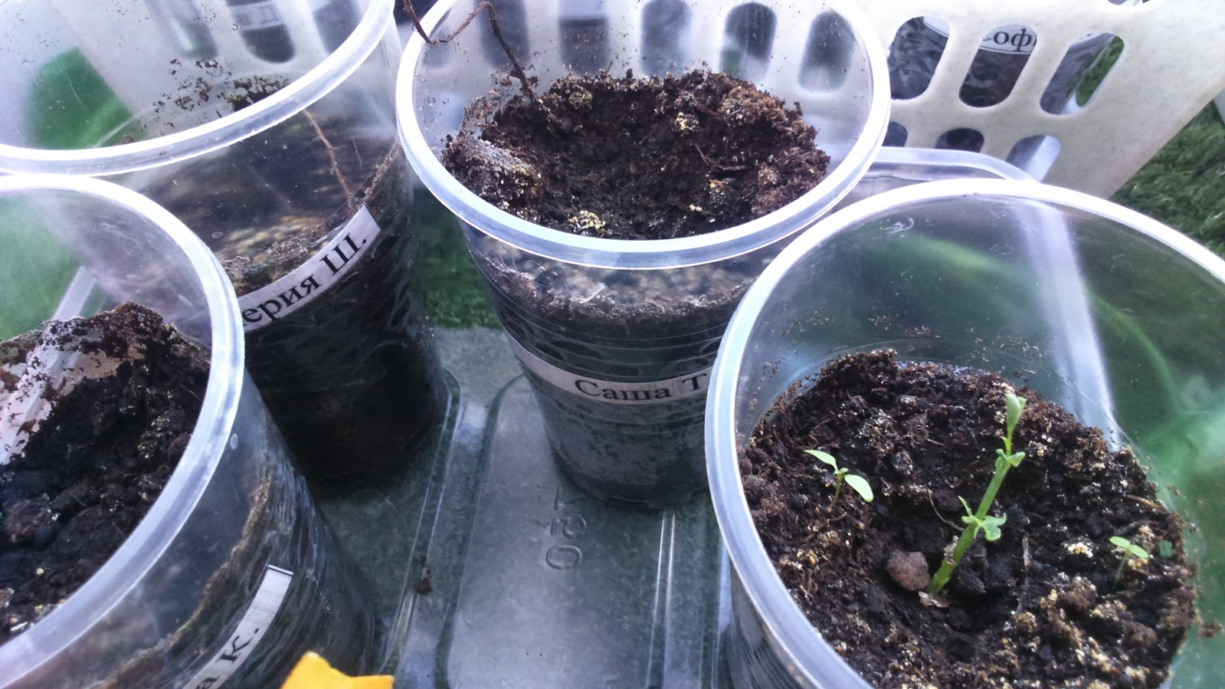

(27.03.2020г.)
Наши наблюдения. Два больших растения достигли высоты 12 см. Усики продолжают расти. Влаги достаточно
Наши действия. Следим что бы не было сквозняков и достаточно света.
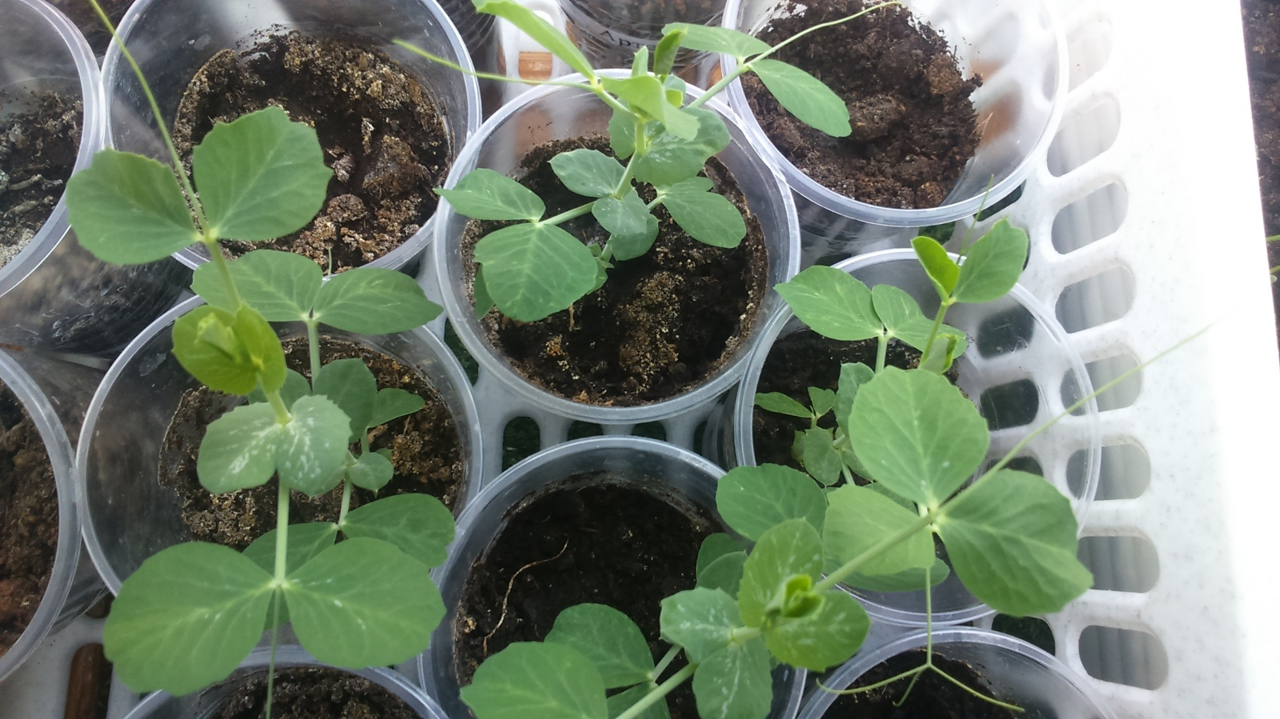
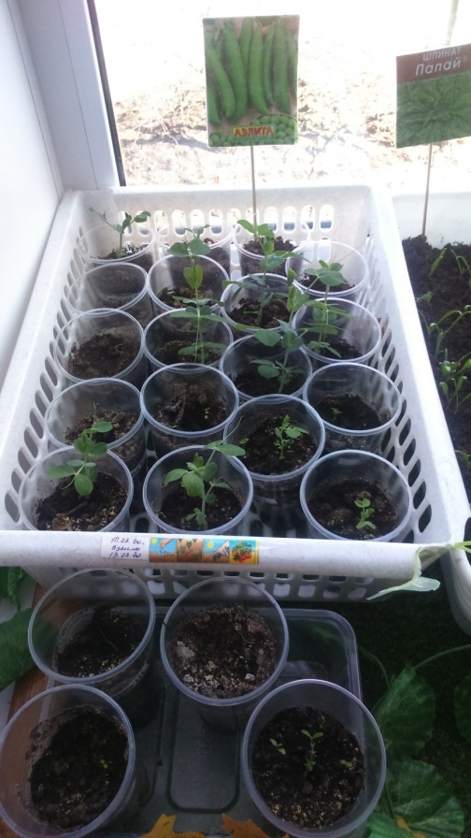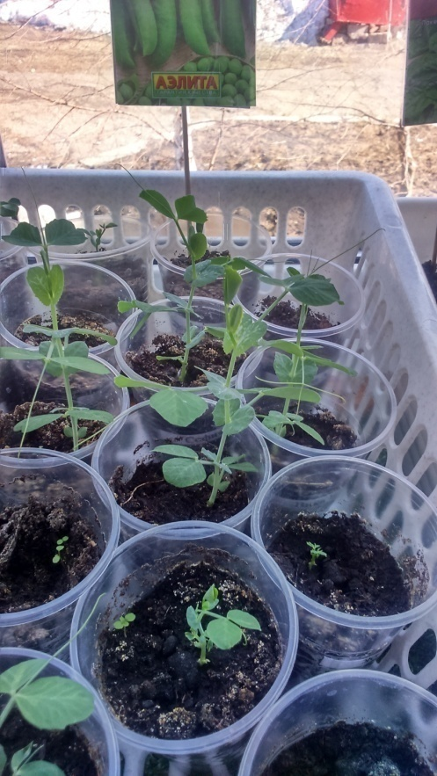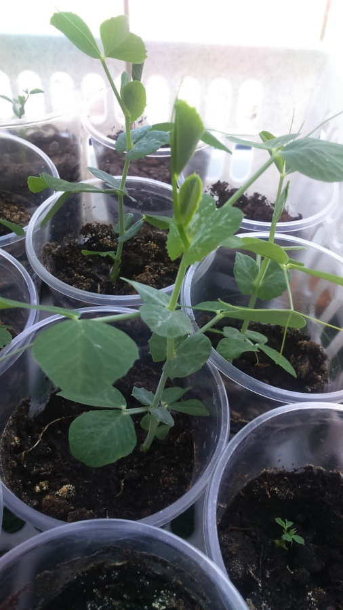

(27.03.2020г.)
Наши наблюдения. Два больших растения достигли высоты 14 см. От главного стебля отделились побеги, усики. Появляются третья и четвертая пары листочков.
Наши действия. Поливаем, рыхлим землю, подставляем палочки (бамбуковые шампура), что бы усики смогли зацепляться и веточки не поломались.
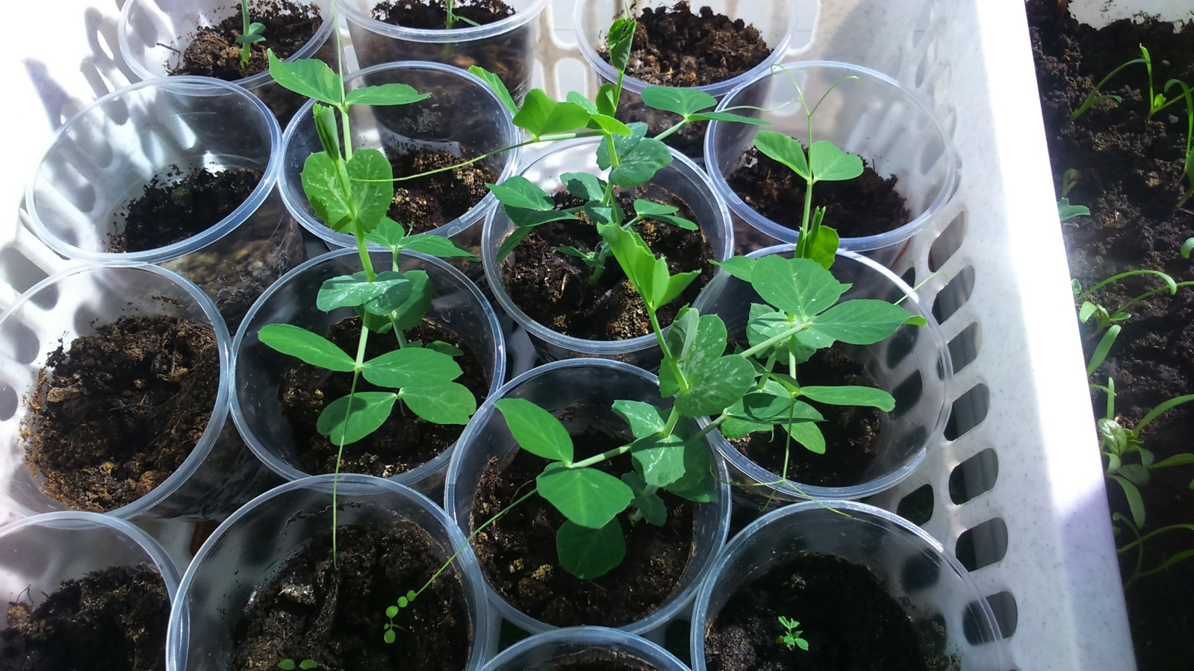
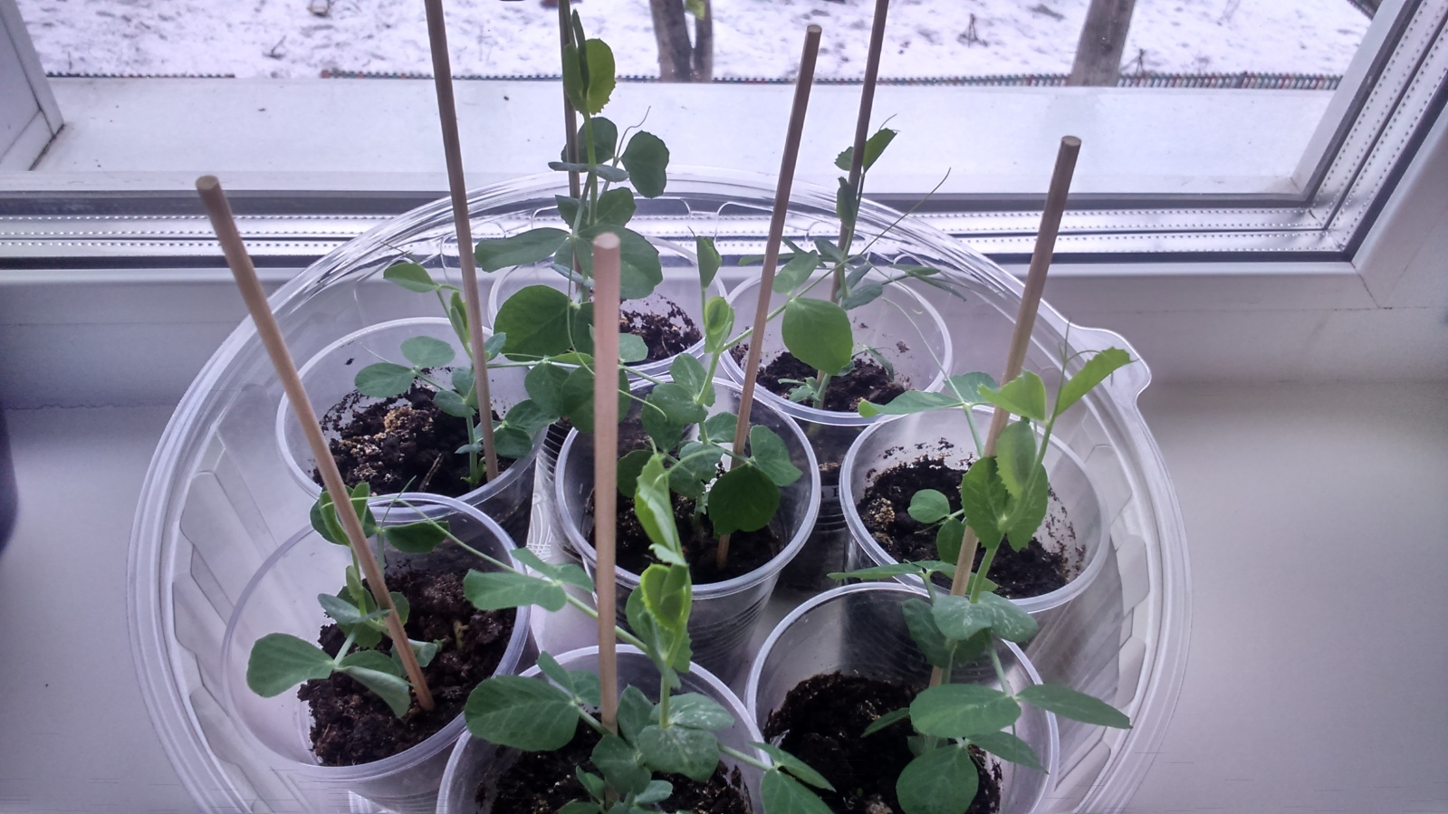

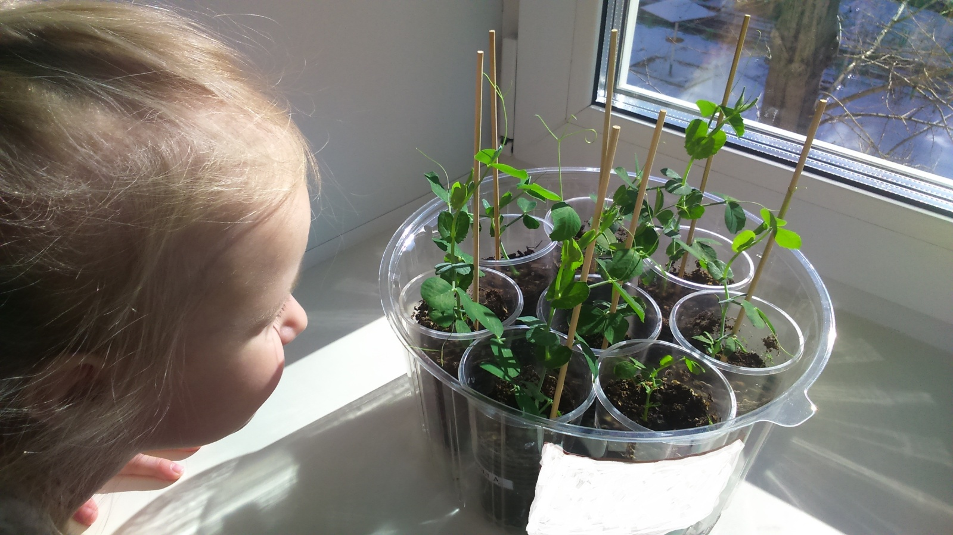

(30.03.2020г.)
Наши наблюдения. Посаженные детьми растения быстро развиваются, каждый день, добавляя по нескольку сантиметров в высоту. Появляются очередные пары листочков. Усики обвиваются вокруг палочек всё выше.
Наши действия. Для быстрого роста растений необходимо ежедневно следить за достаточным количеством воды, тепла и света. Для дальнейшего вырастания стеблей горошка дополнительно наращиваем бамбуковые палочки обычными трубочками для картелей, закрепляем скотчем.
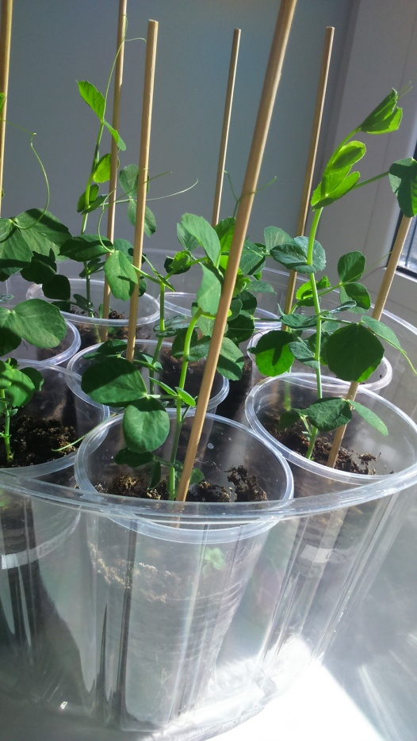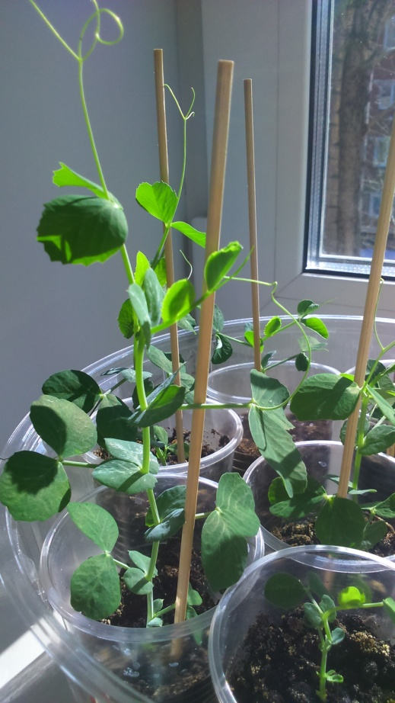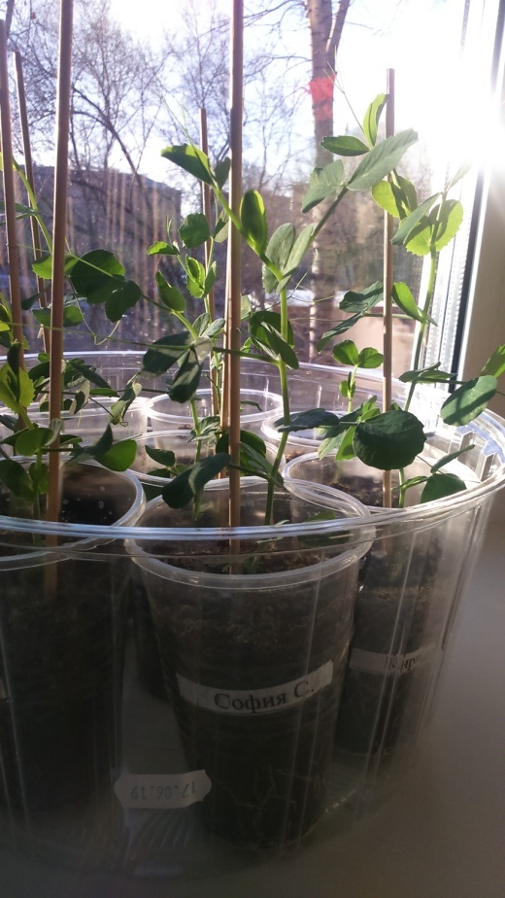

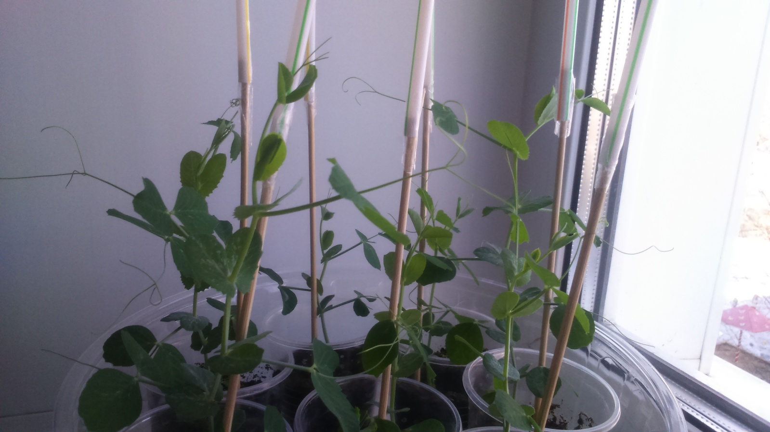

(31.03.2020г.)
Наши наблюдения. Посаженные детьми растения быстро развиваются, каждый день, добавляя по нескольку сантиметров в высоту. Появляются очередные пары листочков.
Наши действия. Для быстрого роста растений необходимо ежедневно следить за достаточным количеством воды, тепла и света.
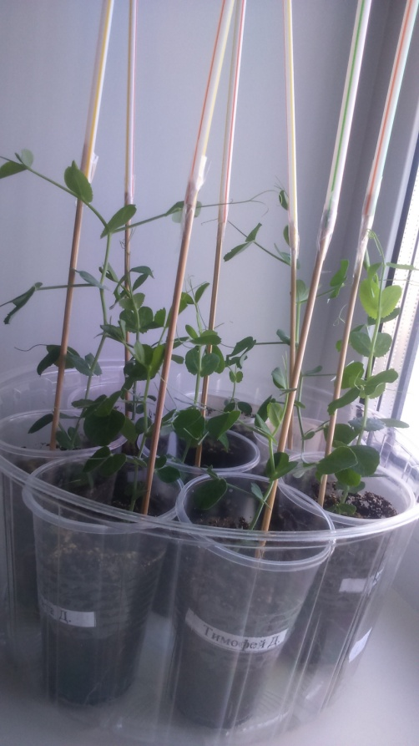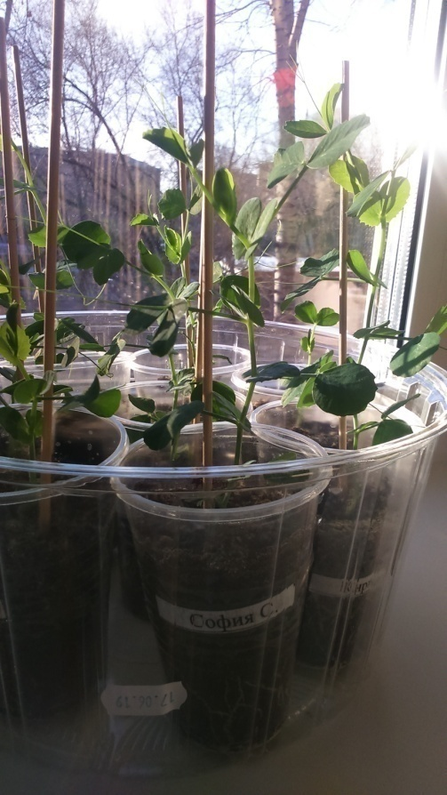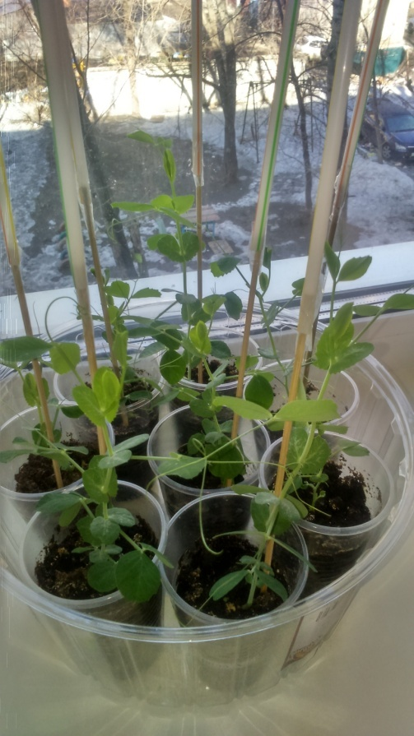

(01.04.2020г.)
Наши наблюдения. Растения продолжают так же быстро развиваться, каждый день, добавляя по нескольку сантиметров в высоту. Усики обвиваются всё выше по трубочки.
Наши действия. Для быстрого роста растений необходимо ежедневно следить за достаточным количеством воды, тепла и света.
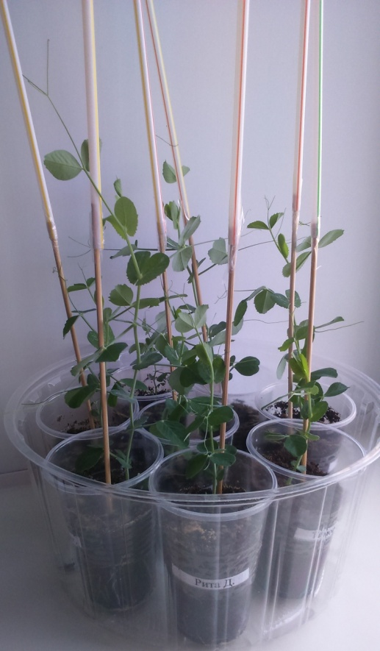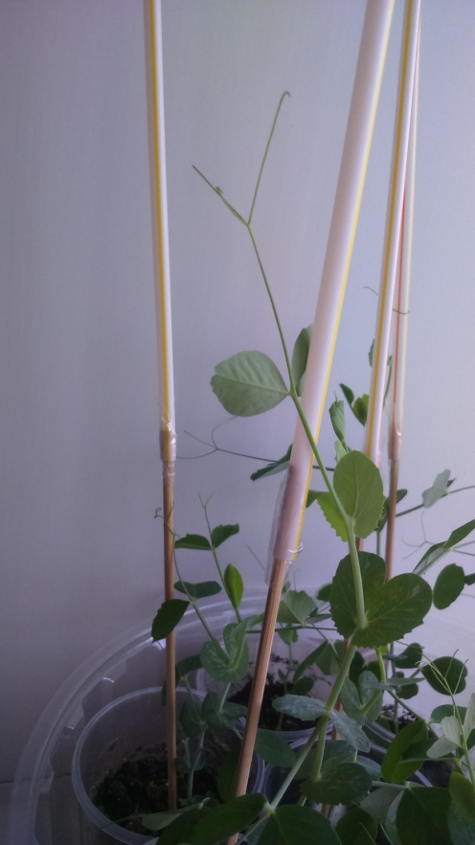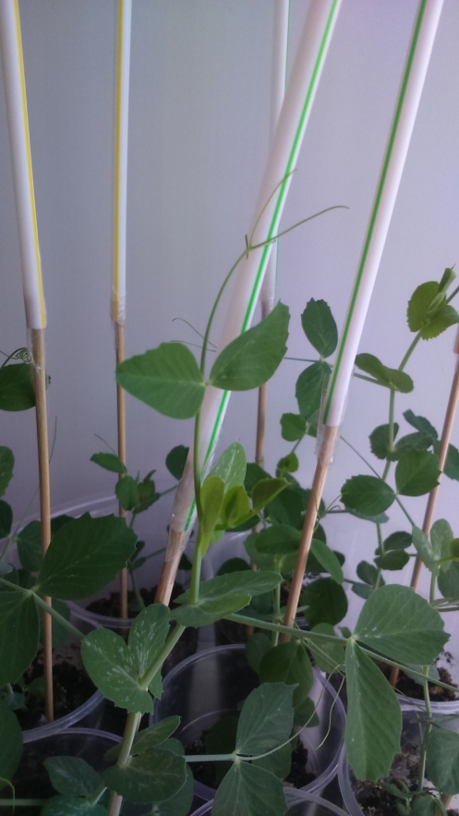

(02.04.2020г.)
Наши наблюдения. Посаженные детьми растения продолжают по прежнему быстро развиваться, каждый день. К сожалению не все.
Наши действия. Продолжаем ежедневно следить за достаточным количеством воды, тепла и света.
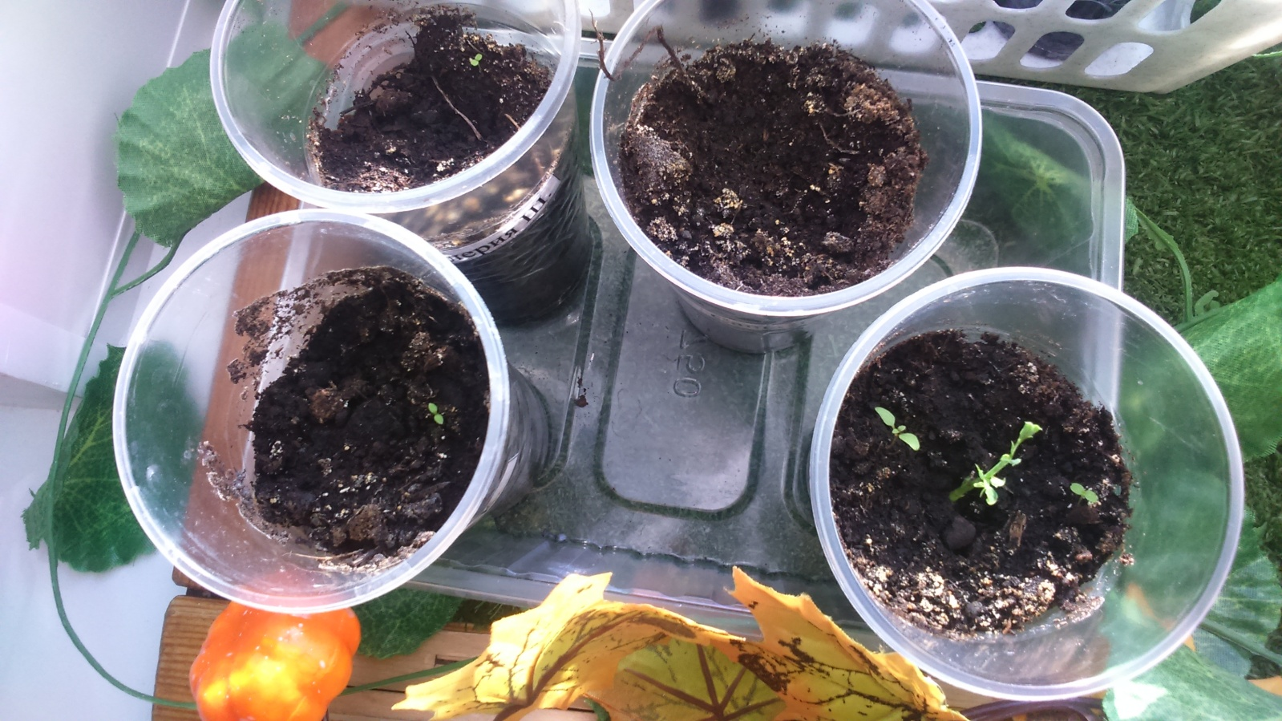
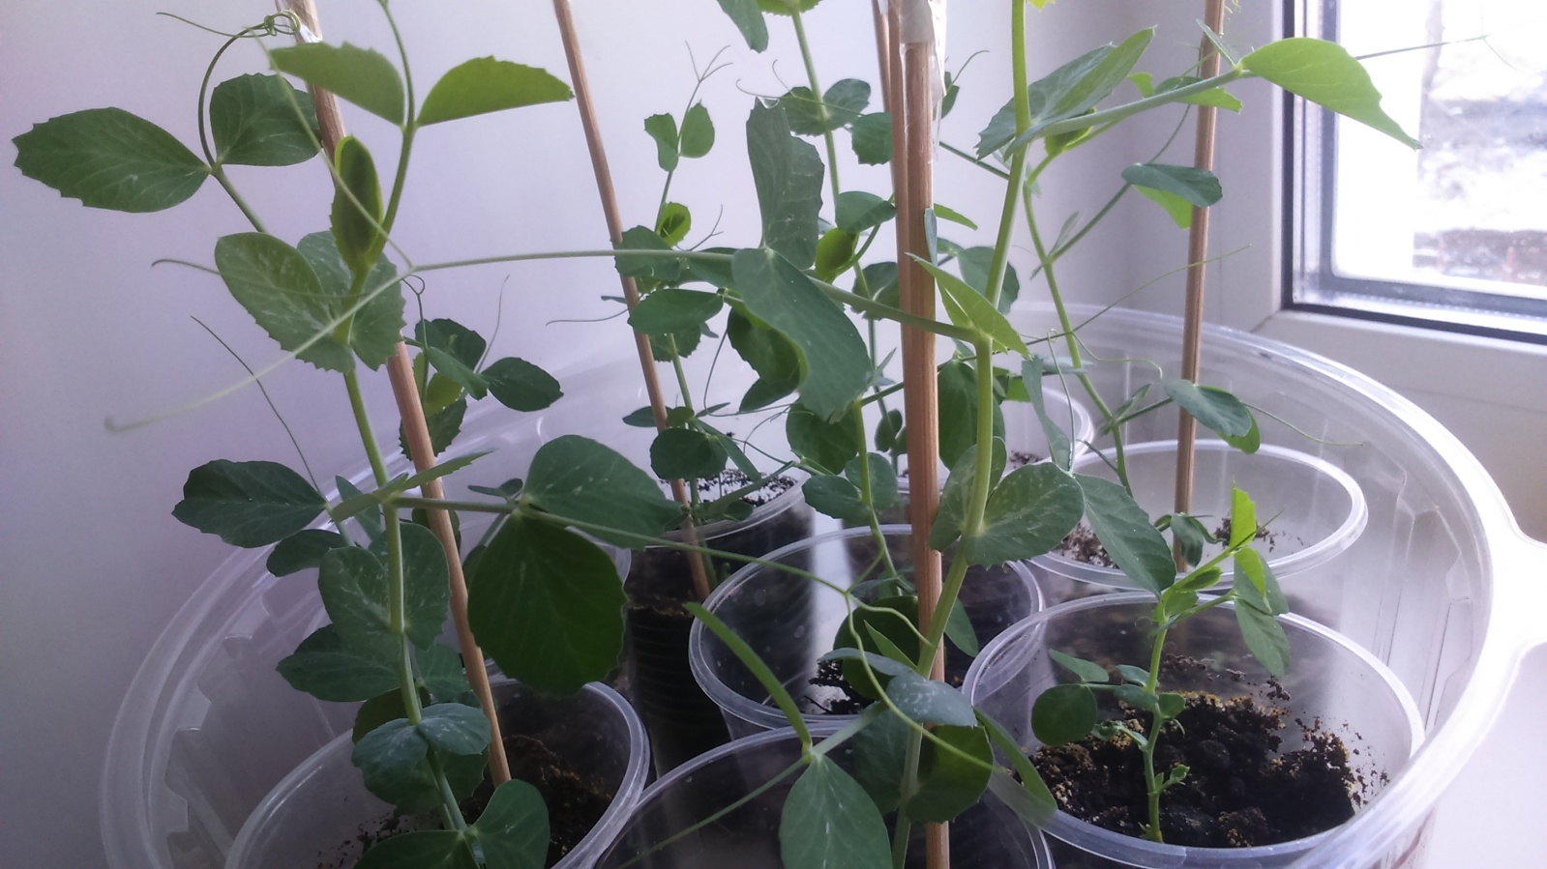

(03.04.2020г.)
Наши наблюдения. Наши растения продолжают расти и развиваться, обвивая усиками трубочки.
Наши действия. Поливаем горох водой комнатной температуры, следим за теплом и светом.
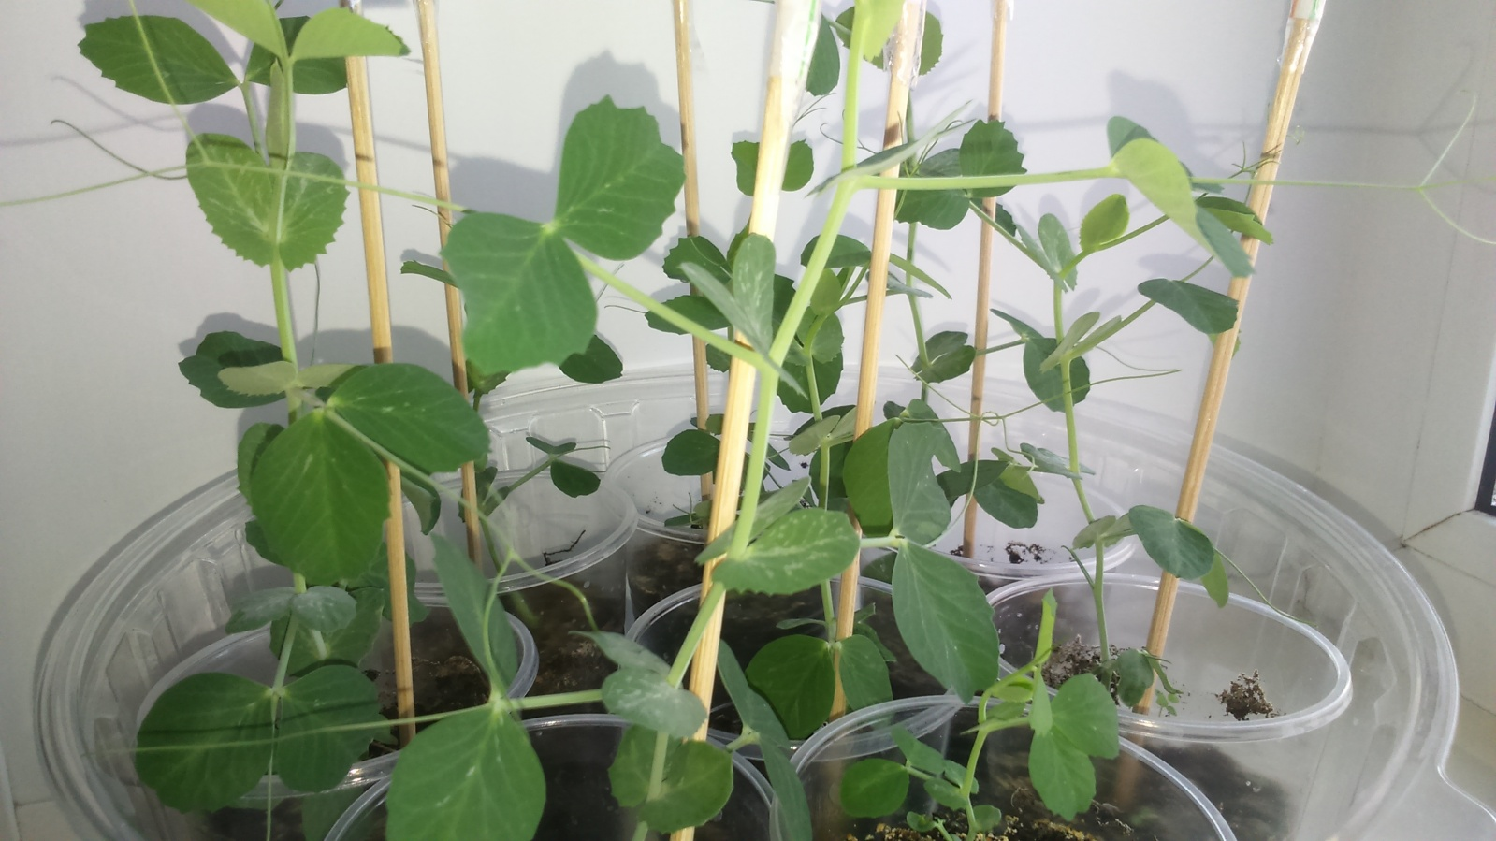
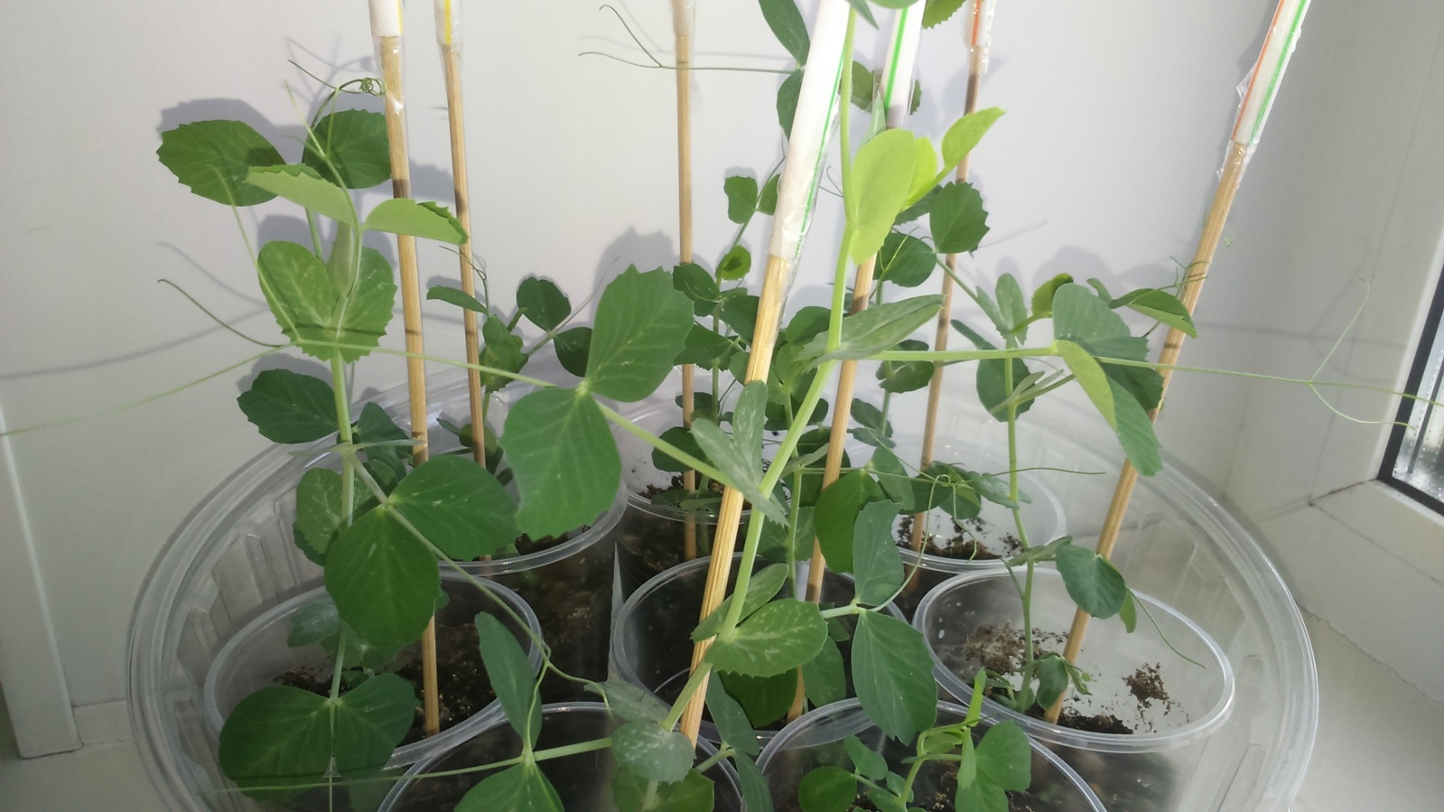

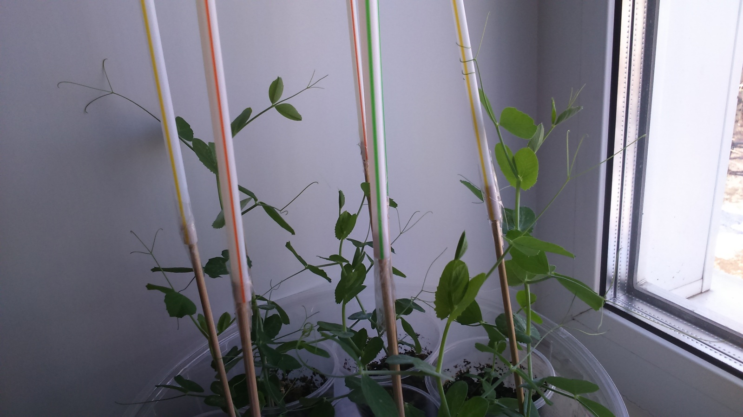

(06.04.2020г.)
Наши наблюдения. Наши растения не престают расти. Влаги достаточно.
Наши действия. Для быстрого роста растений необходимо ежедневно следить за достаточным количеством света и тепла. Убираем от сквозняков.
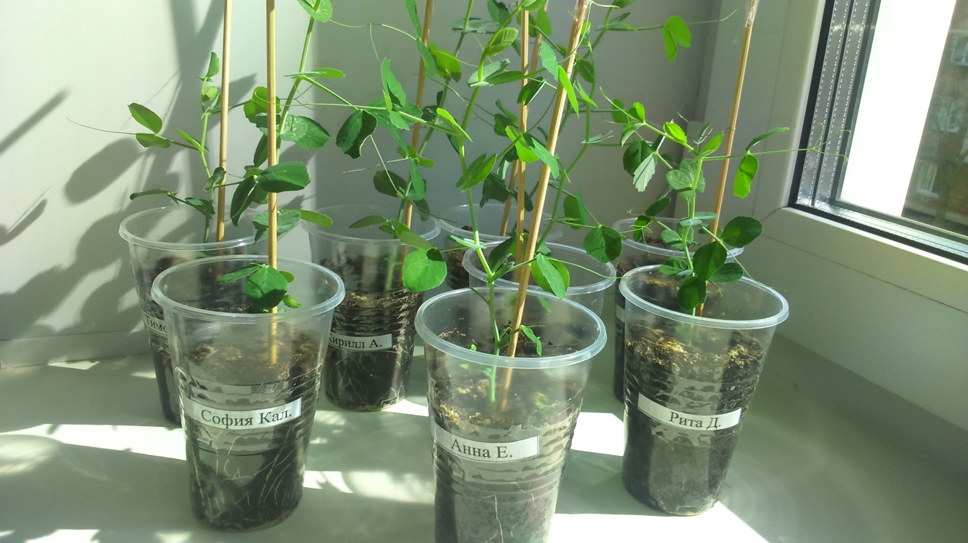

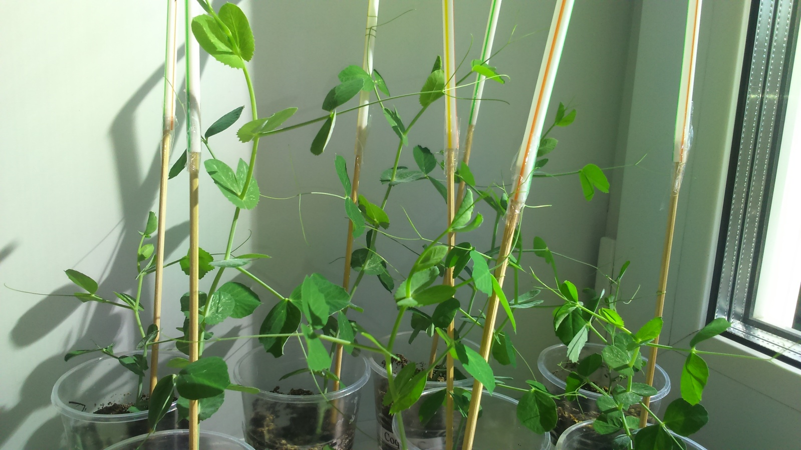
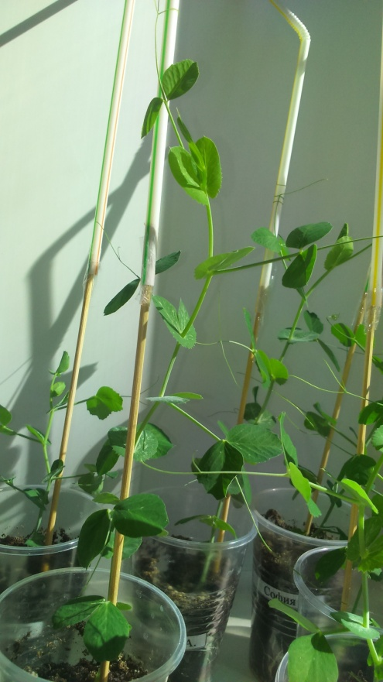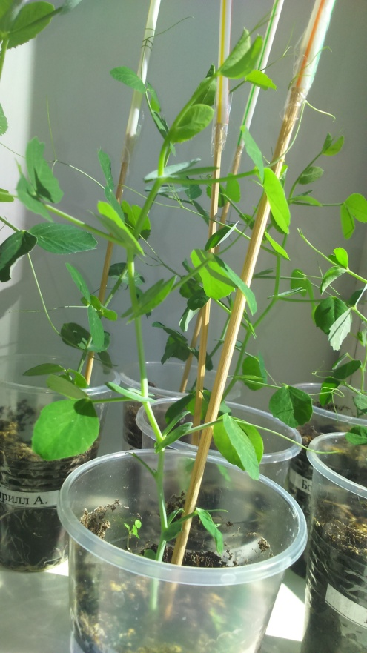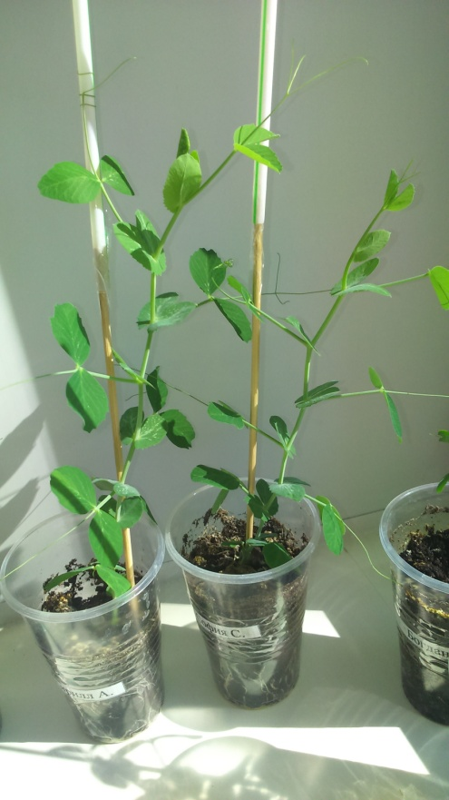
(07.04.2020г.)
Наши наблюдения. Горошек быстро растёт.
Наши действия. Для быстрого роста растений необходимо ежедневно следить за достаточным количеством воды, тепла и света.
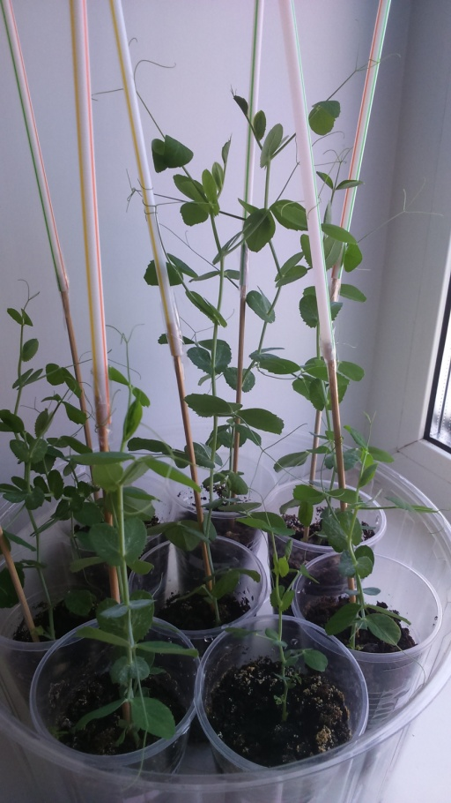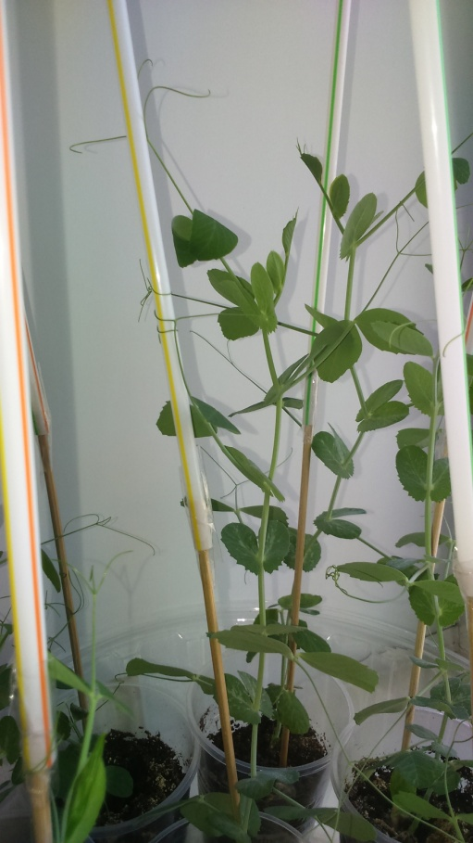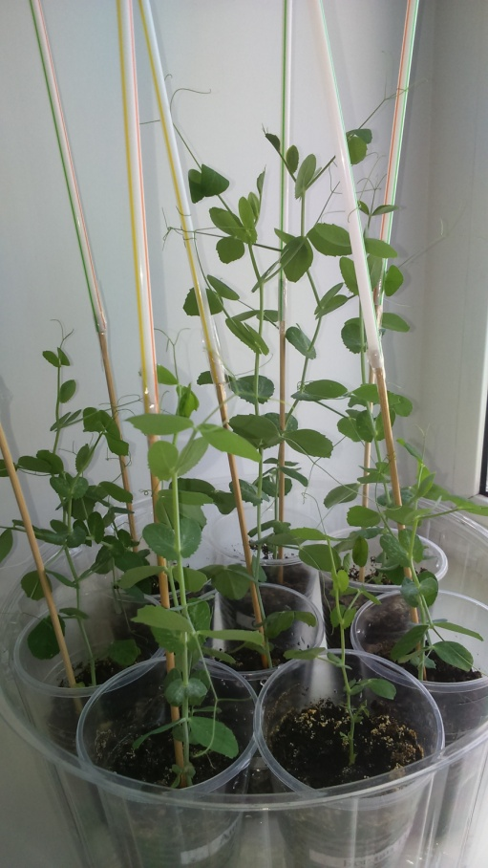
(08.04.2020г.)
Наши наблюдения. Посаженные детьми растения быстро развиваются, каждый день, добавляя по нескольку сантиметров в высоту. Появляются очередные пары листочков.
Наши действия. Поливаем водой комнатной температуры, рыхлим землю.
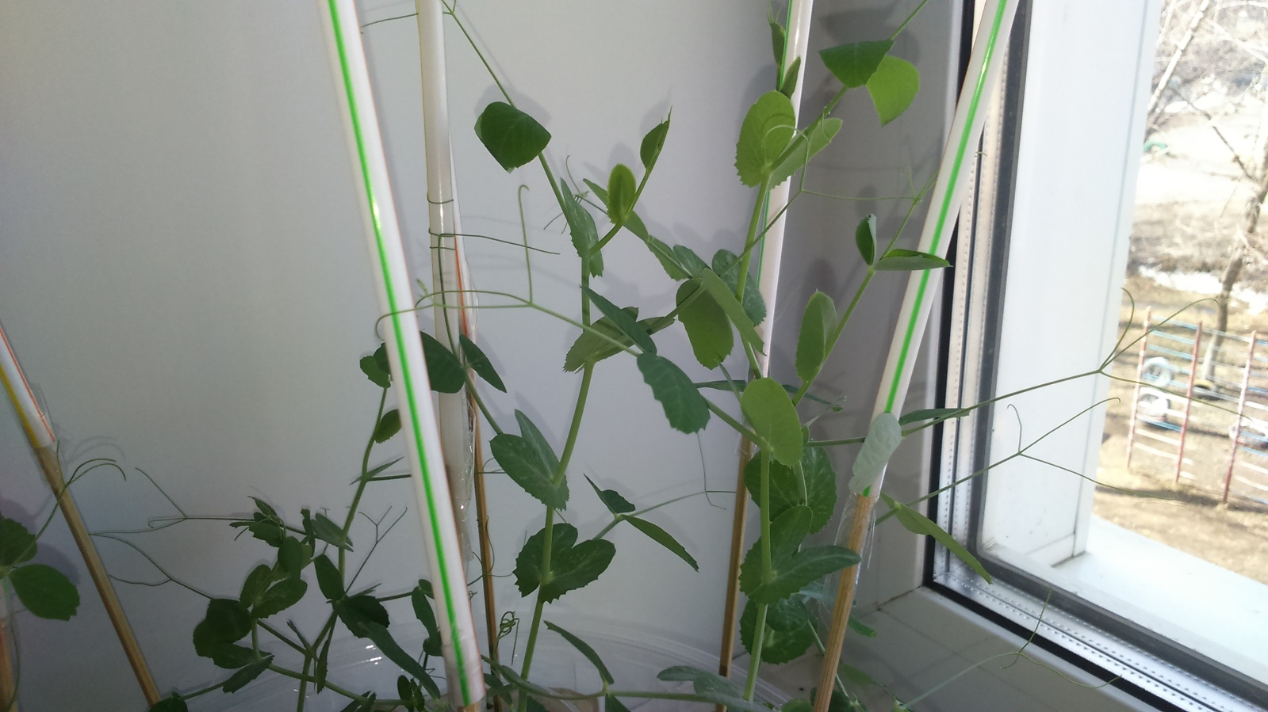

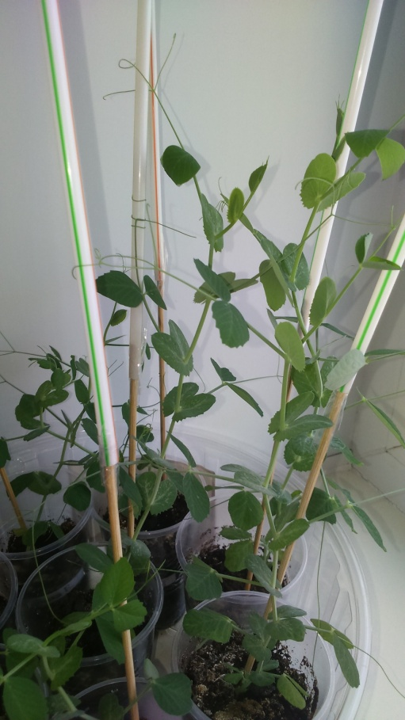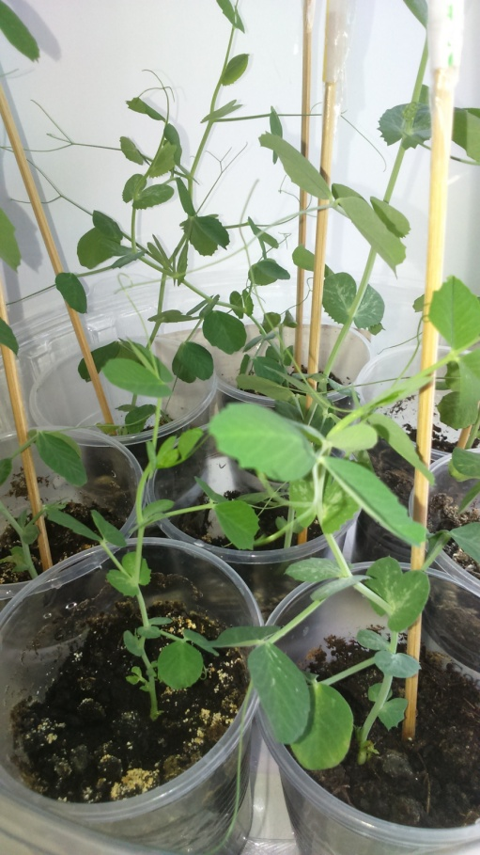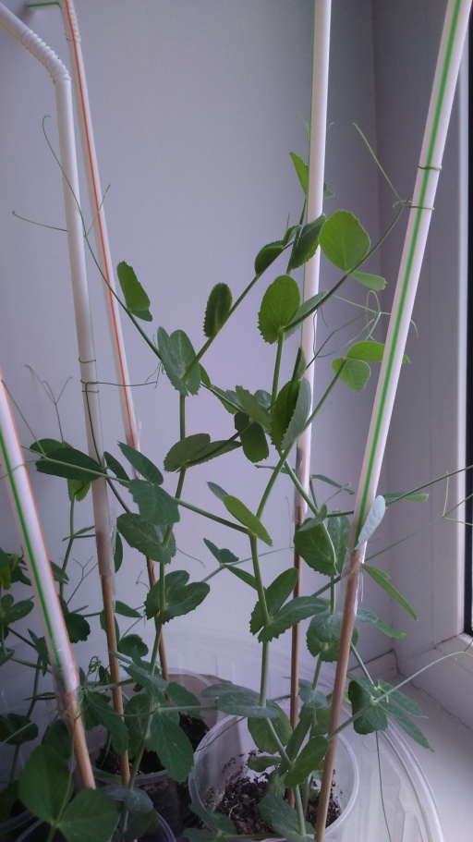
(09.04.2020г.)
Наши наблюдения. Посаженные детьми растения быстро развиваются, каждый день, добавляя по нескольку сантиметров в высоту. Влаги достаточно.
Наши действия. Для быстрого роста растений необходимо ежедневно следить за достаточным количеством воды, тепла и света.
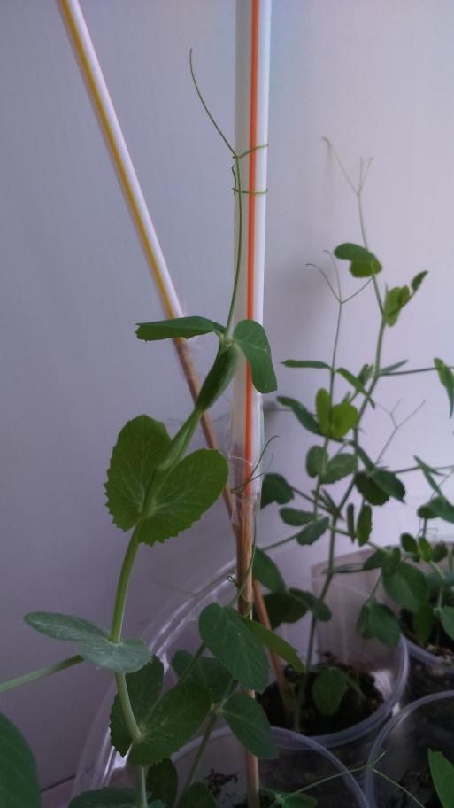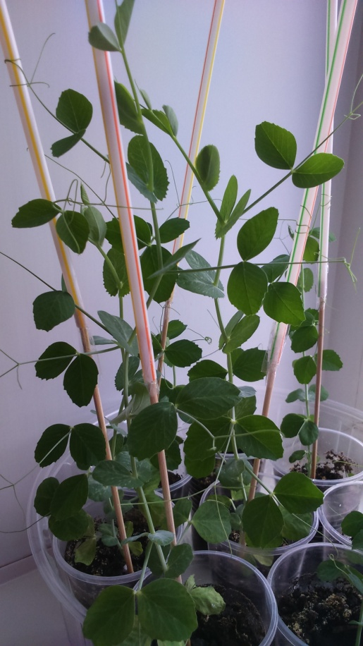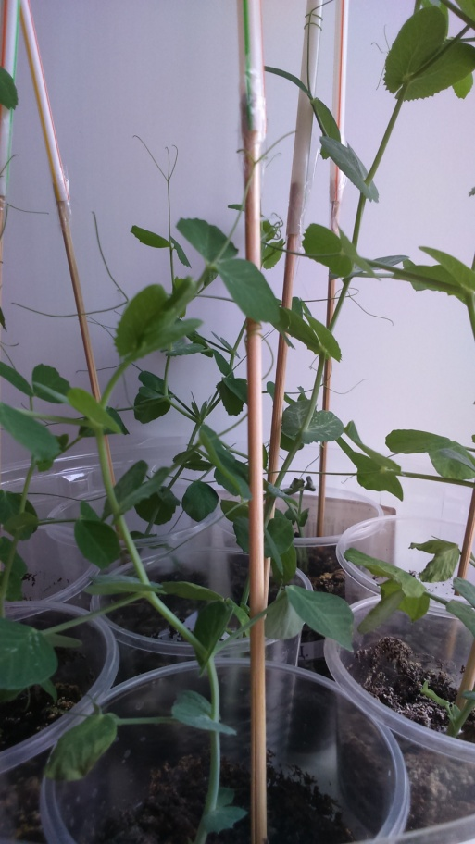
(10.04.2020г.)
Наши наблюдения. Растения хорошо растут. Влаги достаточно. Сквозняки отсутствуют
Наши действия. Рыхлим землю.
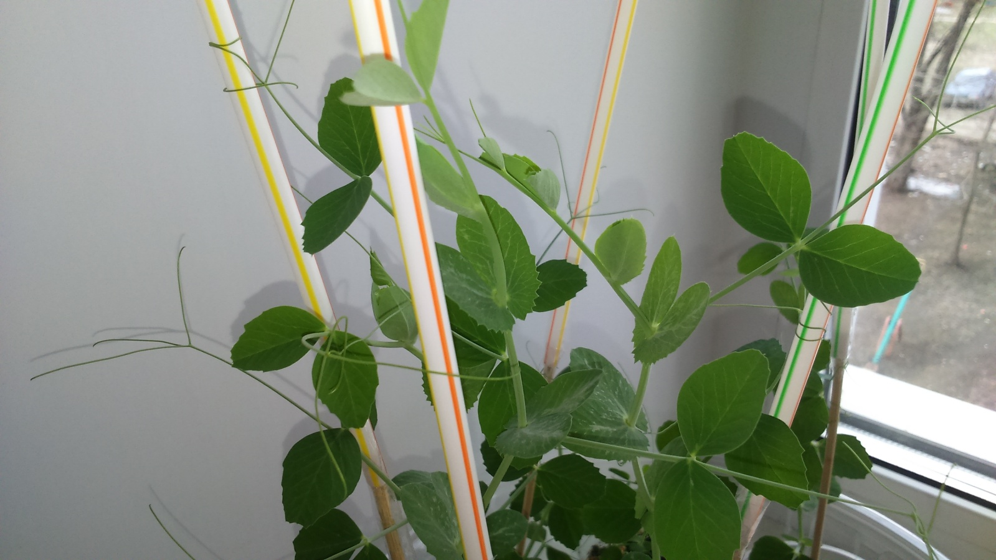

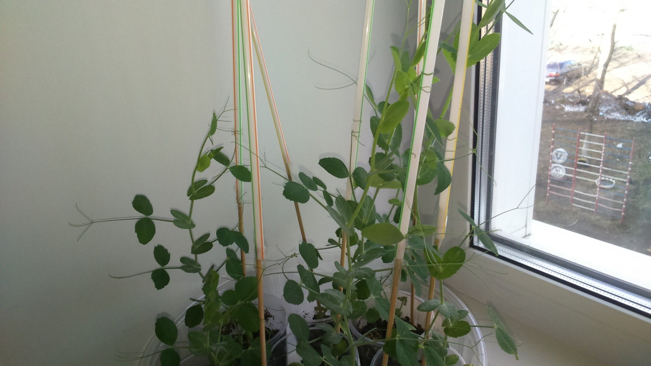

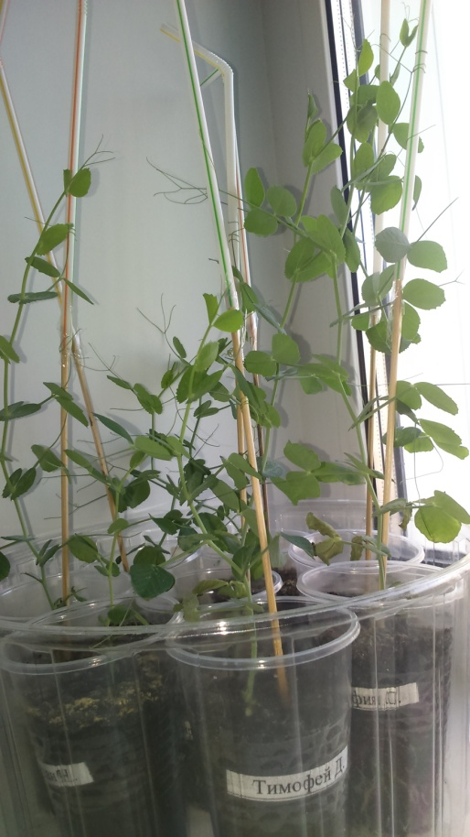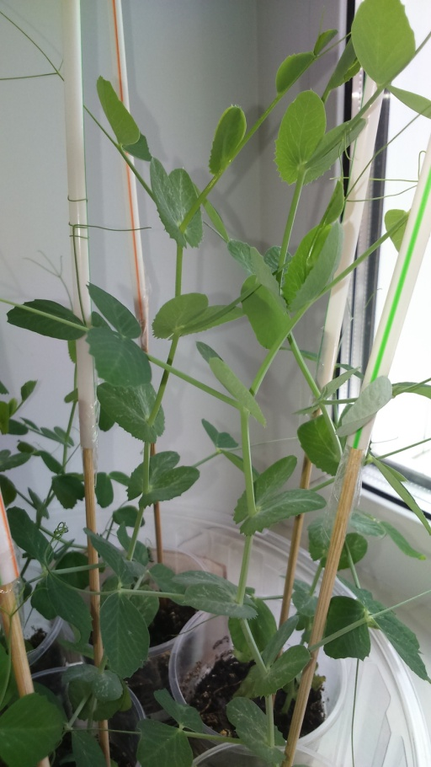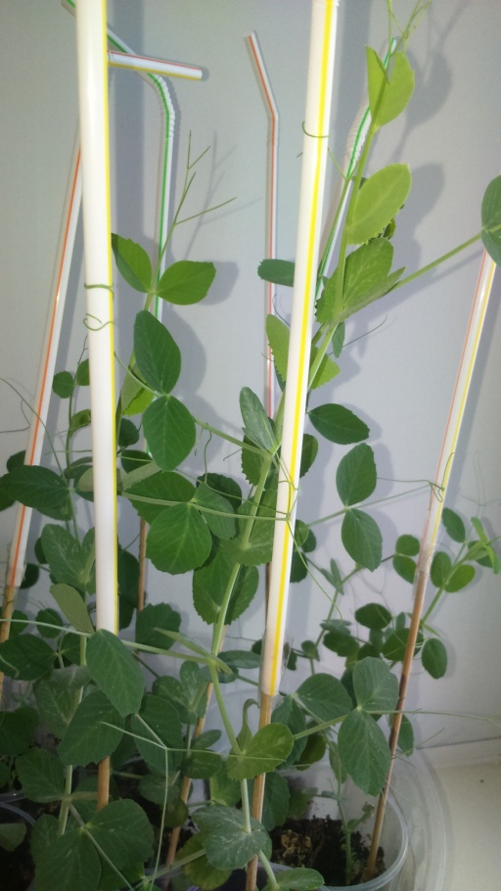
(13.04.2020г.)
Наши наблюдения. Всю следующую неделю наш горошек быстро развивается. Усики обвиваются всё выше, цепляясь за трубочки.
Наши действия. Для быстрого роста растений необходимо ежедневно следить за достаточным количеством воды, тепла и света.
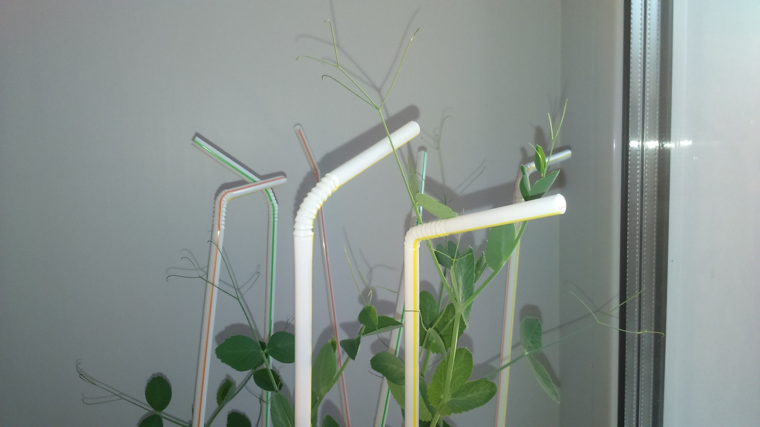

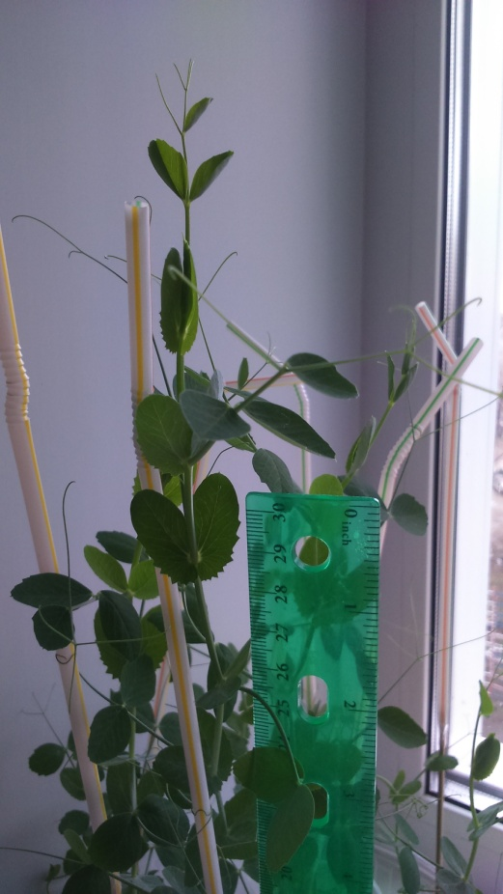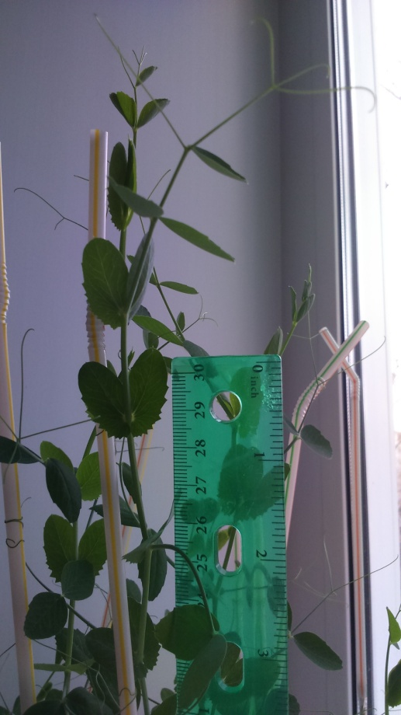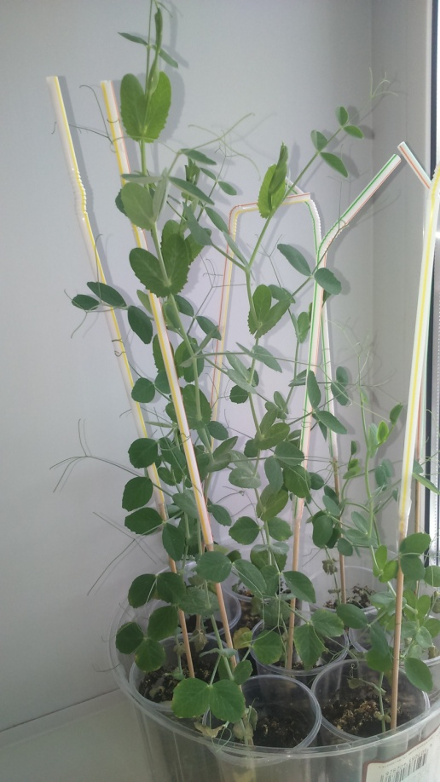
(20.04.2020г.)
Наши наблюдения. Посаженные детьми растения быстро развиваются, каждый день, добавляя по нескольку сантиметров в высоту. Появляются очередные пары листочков.
Наши действия. Для быстрого роста растений необходимо ежедневно следить за достаточным количеством воды, тепла и света.
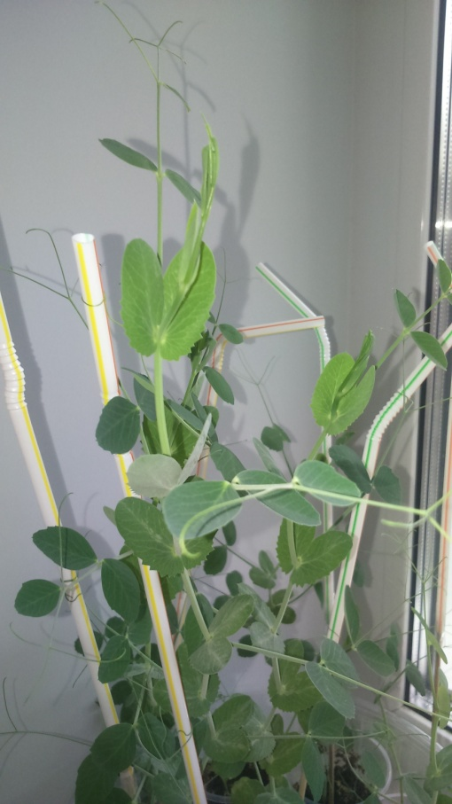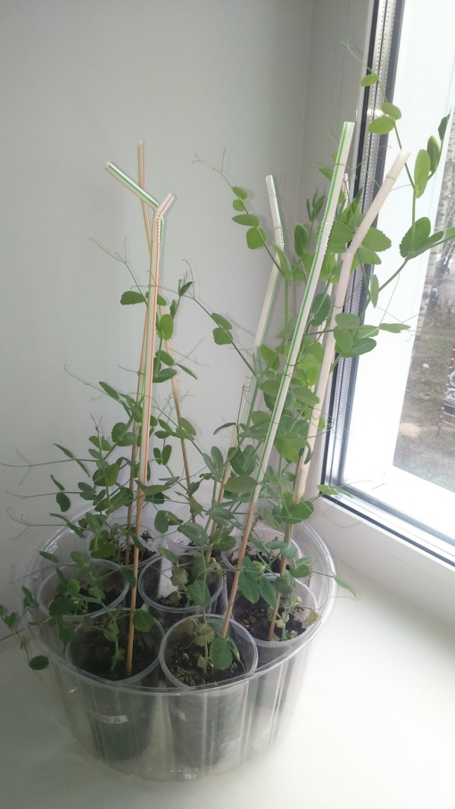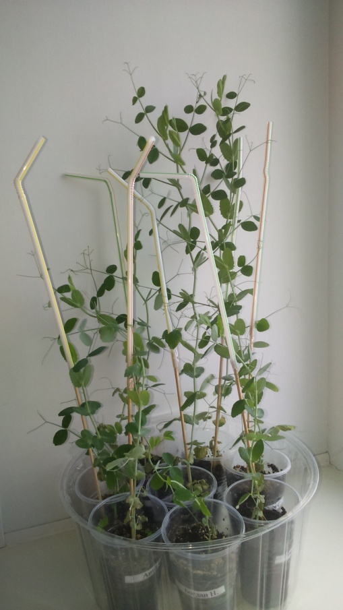
(21.04.2020г.)
Наши наблюдения. Как уже можно заметить ни все растения быстро развиваются не которые растут медленно. Хоть и условия одинаковые.
Наши действия. Продолжаем ежедневно следить за достаточным количеством воды, тепла и света.
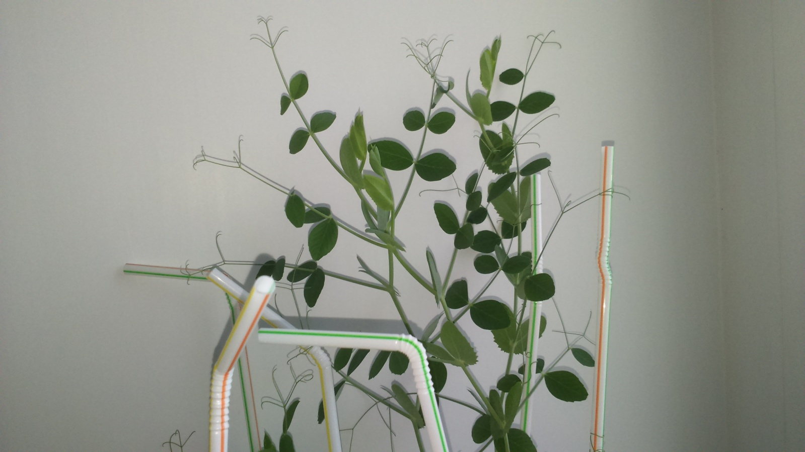
(22.04.2020г.)
Наши наблюдения. Посаженные детьми растения быстро развиваются, каждый день, добавляя по нескольку сантиметров в высоту. Появляются очередные пары листочков.
Наши действия. Для быстрого роста растений необходимо ежедневно следить за достаточным количеством воды, тепла и света.
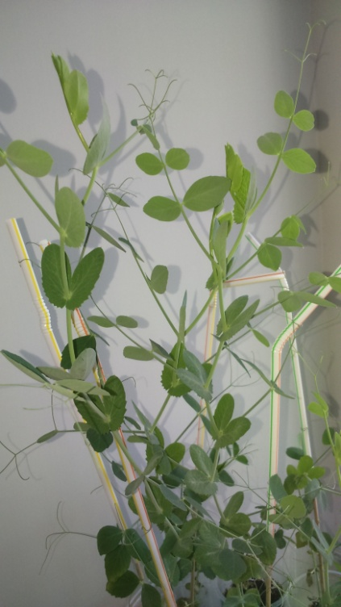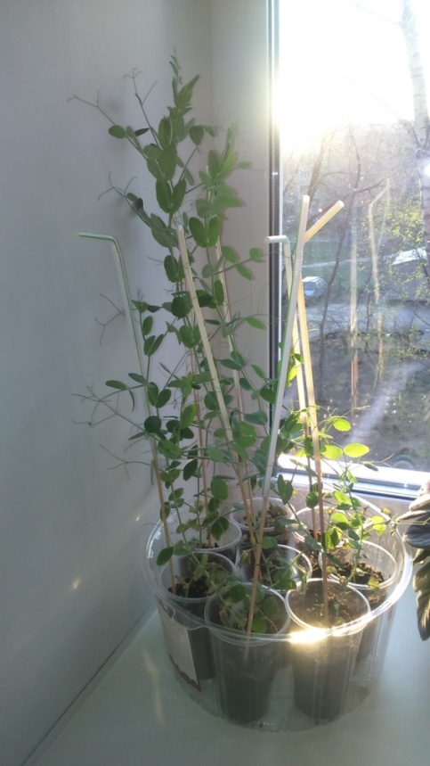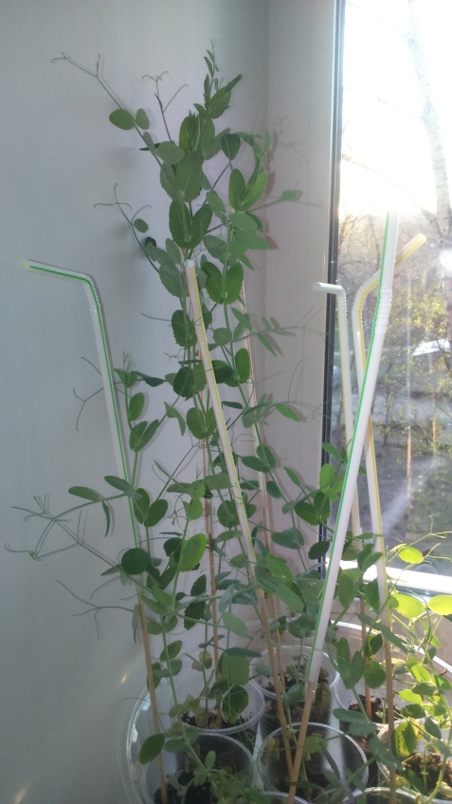
(23.04.2020г.)
Наши наблюдения. У Горошка появляются бутончики с цветочками.
Наши действия. Продолжаем ежедневно следить за достаточным количеством воды, тепла и света, не забываем рыхлить.
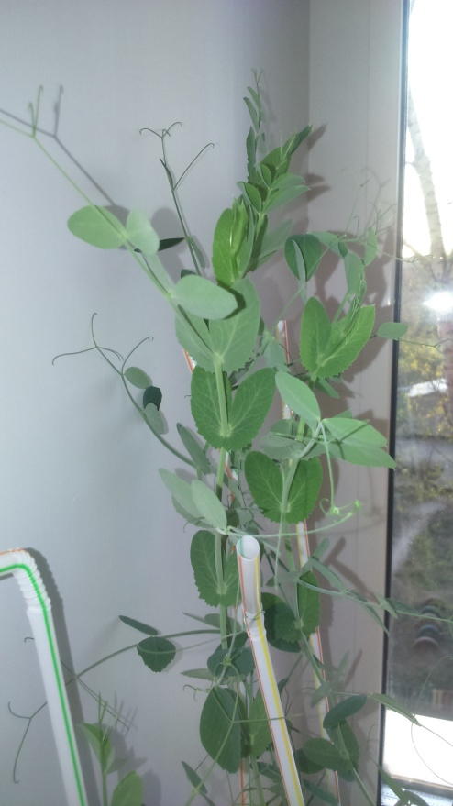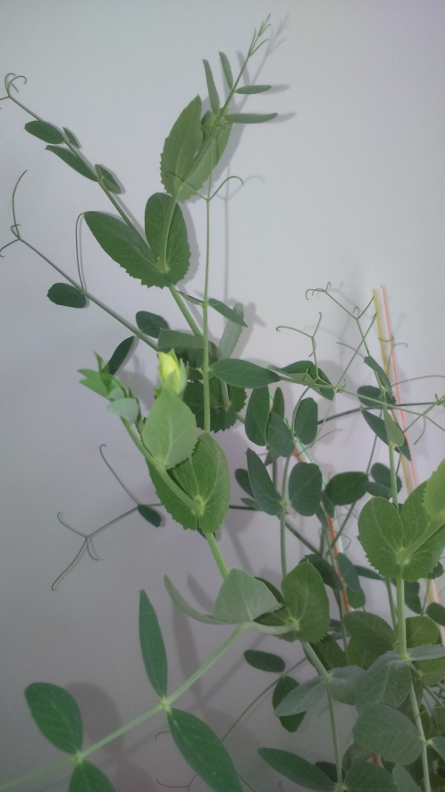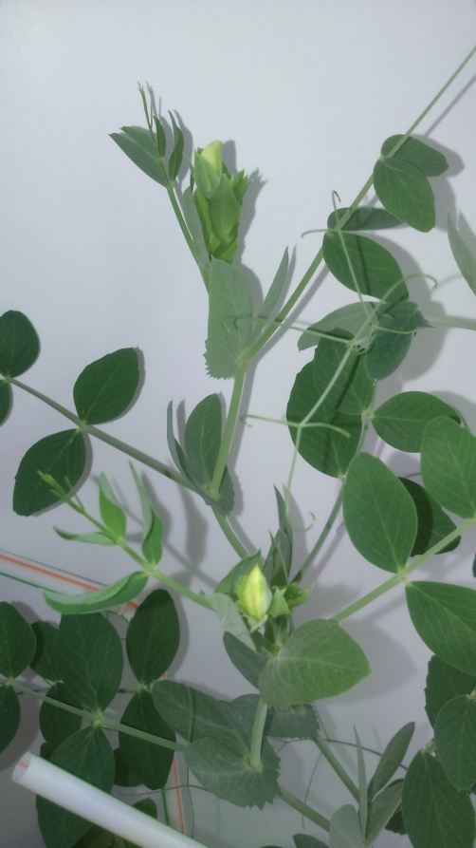
(24.04.2020г.)
Наши наблюдения. Бутончики быстро распускаются. Не которые растения гороха медленно развиваются.
Наши действия. Для быстрого роста растений необходимо ежедневно следить за достаточным количеством воды, тепла и света.
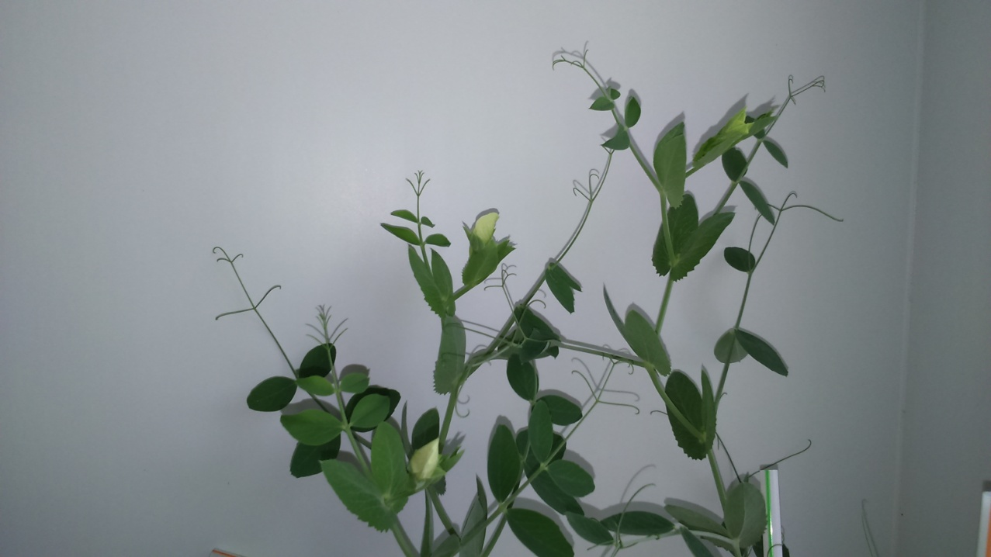

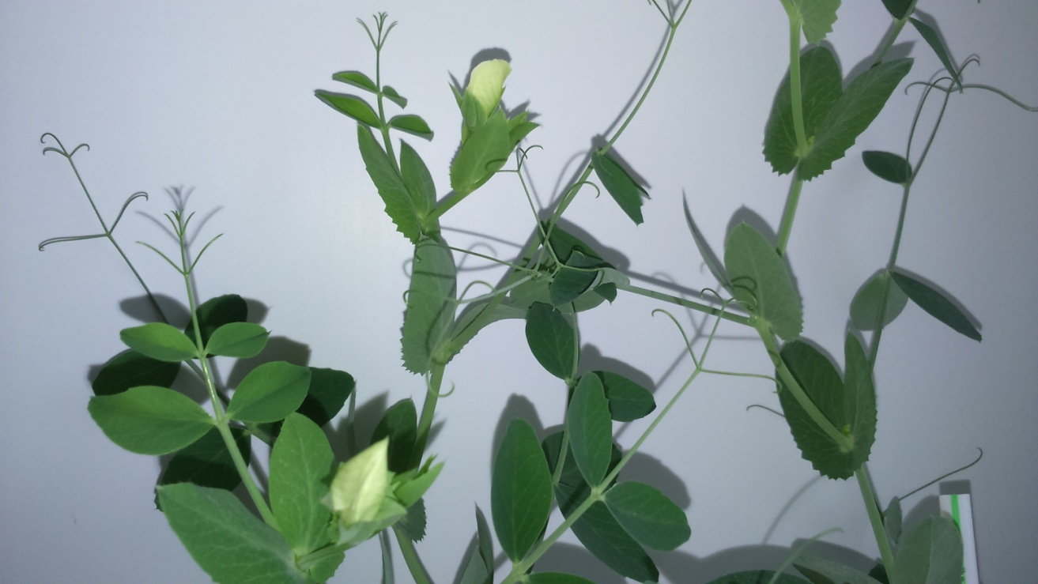

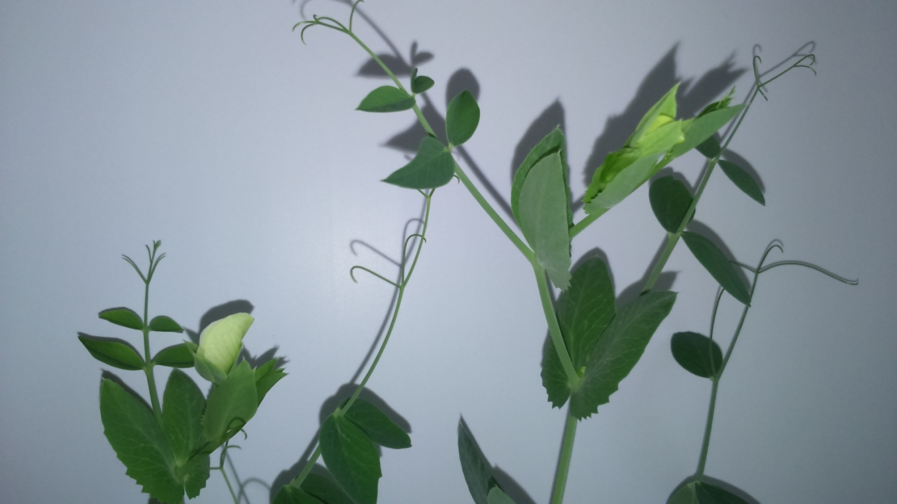
(27.04.2020г.)
Наши наблюдения. Бутончики цветов гороха распускаются и на других стеблях.
Не которым растениям не хватает земли в стаканчиках и они медленнее всех развиваются.
Наши действия. Подсыпаем земли в не которые стаканчики с горохом. Подвязываем трубочки нитками, чтобы стебли гороха обвивали их и не ломались. Для дальнейшего роста растений продолжаем ежедневно следить за достаточным количеством воды, тепла и света.
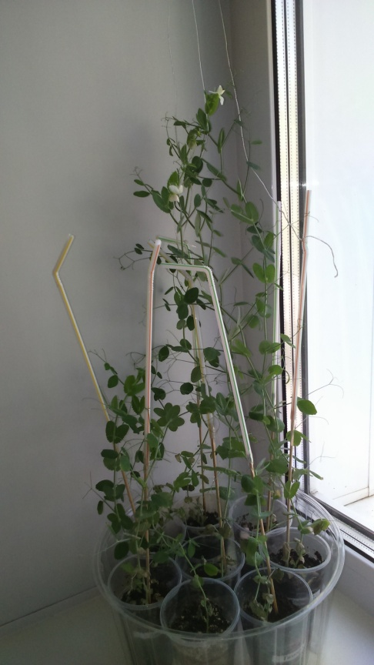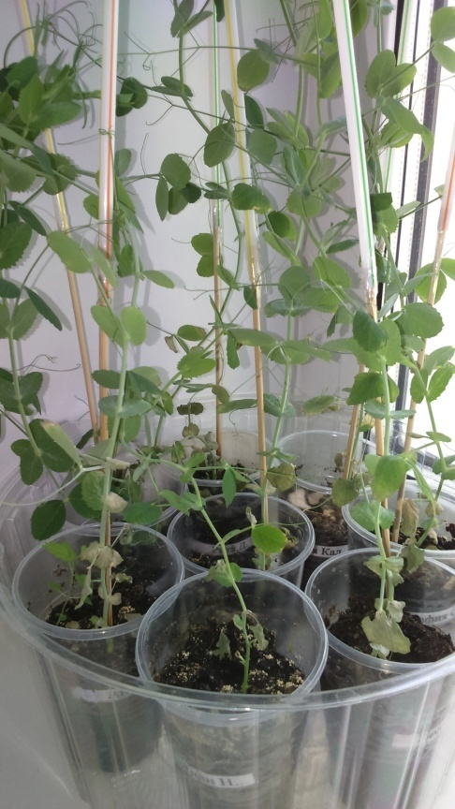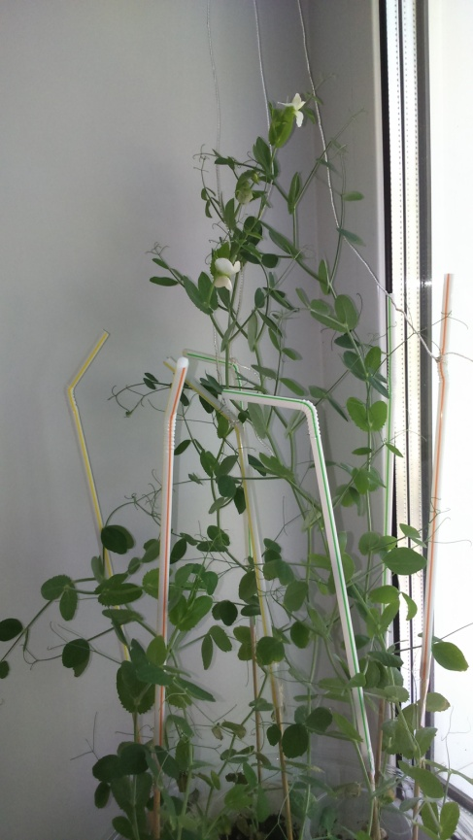
(28.04.2020г.)
Наши наблюдения. Бутончики цветов гороха распускаются и начинают сформировывать стручки.
Наши действия. Продолжаем следить за достаточным количеством воды, тепла и света.
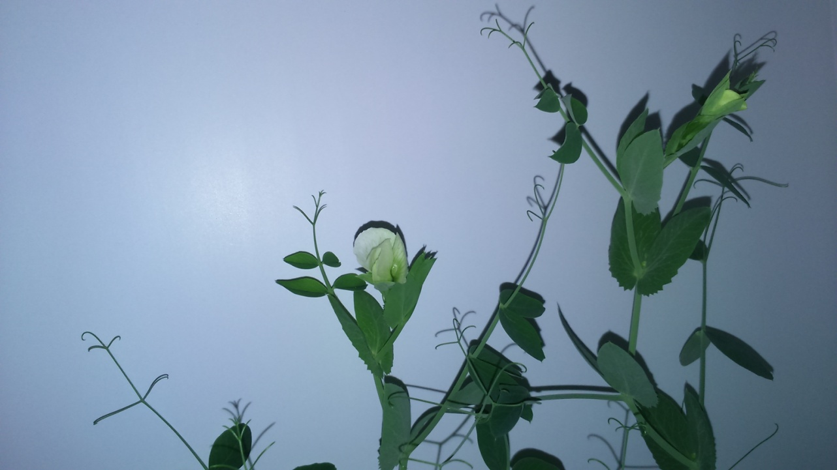

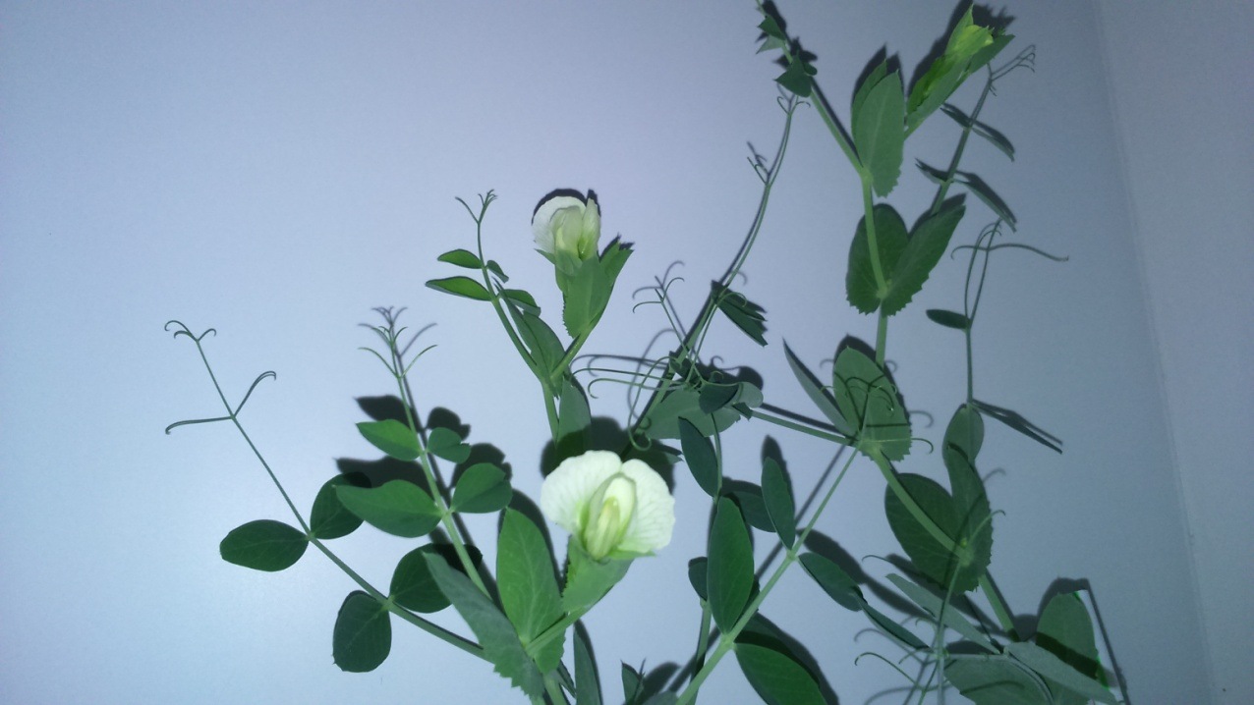
(29.04.2020г.)
Наши наблюдения. На некоторых веточках гороха продолжают формироваться бутончики с цветочками, а на других стручки продолжают расти.
Наши действия. Продолжаем следить за достаточным количеством воды, тепла и света.
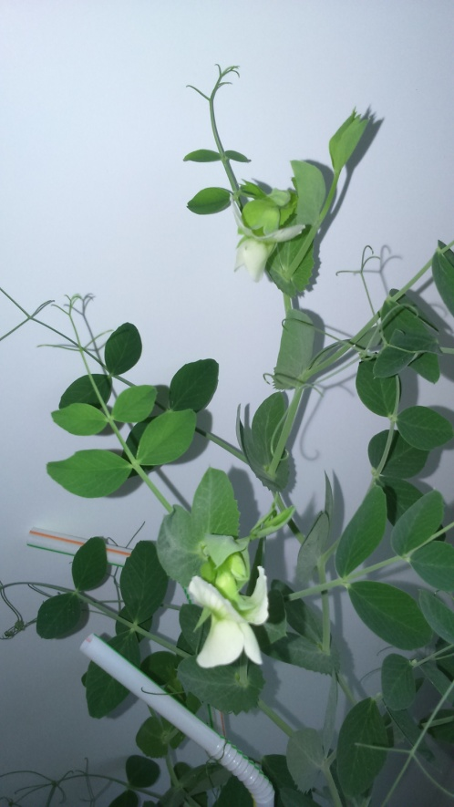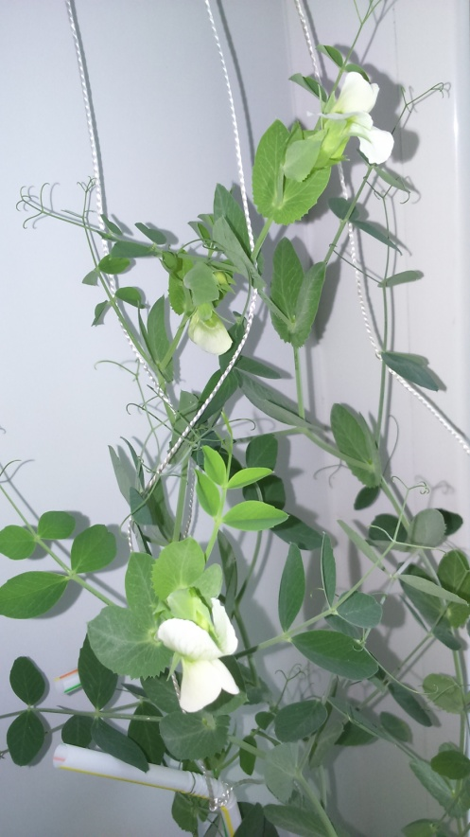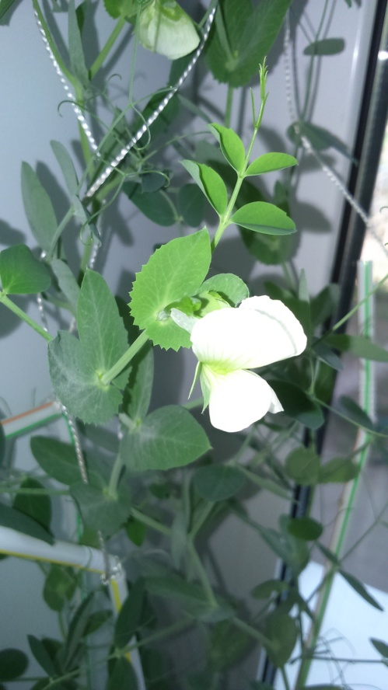
(30.04.2020г.)
Наши наблюдения. На некоторых веточках гороха продолжают формироваться бутончики с цветочками, а на других стручки продолжают расти.
Наши действия. Продолжаем следить за достаточным количеством воды, тепла и света.
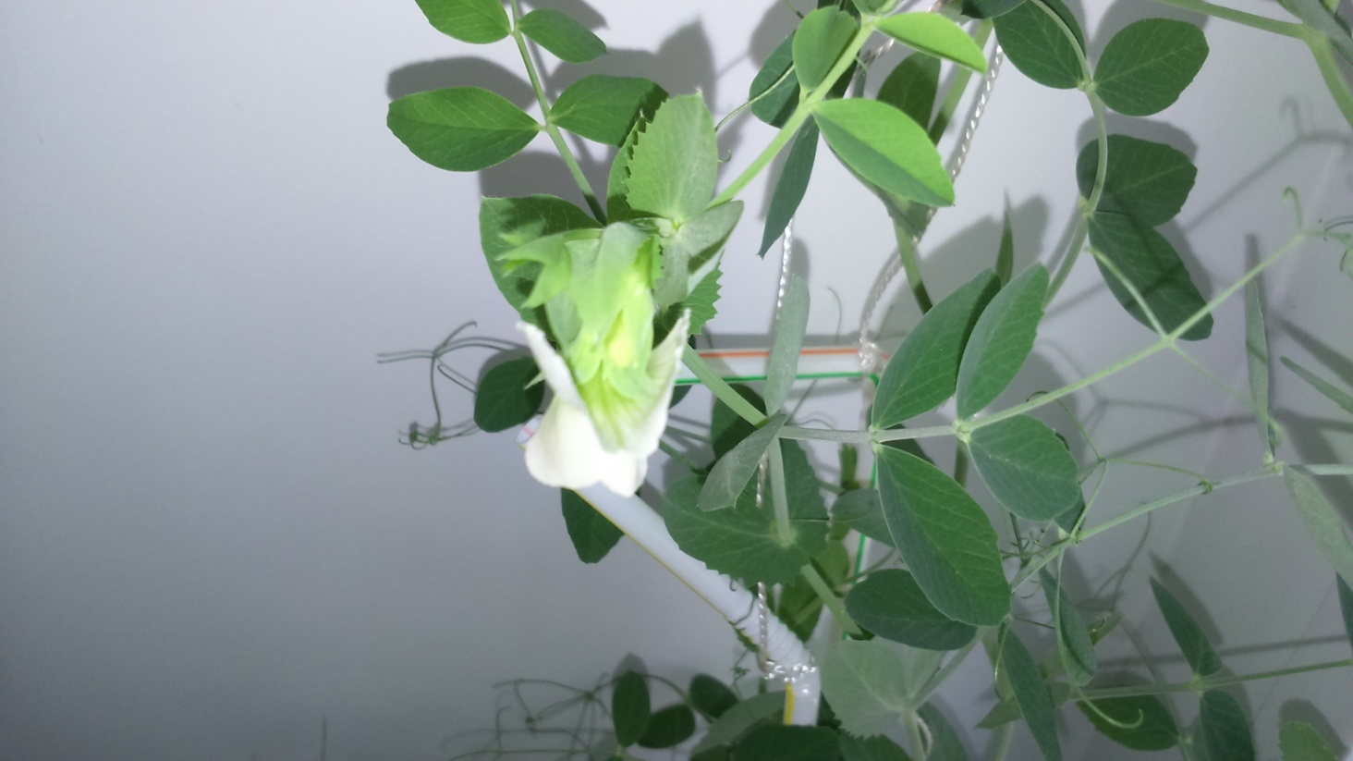

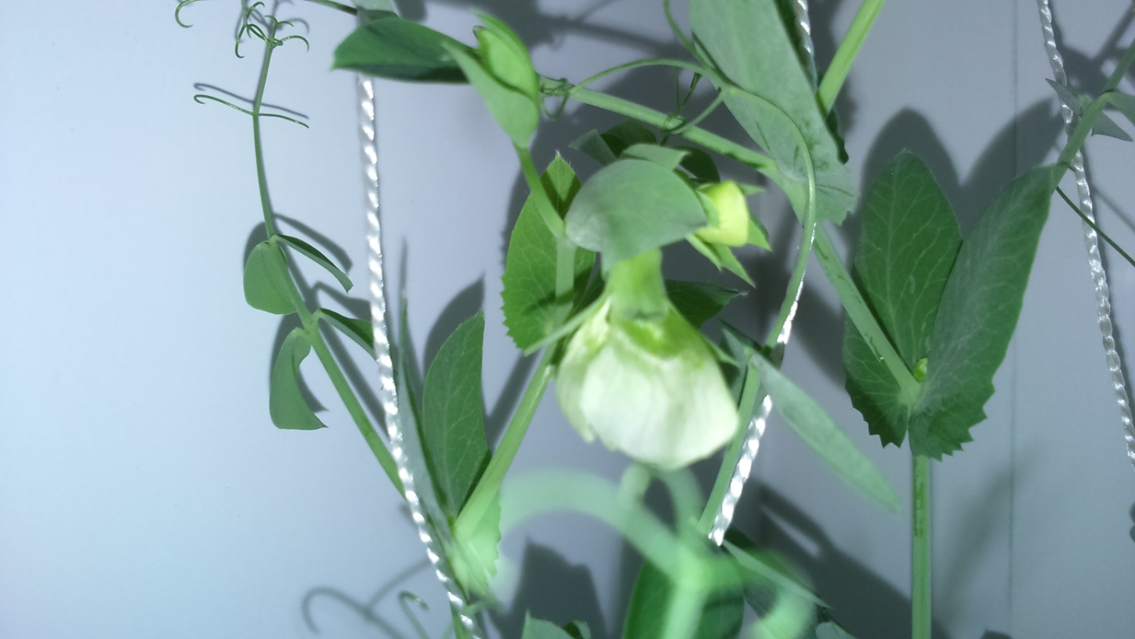
(01.05.2020г.)
Наши наблюдения. На некоторых веточках гороха продолжают формироваться бутончики с цветочками, а на других стручки продолжают расти.
Наши действия. Продолжаем следить за достаточным количеством воды, тепла и света.
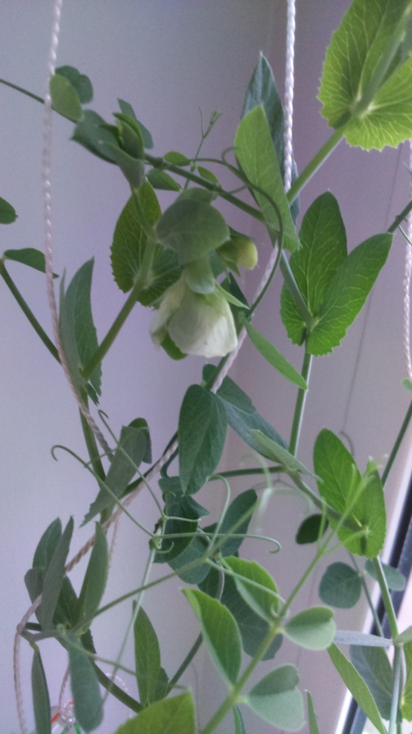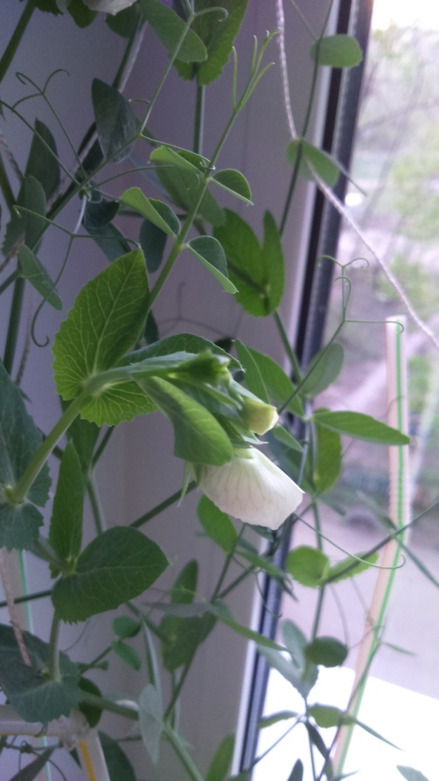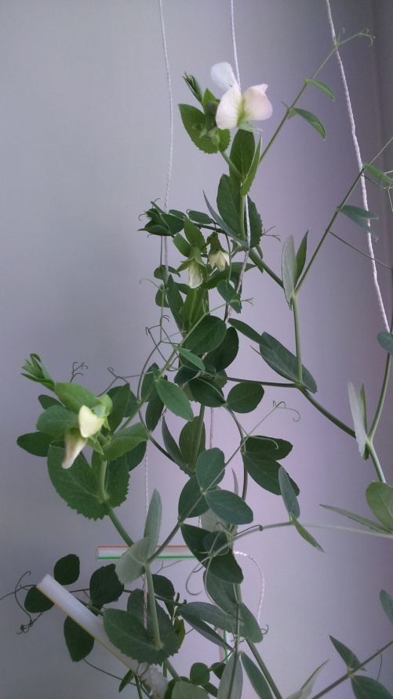
(04.05.2020г.)
Наши наблюдения. Стручки продолжают быстро расти и в них уже формируются семена горошка.
Наши действия. Продолжаем следить за достаточным количеством воды, тепла и света.
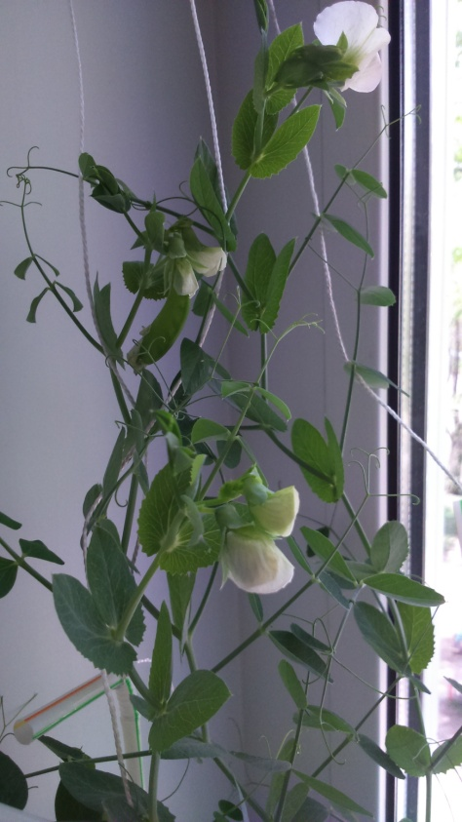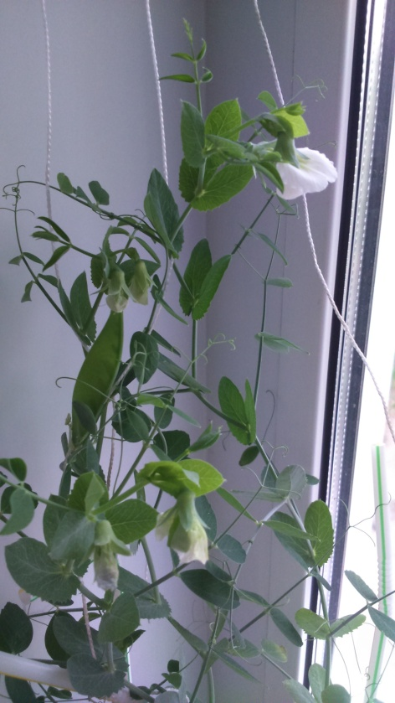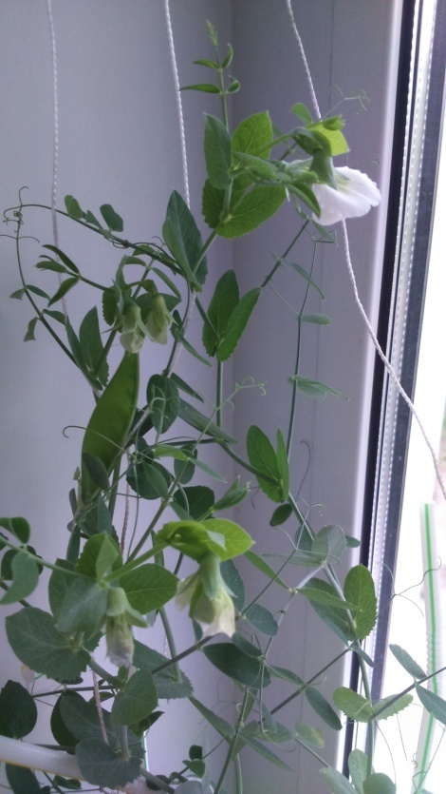
(05.05.2020г.)
Наши наблюдения. Стручки продолжают быстро расти и в них уже формируются семена горошка.
Наши действия. Продолжаем следить за достаточным количеством воды, тепла и света.
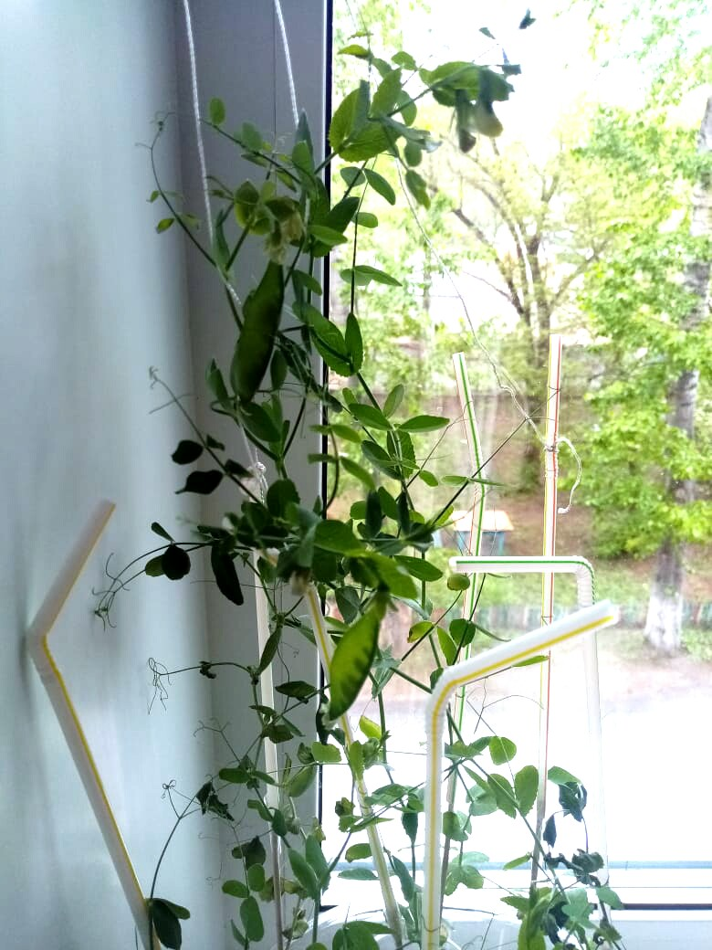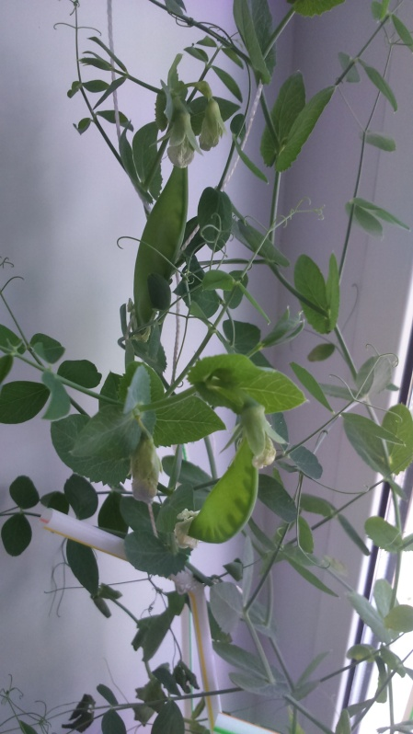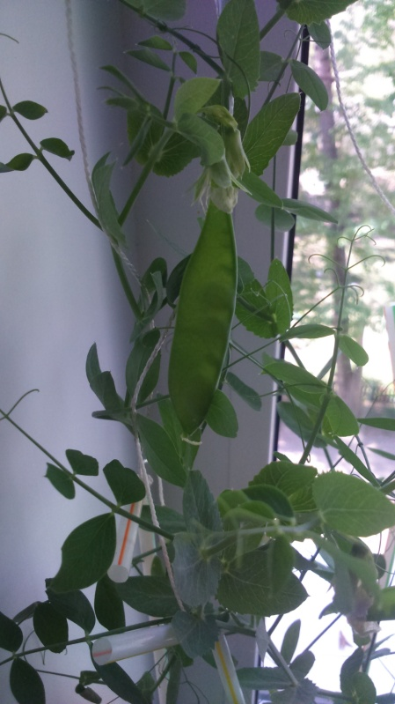
(06.05.2020г.)
Наши наблюдения. Стручки продолжают быстро расти и формируются в полноценный стручки с горошкам.
Наши действия. Продолжаем следить за достаточным количеством воды, тепла и света.
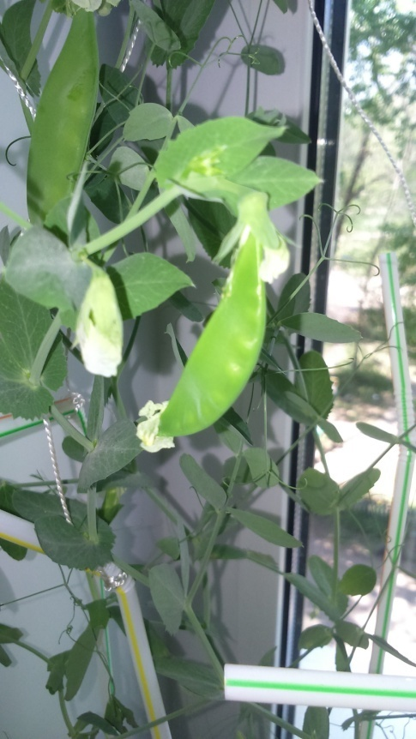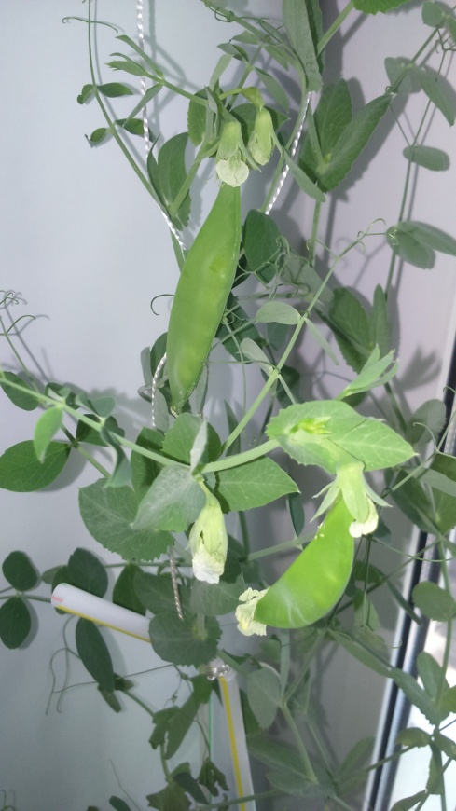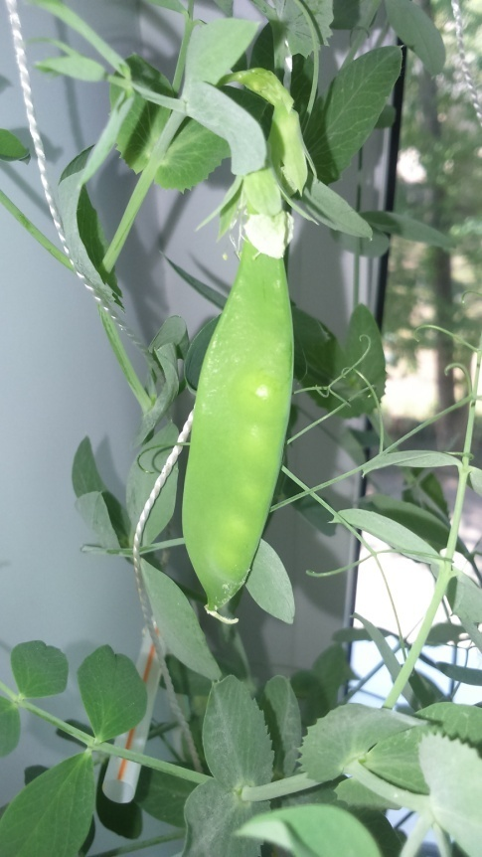
(07.05.2020г.)
Наши наблюдения. Стручки продолжают быстро расти и формируются в полноценный стручки с горошкам.
Наши действия. Продолжаем следить за достаточным количеством воды, тепла и света.
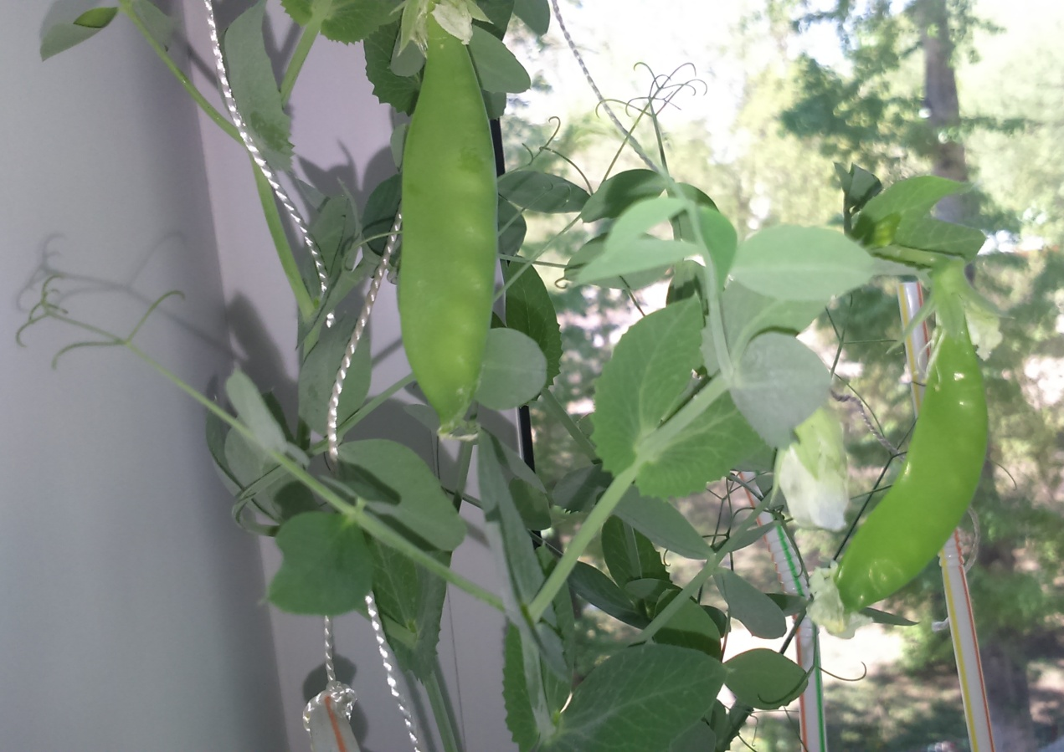
(08.05.2020г.)
Наши наблюдения. Семена горошка быстро растут в стручке.
Наши действия. Продолжаем следить за достаточным количеством воды, тепла и света.
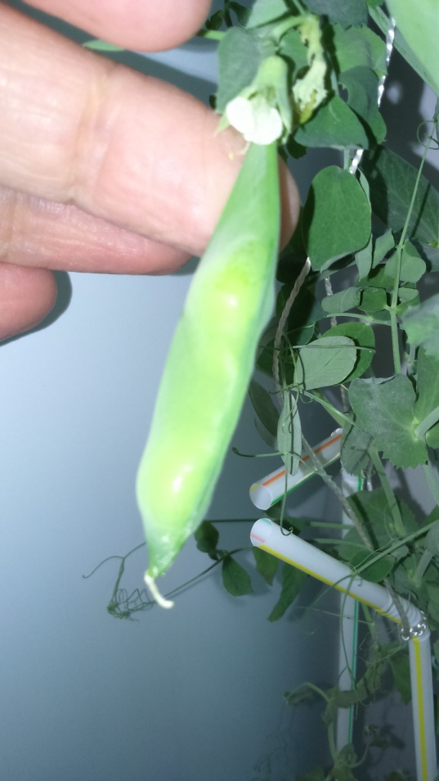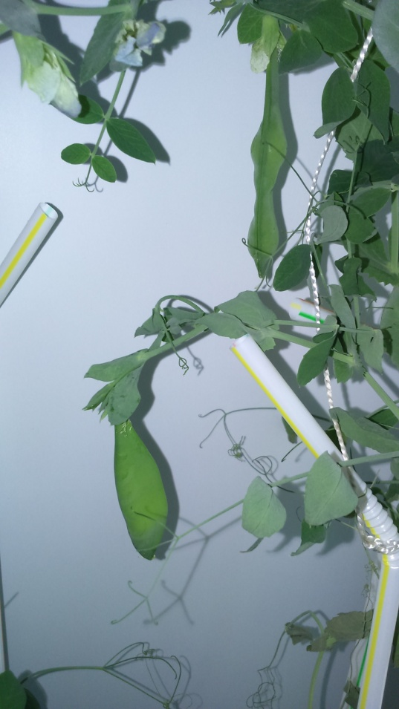
(11.05.2020г.)
Наши наблюдения. И вот мы можем наблюдать уже полноценные горошины в стручках. Теперь можно рассмотреть горошины в стручках.
Наши действия. Сорвем один стручок с горохом и рассмотрим семена гороха внимательней.
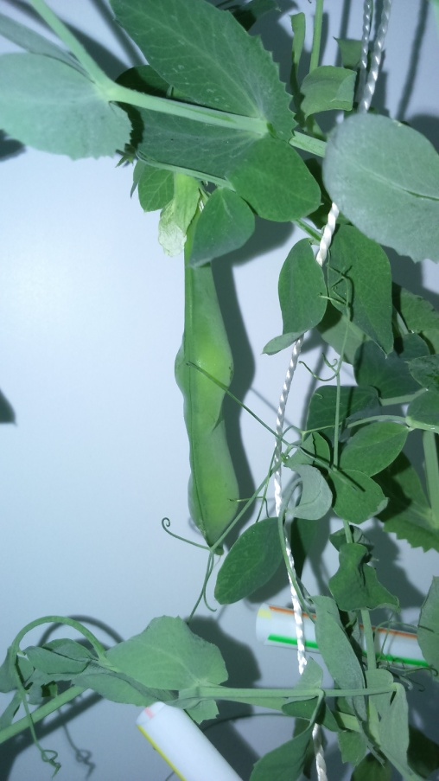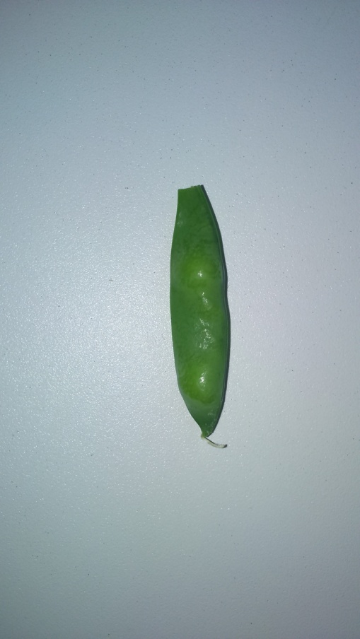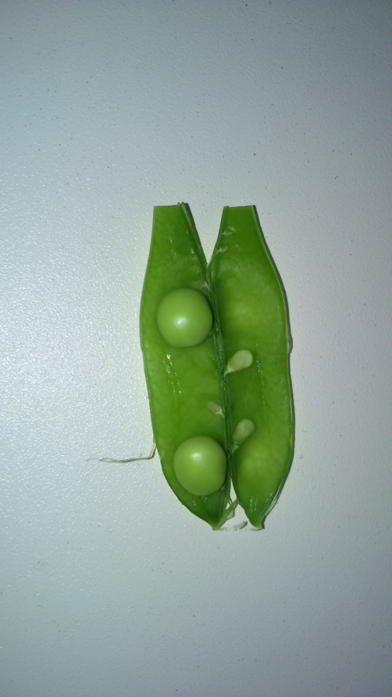
Как мы видим горошины в стручке не все успели вырасти до нужного размера.
Время от посадки до первого урожая горошка составило 3 месяца.
Выводы:
1. Попав в благоприятные условия, а именно достаточное количество воды, тепла и света, семена прорастают.
2. Не все семена пригодны для роста - в ходе нашего наблюдения несколько горошин так и не проросли.
3. При высаживании побега в землю, он начинает быстро расти.
4. В процессе прорастания семени можно выделить следующие этапы:
* сначала оно впитывает влагу
* затем набухает
* потом начинает формироваться главный корень вместе с остальными корнями
* после этого появляется маленький побег с листьями.
Данное исследование помогло детям определить, что растения – это часть живой природы. Любое растение гибнет без воды, света, воздуха и хорошо растет, развивается и размножается при благоприятных условиях.

Приложение 2
Конспект занятия по изобразительной деятельности в средней группе.

Тема: «Мое любимое солнышко».(Рисунки прилагаются).
Цель: продолжать учить детей замыкать линию в кольцо, развивать образные представления, воображения; закреплять усвоенные ранее приемы рисования и закрашивания изображений, развивать мелкую моторику рук.
Задачи:
Образовательная: закреплять усвоенные ранее приемы рисования и закрашивания изображений; совершенствовать технику рисования концом кисти; развивать чувство формы и композиции.
Развивающая: развивать творческое воображение, глазомер, чувство композиции; развивать чувство формы и цвета, зрительно - двигательную координацию; развивать память, логическое мышление и внимание;
Воспитательная: воспитывать уверенность в своих силах, аккуратность, усидчивость; вызвать у детей положительные эмоции, воспитывать чувство сопереживания; воспитывать умение радоваться общему результату.
Средства обучения:
- Занятия по изобразительной деятельности в средней группе. Комарова Т.С.
- Тонированные листы бумаги.
- Краски акварель.
- Кисти.
- Банки с водой.
- Салфетки.
- Подставки под кисти.
Предварительная работа:
- Чтение сказки «У солнышка в гостях», беседа по содержанию.
- Рассматривание иллюстраций в детских книжках.
- Беседа о солнце; наблюдение за солнцем на прогулках.

Ход занятия
Организационная часть.
Воспитатель загадывает детям загадку:
Оно по небу гуляет
И за тучки исчезает,
В ночь уйдет за горизонт,
Отдыхать оно идет.
Утром снова возвратится,
У него лучи, как спицы,
Отражаются в воде
И в колодце, и в ведре.
Блики спрятались у донца,
Освещает Землю...
Дети отвечают:
Солнце
Воспитатель спрашивает:
О чем загадка?
Дети отвечают:
О солнышке.
Воспитатель:
Правильно, ребята -это солнышко. (Показ картинки солнышка)
Какое солнышко весной?
Ответы детей:
Светит дольше и ярче, лучше греет землю, улыбчивое, теплое.
Воспитатель:
Для чего людям нужно солнышко?
Дети:
Солнышко приносит людям тепло и свет.
Воспитатель читает стихотворение:
Вот и вновь появилось солнышко.
Тучка прячется за лес,
Смотрит солнышко с небес
И такое чистое,
Доброе, лучистое.
Если б мы его достали
С ним бы вместе поиграли.
Воспитатель:
Давайте улыбнёмся солнышку и пошлём ему воздушный поцелуй.
Физкультминутка «Солнышко любимое»
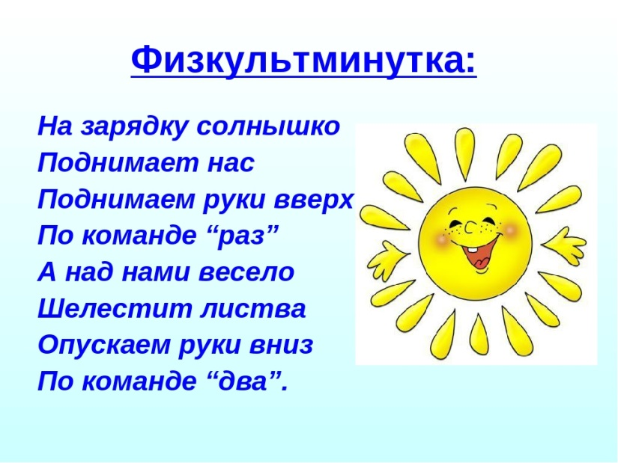
Целеполагание и мотивация.
Воспитатель:
Ребята, сегодня у нас рисование. Каждый из вас нарисует свое любимое солнышко, непохожее на другие. Мы продолжим учиться рисовать круг, раскрашивать его.
Открытие нового знания.
Воспитатель:
Ребята, а какой формы солнце?
Дети:
Круглой.
Воспитатель:
Какого оно цвета?
Дети:
Желтого.
Воспитатель:
Но солнышко может быть не только желтого цвета. Вспомните, когда вы утром идете в детский сад, какого оно цвета?
Дети:
Белого, светло-желтого.
Воспитатель:
А когда мы днем идем гулять?
Дети:
Желтое.
Воспитатель:
А когда вас вечером забирают из детского сада?
Дети:
Оранжевое.
Воспитатель:
Значит, в зависимости от времени суток солнце бывает светло-желтое, почти белое, желтое, оранжевое.
А теперь возьмите тот цвет, которым будет ваше солнышко. В центре вашего листочка нарисуйте круг, раскрасьте, повторяя его очертания, от края к центру.
А как можно нарисовать солнечные лучи? Лучики солнышка тоже бывают разные прямые и волнистые, завитки, пятнышки, кружки, полоски. Возьмите ваши кисточки и краски и нарисуйте солнышку такие лучики, какие вам хочется.
Ребята, а сегодня на небе есть тучки?
Дети:
Да.
Воспитатель:
Давайте и мы на нашей картине изобразим тучки.
Пальчиковая гимнастика «Солнышко»
Солнышко, солнышко
Погуляй у речки
(Шевелят пальцами обеих рук).
Солнышко, солнышко,
Разбросай колечки.
(Быстро сжимают и разжимают кулаки).
Мы колечки соберем,
Золоченые возьмем.
(Делают хватательные движения щепотью).
Покатаем, поваляем
(Круговыми движениями трут ладонь о ладонь).
И назад тебе вернем.
(Поднимают руки вверх, раздвинув пальцы).
Подведение итогов.
Воспитатель задает вопросы:
Что мы сегодня рисовали?
Дети:
Солнышко.
Воспитатель:
Какой формы солнышко?
Дети:
Круглое.
Воспитатель:
Какого цвета оно может быть?
Дети:
Желтое, оранжевое, красное.
Воспитатель:
Молодцы ребята!
А сейчас давайте мы свами выставим наши работы.
Все готовые работы воспитатель вывешивает на стене, вместе с детьми рассматривает красивые яркие рисунки. Выделить интересные решения.
Самоанализ занятия.
Структура и содержание занятия соответствуют предложенной тематике, отвечает целям и задачам и соответствует возрастным особенностям детей средней группы.
Занятие носит развивающий и закрепляющий характер. Включались упражнения на развитие мыслительной активности: воображения, памяти, внимания и мелкой моторики; на закрепление пройденного материала.
Использовались приемы, направленные на создание положительной мотивации к занятию, создавались условия для достижения результата. Следуя игровой мотивации, на протяжении занятия старалась поддерживать интерес детей к результату. Дети были активно включены в деятельность на протяжении большей - половины, занятия.
Использовались формы работы: коллективная, индивидуальная.
Дети были активны, отвечали на вопросы, участвовали в беседах.
На занятии соблюдались санитарно-гигиенические требования, чередование видов деятельности, установка на соблюдение осанки детей, длительность занятия, освещение.
Задания были выполнены. Дети старались аккуратно пользоваться красками и самостоятельно выполнять работу. Проявили положительное отношение к результату деятельности.
Поставленные задачи были достигнуты.
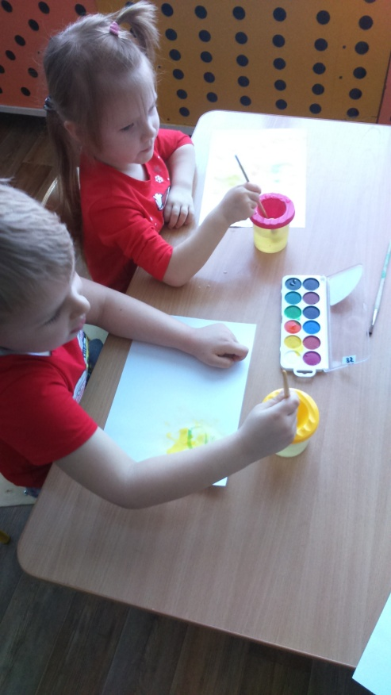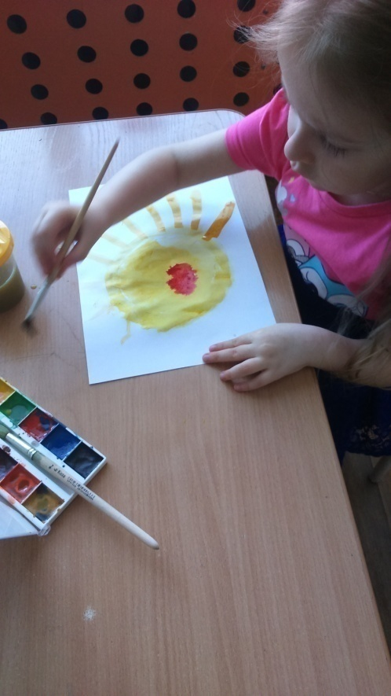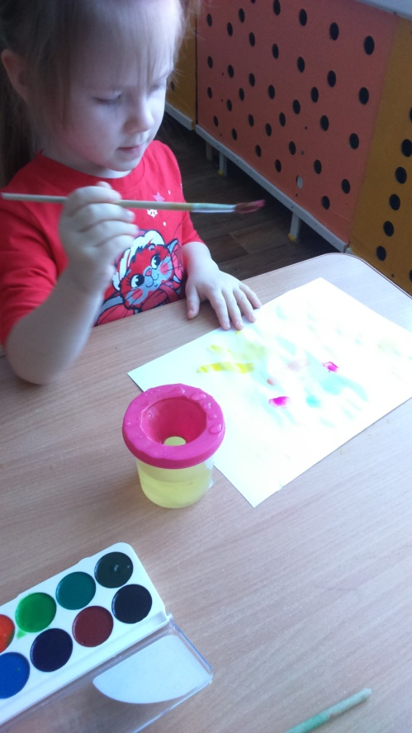
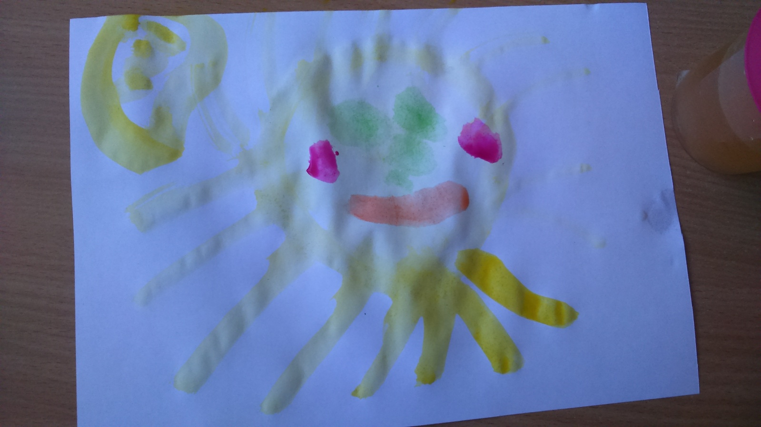
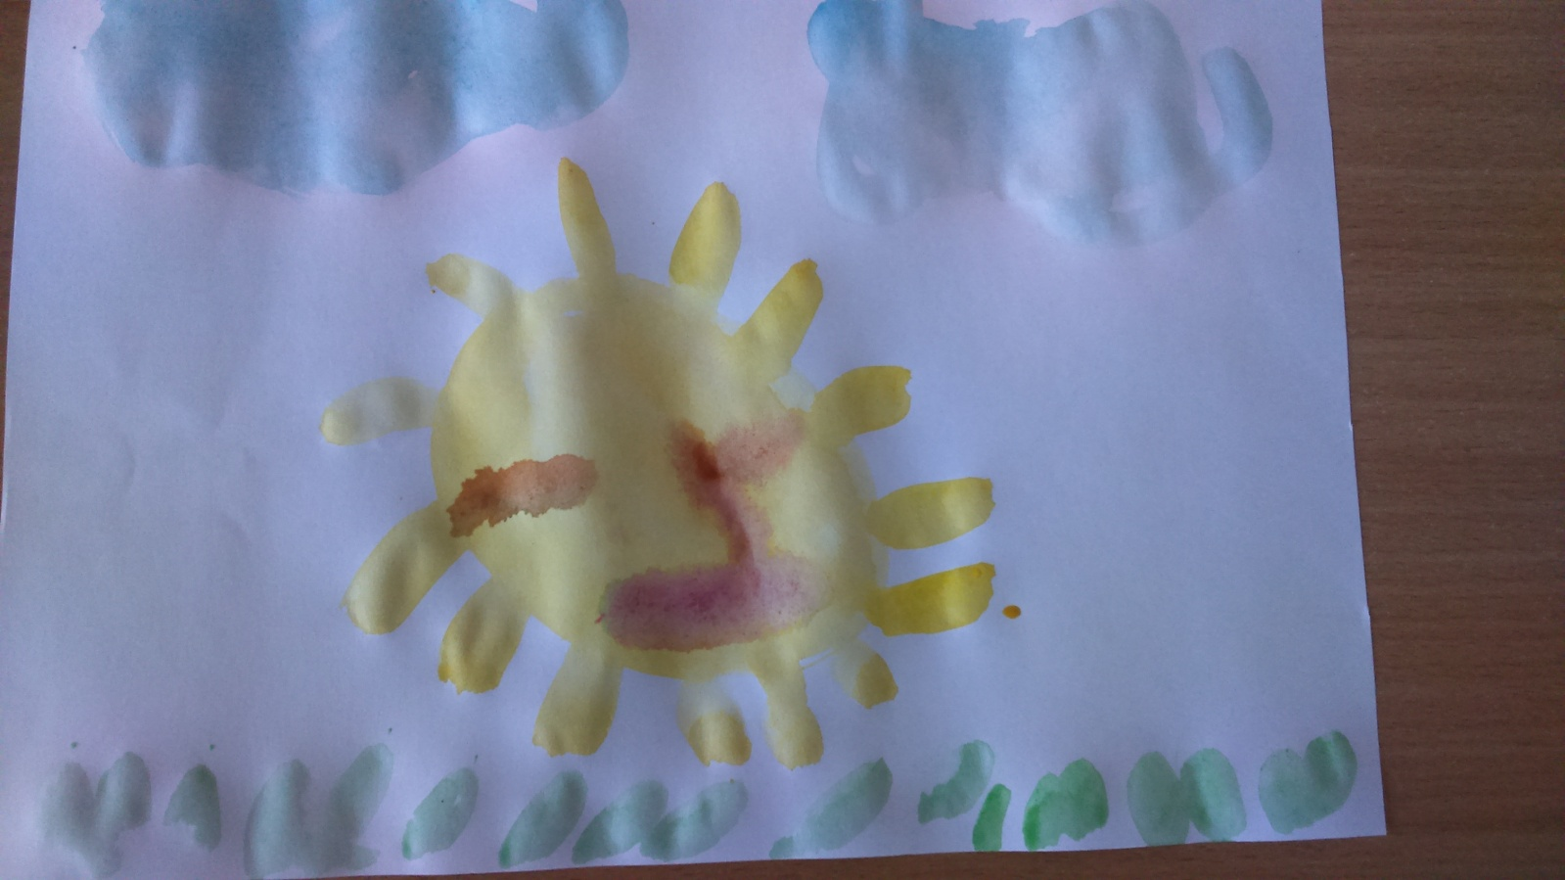
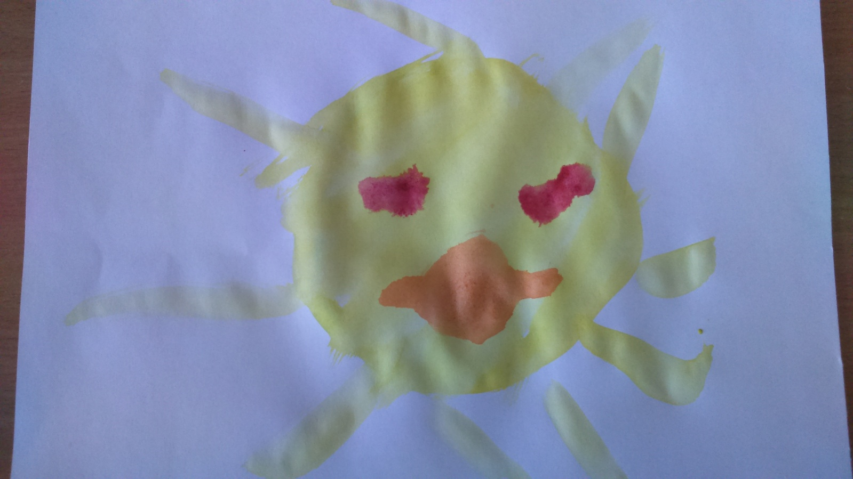
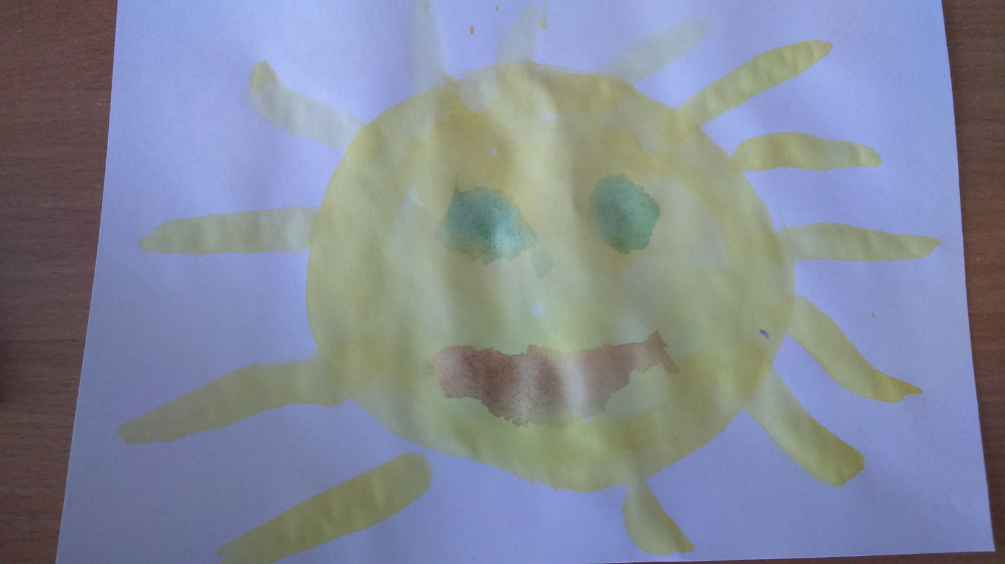
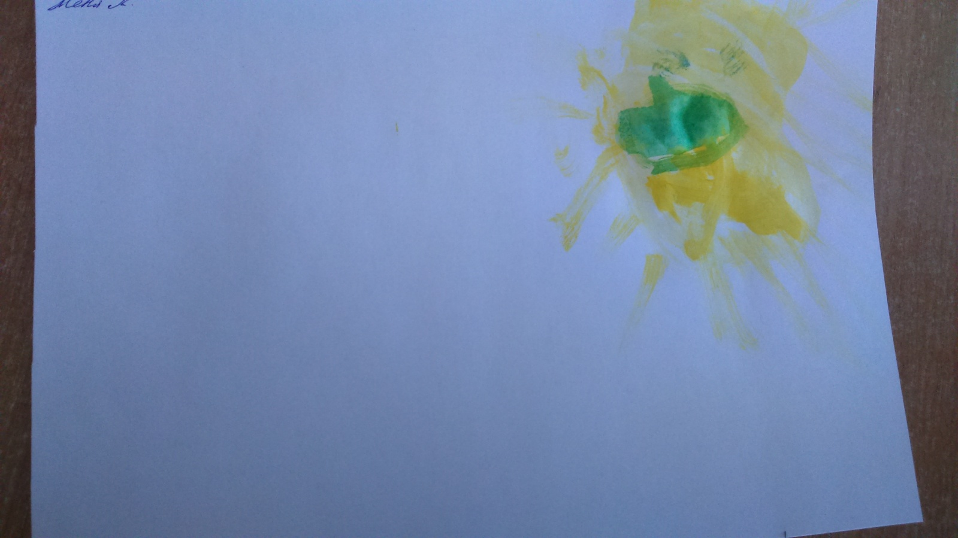
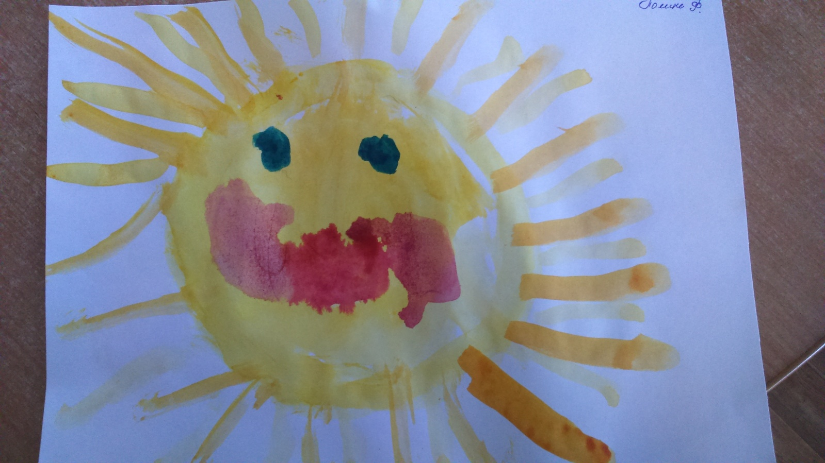

У солнышка в гостях

Однажды большая туча занавесила небо. Солнце три дня не показывалось.
Заскучали цыплята без солнечного света.
— Куда это солнышко девалось? — говорят. — Нужно его поскорее на небо вернуть.
— Где же вы его найдете? — закудахтала наседка. — Разве вы знаете, где оно живет?
— Знать-то мы не знаем, а кого встретим, того спросим, — ответили цыплята.
Собрала их наседка в дорогу. Дала мешочек и сумочку. В мешочке — зернышко, в сумочке — маковинка.
Отправились цыплята. Шли-шли — и видят: в огороде, за кочаном капусты, сидит улитка. Сама большая, рогатая, а на спине хатка стоит.
Остановились цыплята и спрашивают:
— Улитка, улитка, не знаешь ли, где солнышко живет?
— Не знаю. Вон на плетне сорока сидит — может, она знает.
А сорока ждать не стала, пока к ней цыплята подойдут. Подлетела к ним, затараторила, затрещала:
— Цыплята, куда вы идете, куда? Куда вы, цыплята, цыплята, идете, куда?
Отвечают цыплята:
— Да вот солнышко скрылось. Три дня его на небе не было. Идем его искать.
— И я пойду с вами! И я пойду с вами! И я пойду с вами!
— А ты знаешь, где солнышко живет?
— Я-то не знаю, а заяц, может знает: он по соседству, за межой, живет! — затрещала сорока!
Увидел заяц, что к нему гости идут, поправил шапку, вытер усы и пошире ворота распахнул.
— Заяц, заяц, — запищали цыплята, затараторила сорока, — не знаешь ли, где солнышко живет? Мы его ищем.
— Я-то не знаю, а вот моя соседка утка, — та, наверно, знает; она около ручья в камышах, живет.
Повел заяц всех к ручью. А возле ручья утиный дом стоит и челнок рядом привязан.
— Эй, соседка, ты дома или нет? — крикнул заяц.
— Дома, дома! — закрякала утка. — Все никак не могу просохнуть — солнца-то три дня не было.
— А мы как раз солнышко идем искать! — закричали ей в ответ цыплята, сорока и заяц. — Не знаешь ли, где оно живет?
— Я-то не знаю, а вот за ручьем, под дуплистым буком, еж живет — он знает.
Переправились они на челноке через ручей и пошли ежа искать. А еж сидел под буком и дремал:
— Ежик, ежик, — хором закричали цыплята, сорока, заяц и утка, — ты не знаешь, где солнышко живет? Три дня его не было на небе, уж не захворало ли?
Подумал еж и говорит:
— Как не знать! Знаю, где солнышко живет. За буком — большая гора. На горе — большое облако. Над облаком — серебристый месяц, а там и до солнца рукой подать!
Взял еж палку, нахлобучил шапку и зашагал впереди всех дорогу показывать.
Вот пришли они на макушку высокой горы. А там облако за вершину уцепилось и лежит-полеживает.
Залезли на облако цыплята, сорока, заяц, утка и еж, уселись покрепче, и полетело облако прямехонько к месяцу в гости. А месяц увидел их и поскорее засветил свой серебряный рожок.
— Месяц, месяц, — закричали ему цыплята, сорока, заяц, утка да еж, — покажи нам, где солнышко живет! Три дня его не было на небе, соскучились мы без него.
Привел их месяц прямо к воротам солнцева дома, а в доме темно, света нет: заспалось, видно, солнышко и просыпаться не хочет.
Тут сорока затрещала, цыплята запищали, утка закрякала, заяц ушами захлопал, а еж палочкой застучал:
— Солнышко-ведрышко, выгляни, высвети!
— Кто под окошком кричит? — спросило солнышко. — Кто мне спать мешает?
— Это мы — цыплята, да сорока, да заяц, да утка, да еж. Пришли тебя будить: утро настало.
— Ох, ох!.. — застонало солнышко. — Да как мне на небо выглянуть? Три дня меня тучи прятали, три дня собой заслоняли, я теперь и заблестеть не смогу...
Услыхал про это заяц — схватил ведро и давай воду таскать. Услыхала про это утка — давай солнце водой умывать. А сорока — полотенцем вытирать. А еж давай колючей щетиной начищать. А цыплята — те стали с солнышка соринки смахивать.
Выглянуло солнце на небо, чистое, ясное да золотое. И всюду стало светло и тепло.
Вышла погреться на солнышке и курица. Вышла, закудахтала, цыплят к себе подзывает. А цыплята тут как тут. По двору бегают, зерна ищут, на солнышке греются.
Кто не верит, пусть посмотрит: бегаю по двору цыплята или нет?

Приложение 3

Песенка сл. Л. Дымовой, муз. Е. Туманян
«Посадили мы горох».
1 куплет
Ох, ох, ох, ох посадили мы горох – 2 раза
Солнышко веселое, землю согревай,
Помоги нам вырастить чудо-урожай.
2 куплет
Ох, ох, ох, ох поливаем мы горох – 2 раза
Утром, днем и вечером и наоборот.
Превратится в озеро скоро огород.
3 куплет
Ох, ох, ох, ох не подвел ребят горох – 2 раза
И висят, над грядками около реки
Сочные и сладкие спелые стручки.

Приложение 4

Загадки о горохе.
1.Голова на ножке, в голове горошки.
2. На жарком солнышке подсох и рвется из стручков.
3.Дом зеленый тесноват:
Узкий, длинный, гладкий.
В доме рядышком сидят
Круглые ребятки.
4.Раскололся тесный домик
На две половинки
И посыпались оттуда
Бусинки – дробинки.
5.Лодочку имеет, а плавать не умеет.
6.Есть усы, да нет бородки,
А живет у загородки.
7.На сучке –арканчик
Держит чемоданчик;
Крышка открылась-все раскатилось…..

